

Gmina Iwonicz-Zdrój

Operat uzdrowiskowy
Uzdrowisko

Iwonicz-Zdrój

O P E R A T

UZDROWISKO – IWONICZ-ZDRÓJ

Adres Uzdrowiska Iwonicz-Zdrój woj. podkarpackie pow. Krosno

Obszar Uzdrowiska Miasto Iwonicz-Zdrój, sołectwa : Iwonicz, Lubatowa, Lubatówka,

Powierzchnia Uzdrowiska: 4550,0 ha

Zleconiodawca Urząd Gminy w Iwoniczu-Zdroju.
Al. Słoneczna 28
38-440 Iwonicz-Zdrój

Wykonawca: Fundacja „Uzdrowiska”
ul. Szolc – Rogozińskiego 5/26
02-777 Warszawa

Zespół w składzie

lek med. Zdzisław Cieślukowski
mgr inż. Jerzy Kamiński
mgr inż. Wadim Karpiński
Magdalena Szymańska

Spis treści
I. Część Opisowa
1) Podstawa prawna str. 4
2) Podstawy funkcjonowania Uzdrowiska Iwonicz-Zdrój str. 6
3) Charakterystyka Gminy Iwonicz-Zdrój str. 8
4) Infrastruktura techniczna str. 11
5) Plan zagospodarowania przestrzennego str. 19
6) Strefy ochrony uzdrowiskowej – Uzdrowiska Iwonicz-Zdrój str. 25
7) Zakłady i urządzenia lecznictwa uzdrowiskowego str. 27
8) Profile lecznicze str. 62
9) Naturalne surowce lecznicze str. 75
a) Uzdrowiskowy Zakład Górniczy
b) Opis ujęć wód leczniczych
10) Opis klimatu str. 86
11) Podsumowanie str. 89
12) Bibliografia str. 90
13) Ewidencja Naczelnego Lekarza Uzdrowiska
14) Elektroniczny zapis operatu
II. Część graficzna
1. mapa strefy „A” ochrony uzdrowiskowej w skali 1: 5 000
2. mapa strefy „B” ochrony uzdrowiskowej (zaznaczona strefa „A”)
skala 1: 10 000
3. mapa strefy „C” ochrony uzdrowiskowej (zaznaczona strefa „A” i „B”)
skala 1:25 000
4. mapa terenu i obszaru górniczego w skali 1:25 000
5. mapa pomocnicza (mapa ewidencji gruntów z zaznaczoną strefą "A" i "B")

I. Część opisowa
1. Podstawa prawna
Przedmiotem opracowania operatu dla Uzdrowiska Iwonicz-Zdrój (gmina Iwonicz-Zdrój, powiat Krosno, województwo podkarpackie) są wymagania zawarte w art.39 ust. 1 ustawy z dnia 28 lipca 2005 r. o lecznictwie uzdrowiskowym, uzdrowiskach i obszarach ochrony uzdrowiskowej oraz gminach uzdrowiskowych (Dz. U. z 2017 r. poz.1056 tekst jednolity ze zmianami).
Opracowanie operatu oparto o podstawy formalno – prawne zawarte w:
- Ustawie z dnia 28 lipca 2005 r. o lecznictwie uzdrowiskowym, uzdrowiskach i obszarach ochrony uzdrowiskowej oraz gminach uzdrowiskowych (Dz. U. z 2017 r. poz.1056, tekst jednolity ze zmianami).
- Ustawie z dnia 9 czerwca 2011 roku prawo geologiczne i górnicze (Dz. U. z 2017 r. poz. 2126 tekst jednolity ze zmianami).
- Ustawie z dnia 20 lipca 2017 r. prawo wodne (Dz. U z 2017 r. poz.1566 ze zmianami).
- Ustawie z dnia 27 kwietnia 2001 r. prawo ochrony środowiska (Dz. U. z 2018 r. poz.799 tekst jednolity ze zmianami).
- Ustawie z dnia 7 lipca 1994 r. prawo budowlane (Dz. U. z 2018 r. poz. 1202 tekst jednolity ze zmianami)
- Ustawie z dnia 27 marca 2003 r. o planowaniu i zagospodarowaniu przestrzennym (Dz. U. z 2017 r. poz. 1073 tekst jednolity ze zmianami).
- Ustawie z dnia 29 sierpnia 1997 r. o usługach hotelarskich oraz o usługach pilotów wycieczek i przewodników turystycznych (Dz. U. z 2017 r. poz.1553 tekst jednolity ze zmianami).
- Ustawie z dnia 28 września 1991 r. o lasach (Dz. U. z 2017 r. poz.788 tekst jednolity ze zmianami).
- Ustawie z dnia 12 stycznia 1991 o podatkach i opłatach lokalnych (Dz. U. z. 2018 r. poz.1445 tekst jednolity ze zmianami).
- Ustawie z dnia 14 grudnia 2012 r. o odpadach (Dz. U. 2018 r. poz.992. tekst jednolity ze zmianami).
- Rozporządzeniu Ministra Zdrowia z dnia 5 stycznia 2012 r. w sprawie sposobu kierowania i kwalifikowania pacjentów do zakładów lecznictwa uzdrowiskowego (Dz. U z 2012 poz.14.)
- Decyzji Nr 20 Ministra Zdrowia z dnia 13 lutego 2009 r.
- Uchwale Nr XXIX/242/09 Rady Miejskiej w Iwoniczu-Zdroju z dnia 30 czerwca 2009 r. w sprawie uchwalenia statutu uzdrowiska Iwonicz-Zdrój.
- Decyzji Nr 64 Ministra Zdrowia z dnia 18 września 2012 r.
- Uchwale Nr XXIII/173/2012 Rady Miejskiej w Iwoniczu-Zdroju z dnia 29 października 2012 r. w sprawie nadania Statutu Uzdrowiska Iwonicz-Zdrój.

2. Podstawy funkcjonowania Uzdrowiska Iwonicz-Zdrój
Ustawa z dnia 28 lipca 2005 roku o lecznictwie uzdrowiskowym, uzdrowiskach i obszarach ochrony uzdrowiskowej oraz o gminach uzdrowiskowych (Dz. U. z dnia 31 maja 2017 r. poz.1056 tekst jednolity ze zmianami) w artykule 39, ust. 1 stanowi, że "Gmina, która zamierza wystąpić o nadanie danemu obszarowi statusu uzdrowiska albo statusu obszaru ochrony uzdrowiskowej, w celu określenia możliwości prowadzenia lecznictwa uzdrowiskowego na tym obszarze, sporządza operat uzdrowiskowy".
Na podstawie powyższego aktu prawnego na zlecenie gminy Iwonicz-Zdrój został w roku 2009 opracowany operat uzdrowiskowy dla Uzdrowiska Iwonicz-Zdrój.
Minister Zdrowia po zapoznaniu się z przedstawionym operatem zaopiniowanym pozytywnie przez Komisję Uzdrowiskową Rady Miejskiej wydał Decyzję Nr 20 z dnia 13.02.2009 r. znak MZ-OZU-520-15606-2/GR/09 (zał. nr 1), w której:
1. Potwierdził możliwość prowadzenia lecznictwa uzdrowiskowego na obszarze uznanym za uzdrowisko Iwonicz-Zdrój.
2. Ustalił następujące kierunki lecznicze dla uzdrowiska Iwonicz-Zdrój: choroby ortopedyczno-urazowe, choroby układu nerwowego, choroby reumatologiczne, choroby górnych dróg oddechowych, choroby układu trawienia, otyłość, osteoporoza, choroby kobiece.
W uzasadnieniu do w/w decyzji Minister Zdrowia potwierdził, że uzdrowisko Iwonicz-Zdrój:
1) Posiada udokumentowane złoża naturalnych surowców - wód leczniczych.
2) Posiada klimat o właściwościach leczniczych.
3) Posiada zakłady i urządzenia lecznictwa uzdrowiskowego.
A) Zakłady lecznictwa uzdrowiskowego:
- szpital uzdrowiskowy "Excelsior",
- 9 sanatoriów uzdrowiskowych a mianowicie: "Biały Orzeł, "Pod Jodłą", "Ustronie", "Stomil-Ziemowit", "Piast", "Sanvit", "Górnik, "Wisła" - "Margot", Centrum Rehabilitacji Rolników "KRUS",
- zakład przyrodoleczniczy.
- przychodnia uzdrowiskowa.
B) Urządzenia lecznictwa uzdrowiskowego:
- Pijalnia Wód Mineralnych,
- Park Zdrojowy,
- Ścieżki ruchowe,
- 4 baseny rehabilitacyjne: w zakładzie przyrodoleczniczym, w sanatorium "Stomil" - Ziemowit", w sanatorium "Sanvit", w Centrum Rehabilitacji Rolników "KRUS".
4) Obszar spełnia określone w przepisach o ochronie środowiska wymagania w stosunku do środowiska.
5) Posiada infrastrukturę techniczną w zakresie gospodarki wodno - ściekowej, energetyki, transportu drogowego, a także prowadzi właściwą gospodarkę odpadami.
Rada Miejska w Iwoniczu-Zdroju po otrzymaniu w/w decyzji na podstawie art.41 ust.1 i 2 ustawy z dnia 28 lipca 2005 r. o lecznictwie uzdrowiskowym uzdrowiskach i obszarach ochrony Uzdrowiskowej oraz o gminach uzdrowiskowych (Dz. U. z dnia 31 maja 2017 r. poz. 1056 tekst jednolity ze zmianami) podjęła UCHWAŁĘ NR XXIX/242/09 z dnia 30 czerwca 2009 roku w sprawie uchwalenia Statutu Uzdrowiska Iwonicz - Zdrój. (zał. nr 2).
Burmistrz Gminy Iwonicz-Zdrój pismem z dnia 29 sierpnia 2012 r. znak WZ.07.0120.2.2012 wystąpił do Ministra Zdrowia z prośbą o zmianę decyzji Nr 20 z dnia 13 lutego 2009 r. w zakresie zwiększenia liczby kierunków leczniczych dla Uzdrowiska Iwonicz-Zdrój o choroby skóry.
Minister Zdrowia po rozpatrzeniu wniosku wydał Decyzję Nr 64 z dnia 18 września 2012 r. znak MZ-OZU-520-29385-1/WS/11, w której orzekł:
1) zmienić Decyzję Ministra Zdrowia Nr 20 z dnia 13 lutego 2009 r. znak MZ-OZU-520-15606- 2/GR/09 w zakresie zwiększenia kierunków leczniczych dla uzdrowiska Iwonicz - Zdrój o kierunek leczniczy choroby skóry.
2) potwierdził możliwości prowadzenia lecznictwa uzdrowiskowego w Uzdrowisku Iwonicz-Zdrój w następujących kierunkach leczniczych: choroby ortopedyczno - urazowe, choroby reumatologiczne, choroby układu nerwowego, choroby górnych dróg oddechowych, choroby układu trawienia, osteoporoza, otyłość, choroby kobiece, choroby skóry. (zał. nr 3).
Po otrzymania w/w decyzji Rada Miejska w Iwoniczu-Zdroju podjęła UCHWAŁĘ NR XXIII/173/2012 z dnia 29 października 2012 r. w sprawie uchwalenia Statutu Uzdrowiska Iwonicza-Zdroju. (zał. nr 4)
W Decyzji Nr 20 znak MZ-OZU-520-15606-2/GR/09 z dnia 13 lutego 2009 r. Minister Zdrowia wskazał konieczność poprawy warunków ochrony środowiska na obszarze uznanym za uzdrowisko.
O podjętych działaniach Burmistrz Gminy Iwonicz-Zdrój poinformował Ministra Zdrowia pismem z dnia 10.05. 2017 r. znak S.033.20.2018. (zał. nr 5).
W związku z upływającym w 2018 r. dziesięcioletnim okresem ważności operatu uzdrowiskowego, Gmina Iwonicz-Zdrój przedkłada niniejsze opracowanie celem spełnienia wymagań określonych a art.43 ust.1 ustawy z dnia 28 lipca 2005 r. o lecznictwie uzdrowiskowym, uzdrowiskach i obszarach ochrony uzdrowiskowej oraz o gminach uzdrowiskowych (DZ. U. z dnia 31 maja poz. 1056 tekst jednolity ze zmianami) o treści "Gmina, na obszarze, której znajduje się uzdrowisko lub obszar ochrony uzdrowiskowej, jest zobowiązana do sporządzenia i przedstawienia, nie rzadziej niż raz na 10 lat, ministrowi właściwemu do spraw zdrowia operatu uzdrowiskowego, celem spełnienia przez jej obszar albo jego część wymagań określonych w ustawie".

3. Charakterystyka Gminy Iwonicz-Zdrój
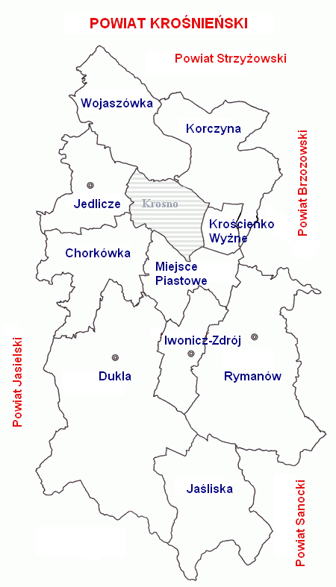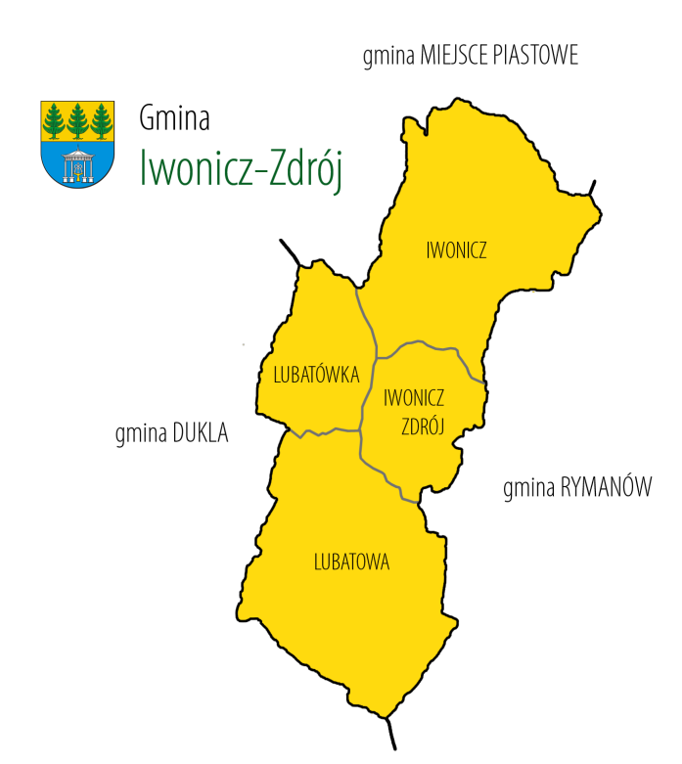

3.1 Położenie geograficzno - administracyjne
3.1.1 Gmina Iwonicz-Zdrój.
Gmina położona jest w południowo – zachodniej części województwa podkarpackiego, w powiecie krośnieńskim.
Odległość do Krosna wynosi 14 km, do Rzeszowa 74 km.
Obszar gminy obejmują sołectwa Iwonicz, Lubatowa, Lubatówka, oraz miasto Iwonicz- Zdrój. Gmina graniczy z trzema gminami:
- od północy z gminą Miejsce Piastowe,
- od wschodu z gminą Rymanów,
- od południa i zachodu z gminą Dukla.
Powierzchnia gminy wynosi 46,0 km z tego sołectwa zajmują powierzchnię 40,0 km², miasto 6,0 km².
Gminę zamieszkuje 10 958 mieszkańców w tym 5478 mężczyzn i 5480 kobiet. W mieście zamieszkuje 1838 osób na wsi 9120 osób. Gęstość zaludnienia wynosi 241osób/ 1 km².
Obszar Uzdrowiska Iwonicz-Zdrój, który jest określony w niniejszym operacie obejmuje następujące miejscowości: sołectwa: Iwonicz, Lubatowa, Lubatówka i miasto Iwonicz-Zdrój.
Na wyżej określonym obszarze wydzielono trzy strefy ochronne:
- strefę ochrony uzdrowiskowej "A" o powierzchni 155,0 ha,
- strefę ochrony uzdrowiskowej "B" o powierzchni 434,0 ha,
- strefę ochrony uzdrowiskowej "C" o powierzchni 3 961,0 ha.
Ukształtowanie terenu
Pod względem fizyczno - geologicznym obszar gminy należy do Zewnętrznych Karpat Zachodnich na pograniczu Beskidów Środkowych oraz Podgórza Środkowo Beskidzkiego do mezoregionu Beskidu Niskiego.
Gmina Iwonicz-Zdrój leży w brzeżnej strefie Beskidu Niskiego w łańcuchu zachodnich Karpat zewnętrznych. Krajobraz Beskidu Niskiego jest typowy dla gór średnich i niskich. Dominującym elementem rzeźby są łagodne wzniesienia osiągające wysokość 500-600 m n.p.m., porośnięte lasami jodłowo - bukowymi i głęboko wcięta dolina potoku Iwonickiego. Charakterystyczną cechą rzeźby terenu gminy Iwonicz-Zdrój są stoki poprzecinane wąwozami. Najwyższe wyniesienie w gminie wynosi 640 m n.p.m. Część uzdrowiskowa położona jest na wysokości 380-450 m n.p.m. i obejmuje dno doliny oraz dolną część jej zboczy.
Klimat
Według regionalizacji klimatycznej Polski teren gminy należy do klimatu górskiego i podgórskiego oraz klimatu zaciszy śródgórskich. Występujący na tym obszarze klimat został zaliczony do piętra klimatycznego umiarkowanie ciepłego.
Szczegółowy opis klimatu w gminie Iwonicz-Zdrój znajduje się w dalsze części operatu.
Hydrografia
Wody powierzchniowe.
Gmina Iwonicz-Zdrój leży w dorzeczu dwóch dużych rzek karpackich: Wisłoki i Sanu. Teren ten generalnie należy do zlewni rzeki Wisłok (dopływ Sanu). Przez teren gminy przepływa lewobrzeżny dopływ Wisłoka Lubatówka. Miasto Iwonicz-Zdrój odwadnia rzeka Potok Iwoniczanka. Potok Iwoniczanka posiada typowy odcinkowy układ.
Wody podziemne
Obszar gminy położony jest w XIV rejonie hydrologicznym. Wydzielić tutaj można trzy użytkowe poziomy wodonośne: czwartorzędowy, czwartorzędowo - trzeciorzędowy i trzeciorzędowy. Wody podziemne występujące na terenie gminy charakteryzują się bardzo dobrą i dobra jakością. Wody mineralne lecznicze, które są bogactwem Iwonicza - Zdroju występują głównie we wnętrzu struktur fałdowych, które często dzięki rozcięciu podłoża pojawiają się na powierzchni w postaci źródeł.
Formy ochrony przyrody.
Gmina Iwonicz-Zdrój charakteryzuje się wysokimi walorami środowiska przyrodoleczniczego, w związku z tym wiele obszarów gminy objętych zostało ochroną na mocy ustawy z dnia 16 kwietnia 2004 o ochronie przyrody (Dz. U. z dnia 17.01.2018 r. poz. 142, teks jednolity ze zm.). Realizując zapisy w/w ustawy na terenie gminy zostały wyznaczone różnorodne formy ochrony przyrody, należą do nich:
Obszar Natura 2000
Na terenie gminy wskazano trzy tereny objęte ochroną jako specjalne obszary ochrony siedlisk:
- Rymanów (PLH180016)
- Ostoja Jaśliska (PLH180014)
- Beskid Niski (PLB180002).
Obszar chronionego krajobrazu:
- obszar Chronionego Krajobrazu Beskidu Niskiego o pow. 82 360 ha obejmuje 16 gmin, w tym Iwonicz-Zdrój.
Historia
Pierwsze wzmianki o leczniczych właściwościach tutejszych źródeł pochodzą z wydanych w 1578 roku „Cieplic” Wojciecha Oczki, lekarza nadwornego Stefana Batorego. W XVII wieku „cudowne” właściwości wód iwonickich były już znane w całym kraju. Interesowali się nimi wybitni lekarze leczący koronowane głowy. Osiemnasty wiek nie sprzyjał rozwojowi uzdrowiska i dlatego nastąpił upadek lecznictwa w Iwoniczu.
Ponowny rozwój lecznictwa uzdrowiskowego nastąpił dopiero w wieku XIX, gdy ówcześni właściciele Iwonicza, Karol Załuski, a następnie Amelia Załuska, przystąpili do budowy pierwszych obiektów zakładu kąpielowego. W początkowym okresie prowadzono działalność uzdrowiskową tylko w sezonie letnim, a pierwszym stałym lekarzem był brat znanego poety Wincentego Pola, dr Józef Pol.
Znaczny napływ gości, który nastąpił w połowie XIX wieku, spowodował rozbudowę tak zakładu kąpielowego, jak i innych budynków służących wygodzie kuracjuszy.
Do wybuchu I wojny światowej Iwonicz-Zdrój przeżywał okres szybkiego rozwoju: zwiększała się liczba gości, powstawały nowe obiekty uzdrowiskowe, rozpoczęto butelkowanie i sprzedaż iwonickich wód mineralnych. Okres I wojny światowej uniemożliwił prowadzenie działalności leczniczej, ale nie spowodował większych strat w infrastrukturze zdrojowej.
W okresie międzywojennym nastąpił dalszy rozwój Iwonicza-Zdroju, obok rodziny Załuskich zaczęli inwestować w zakłady lecznicze także inni przedsiębiorcy. Największą inwestycją okresu międzywojennego była budowa szpitala uzdrowiskowego „Excelsior”, który był własnością Związku Kas Chorych.
Działania wojenne przyniosły znaczne straty materialne - zniszczeniu uległy liczne budynki uzdrowiskowe.
Po 1945 roku nastąpiła nacjonalizacja Zakładu Kąpielowego, który stał się własnością państwa. W 1955 roku wyodrębniono Iwonicz-Zdrój ze wsi Iwonicz, a w 1973 miejscowość otrzymała prawa miejskie. Okres powojenny to dynamiczny rozwój całego uzdrowiska, powstały liczne sanatoria, zwiększono w znacznym stopniu ofertę leczniczą, rozbudowano infrastrukturę sportowo-rekreacyjną (basen, skocznie narciarskie, korty tenisowe, ścieżki spacerowe itp.).
4. Infrastruktura techniczna
Komunikacja
Na terenie Iwonicza-Zdroju układ podstawowy sieci komunikacyjnej stanowi droga powiatowa Iwonicz Wieś - Iwonicz- Zdrój. Gmina posiada sieć dróg:
- krajowych o długości - 4,343 km,
- powiatowych o długości - 15,592 km,
- gminnych o długości – 11,960 km.
Na terenie gminy brak jest linii kolejowej.
Najbliższa stacja kolejowa znajduje się w Krośnie.
Komunikację publiczną obsługują autobusy PKS oraz prywatni przewoźnicy.
Z Iwonicza-Zdroju można dojechać między innymi do Krosna, Rzeszowa, Warszawy, Krakowa.
Gospodarka wodno – ściekowa
Kanalizacja
Odprowadzanie ścieków socjalno-bytowych oraz przemysłowych odbywa się przy wykorzystaniu urządzeń kanalizacji sanitarnej, będącej w administracji Zakładu Gospodarki Komunalnej w Iwoniczu-Zdroju oraz Miejskiego Przedsiębiorstwa Gospodarki Komunalnej w Krośnie (dotyczy miejscowości Lubatówka). System kanalizacji sanitarnej funkcjonuje na terenie całej Gminy Iwonicz-Zdrój. Ilość podłączonych gospodarstw domowych oraz podmiotów gospodarczych i przedsiębiorców wacha się od 98% w mieście i do 99% na wsi.
Na koniec roku 2017 łączna długość zbiorcza sieci kanalizacji sanitarnej, bez przyłączy, wyniosła 130,8 km, w tym grawitacyjnej 127,3 km i ciśnieniowej 3,5 km. Długość sieci kanalizacji deszczowej, zlokalizowanej głównie w mieście Iwonicz-Zdrój wynosi 3,8 km. W poszczególnych miejscowościach długość sieci kanalizacji sanitarnej wynosi:
- 22,0 km w Iwoniczu-Zdroju,
- 10,9 km w Lubatówce,
- 60,5 km w Iwoniczu,
- 37,4 km w Lubatowej.
Ścieki socjalno-bytowe i przemysłowe w terenu Gminy Iwonicz-Zdrój są w całości kierowane na oczyszczalnię ścieków w Krośnie przy wykorzystaniu magistrali kanalizacji sanitarnej z siecią lokalnych przepompowni, zrealizowanej w ramach wspólnego zadania inwestycyjnego z Gminą Miejsce Piastowe. Oczyszczone ścieki są wprowadzane do rzeki Wisłok. Oczyszczalnia ścieków w Iwoniczu-Zdroju została wyłączona z eksploatacji i przeznaczona do likwidacji.
Nieruchomości, które nie zostały podłączone do kanalizacji sanitarnej, głównie z uwagi na brak technicznych możliwości podłączenia do sieci, są wyposażone w bezodpływowe osadniki ścieków, przeznaczone do okresowego opróżniania. Usługi w tym zakresie są prowadzone przez podmioty, które uzyskały zezwolenie od Burmistrza Gminy Iwonicz-Zdrój na prowadzenie działalności w zakresie opróżniania zbiorników bezodpływowych i transportu nieczystości ciekłych. Na koniec roku 2017 łączna ilość tych zbiorników wyniosła 35, z czego w mieście 5.
Wodociągi
Zaopatrzenie w wodę pitną i na potrzeby przemysłowe prowadzone jest poprzez zakup hurtowy wody z ujęcia powierzchniowego w Sieniawie. Ujęcie jest własnością Miejskiego Przedsiębiorstwa Gospodarki Komunalnej Sp. z o.o. w Krośnie.
Długość sieci wodociągowej w miejscowościach Iwonicz-Zdrój i Iwonicz wynosi 56,5 km. Pozostałe dwie miejscowości Lubatowa i Lubatówka są zaopatrywane w wodę ze studni indywidualnych głębinowych i kopanych.
Ponadto na terenie Iwonicza-Zdroju funkcjonuje jedno ujęcie zakładowe na potrzeby zaopatrzenia w wodę obiektów Uzdrowiska Iwonicz S.A. Ujęcie wód "Exselsior" zlokalizowane na potoku "Iwoniczanka" posiada wydajność średnio dobowe 100 m³ i 5,4 m³ na godzinę. Starosta Powiatowy w Krośnie w dniu 25.03.2011 wydał decyzję, pozwolenie wodnoprawne SP.6341.12.2011.SL. Decyzja obejmuje również piętrzenie wody. Pozwolenie wodnoprawne zostało udzielone na okres 15 lat, tj. do dnia 24 marca 2026 roku ustalone w decyzji wielkości odbioru wody zabezpieczają zaopatrzenie w wodę Szpitala Uzdrowiskowego "Exselsior", dwóch wspólnot mieszkaniowych, częściowo Zakład Przyrodoleczniczy oraz sanatorium "Biały Orzeł" i awaryjnie sanatorium" "Pod Jodłą".
Gazyfikacja i ciepłownictwo.
Gmina Iwonicz-Zdrój należy do lepiej zgazyfikowanych gminy powiatu krośnieńskiego. Gaz ziemny wysokometanowy doprowadzony jest do 98% budynków mieszkalnych i użytkowych (łącznie 2514 odbiorców gazu ziemnego, z czego 514 w Iwoniczu-Zdroju, 1144 w Iwoniczu, 641 w Lubatowej i 215 w Lubatówce). Pełne zabezpieczenie dostaw gazu pozwala na całkowite wyeliminowanie węgla z energetyki cieplnej i przejścia na opalanie budynków gazem ziemnym, co znacznie poprawiłoby czystość powietrza, zwłaszcza w uzdrowisku.
Kotłownie lokalne zlokalizowane są głównie przy obiektach zbiorowego zamieszkania– budownictwo spółdzielcze i budynki wspólnot mieszkaniowych oraz budynki użyteczności publicznej. Łącznie czynnych jest 25 kotłowni lokalnych opalanych gazem ziemnym, zlokalizowanych w budynkach wielomieszkaniowych i użyteczności publicznej, o mocy cieplnej mniejszej niż 1 MW. Kotłownie węglowo-koksowe zlokalizowane są przy obiektach użyteczności publicznej. Aktualnie funkcjonują 3 kotłownie na paliwo stałe o mocy nieprzekraczającej 1 MW, zlokalizowane poza strefą „A” ochrony uzdrowiskowej. Kotłownie wytwarzają energię cieplną do celów grzewczych a więc funkcjonują głównie w okresie zimowym. Dostępność gazu ziemnego pozwoli w niedługim czasie na zmianę sposobu wytwarzania energii cieplnej i zastąpienie paliwa stałego gazem ziemnym wysokometanowym.
Elektryfikacja
Gmina Iwonicz-Zdrój posiada dobre wyposażenie w sieć średnich i niskich napięć
o wymaganym standardzie. Na terenie gminy pracują urządzenia elektroenergetyczne
o napięciu 15 kV i 0,4 kV tj. linie napowietrzne i kablowe oraz stacje transformatorowe
30/15 kV, 30/0,4 kV oraz 15/0,4 kV.
Gminę w zakresie dostaw energii elektrycznej obsługuje Rejon Energetyczny Krosno - Rzeszowskiego Zakładu Energetycznego S.A. Zasilanie gminy odbywa się liniami elektroenergetycznymi wysokiego napięcia 110 kV i średniego napięcia 15 kV poprzez
42 stacje transformatorowe ŚN/nn o łącznej mocy zainstalowanej ponad 7 MW, co w pełni pokrywa istniejące ogólne zapotrzebowanie oraz zapewnia niezbędną rezerwę. Przestrzenny rozkład źródeł mocy (stacji) wymagać jednak będzie w miarę wzrostu zapotrzebowania istniejących odbiorców i pojawiania się nowych, rozbudowy i modernizacji.
Obecnie w Iwoniczu-Zdroju zlokalizowanych jest 15 stacji transformatorowych, w Lubatowej - 8, Lubatówce - 4.
Sieć telekomunikacyjna
Na terenie gminy funkcjonuje sieć telekomunikacyjna z centralą automatyczną
w Iwoniczu-Zdroju o pojemności 2000 NN, do której podłączonych jest obecnie
1914 abonentów. Operatorem na terenie gminy jest Telekomunikacja Polska S.A. Gęstość telefoniczna na terenie gminy na 100 mieszkańców wynosi 17,6%, natomiast dla obszaru Iwonicza-Zdroju wynosi 42,2%.
Gospodarka odpadami
Zasady utrzymania czystości i porządku na terenie Gminy Iwonicz-Zdrój regulują uchwały Rady Miejskiej w Iwoniczu - Zdroju:
- Uchwała nr XXIX/215/2017 Rady Miejskiej w Iwoniczu-Zdroju z dnia 20 marca 2013 r. w sprawie regulaminu utrzymania czystości i porządku,
- Uchwała nr XLI/283/2017 Rady Miejskiej w Iwoniczu-Zdroju z dnia 9 listopada 2017 r. w sprawie zmiany uchwały w sprawie regulaminu utrzymania czystości i porządku
Uchwały reguluje zasady odbioru i zagospodarowania odpadów komunalnych powstających na nieruchomościach zamieszkałych, w tzw. gospodarstwach domowych. Odpady podobne do komunalnych oraz inne niż niebezpieczne powstające na nieruchomościach niezamieszkałych są odbierane i zagospodarowane zgodnie z zasadami określonymi w ustawie o odpadach. Gospodarka odpadami na terenie gminy jest prowadzona zgodnie z zasadami zapobiegania powstawaniu odpadów i minimalizacji ich ilości. Duży nacisk położony jest na zmniejszenie odpadów przeznaczonych do składowania na składowiskach odpadów, w tym odpadów ulegających biodegradacji. W pierwszej kolejności wytworzone odpady poddawane są segregacji w celu przygotowania do recyklingu. Wszystkie odpady komunalne i podobne do komunalnych powstające na terenie gminy są dostarczane do Regionalnej Instalacji Przetwarzania Odpadów Komunalnych w Krośnie (RIPOK). Część odpadów innych niż komunalne, w tym niebezpieczne, trafiają do instalacji przystosowanych do ich unieszkodliwiania lub odzysku. Na terenie Gminy Iwonicz-Zdrój nie jest zlokalizowane wysypisko odpadów i stan taki przyjmuje się jako docelowy. Odpady komunalne powstające na nieruchomościach zamieszkałych mogą być dostarczane przez ich wytwórców do gminnego Punktu Selektywnego Zbierania Odpadów Komunalnych w Iwoniczu-Zdroju (PSZOK). W punkcie są przyjmowane odpady ulegające biodegradacji, odpady budowlane i rozbiórkowe, elektryczne i elektroniczne, zielone, przeterminowane leki i opony samochodowe. Odpady komunalne z nieruchomości zamieszkałych w ilości około 1000 Mg/rok w sposób zorganizowany są odbierane z pojemników kolorowych (worków foliowych) i dostarczane do Regionalnej Instalacji Przetwarzania Odpadów (RIPOK) w Krośnie. W instalacji odbywa się proces odzysku odpadów, które mogą zostać poddane recyklingowi, głównie papieru, szkła, plastiku i metali. Pozostałe frakcje są poddawane procesom kompostowania, przetwarzania i unieszkodliwiania. Odbiorem odpadów komunalnych z nieruchomości zamieszkałych zajmuje się podmiot wyłoniony w drodze przetargu publicznego ogłaszanego przez Burmistrza Gminy Iwonicz-Zdrój. Odpady z nieruchomości niezamieszkałych odbierają podmioty, które zostały wpisane do rejestru działalności regulowanej prowadzonego przez Burmistrza Gminy Iwonicz-Zdrój. Na koniec roku 2017 w rejestrze było wpisane 8 podmiotów prowadzących odbiór odpadów na terenie Gminy Iwonicz-Zdrój.
W roku 2017 na terenie Gminy Iwonicz-Zdrój, zarówno na nieruchomościach zamieszkałych jaki i niezamieszkałych, w tym związanych z działalnością w zakresie usług leczniczych, zostały wytworzone i odebrane następujące rodzaje i ilości odpadów:
- niesegregowane (zmieszane) odpady komunalne w ilości 1.673,64 Mg,
- zmieszane odpady opakowaniowe w ilości 232,17 Mg,
- opakowania z tworzyw sztucznych w ilości 10.09 Mg,
- opakowania ze szkła w ilości 160,34 Mg,
- zużyte opony w ilości 29,62 Mg,
- odpady wielkogabarytowe 147,65 Mg,
- zmieszane odpady z betonu, gruz ceglany, odpadowych materiałów ceramicznych i elementów wyposażenia inne niż wymienione w 17 01 06 w ilości 49,42 Mg,
- inne odpady nieulegające biodegradacji w ilości 43,60 Mg,
- popioły z palenisk domowych w ilości 113,52 Mg,
- leki i inne niż wymienione w 20 01 31 w ilości 0,278 Mg,
- zużyte urządzenia elektryczne i elektroniczne inne niż wymienione w 20 01 21, 20 01 23 i 20 01 35 w ilości 1,762 Mg,
- urządzenia zawierające freony w ilości 0,325 Mg,
- materiały izolacyjne inne niż wymienione w 17 06 01 i 17 06 03 w ilości 0,69 Mg,
- odpady ulegające biodegradacji w ilości 11,10 Mg,
- w łącznej ilości 2.474,2015 Mg.
Gmina Iwonicz-Zdrój wprowadziła segregację odpadów, w tym papieru, metali, szkła, tworzyw sztucznych, opakowań wielomateriałowych. Łączna masa zebranych odpadów segregowanych w roku 2017 wyniosła 402,60 Mg. Do ponownego wykorzystania i recyklingu poddano 271,16 Mg odpadów papieru, metali, szkła i tworzyw sztucznych.
Odpady komunalne są gromadzone w pojemnikach i kontenerach będących własnością gminy oraz na wyposażeniu Zakładu Gospodarki Komunalnej w Iwoniczu-Zdroju, jednostki organizacyjnej gminy. Do dyspozycji gminy są:
- kontenery KP 7 w ilości 15 szt.,
- pojemniki PA 1100 w ilości 90 szt.,
- pojemniki SM-110 w ilości 200 szt.,
przeznaczone na odpady komunalne zmieszane i inne powstające w gospodarstwach domowych. Odpady segregowane są gromadzone w pojemnikach do segregacji szkła, papieru, tworzyw sztucznych i metali. Łącznie na terenie gminy oraz przy obiektach użyteczności publicznej oraz w miejscach ogólnodostępnych rozstawionych jest 62 pojemników o pojemności od 1,5m³ do 2,5m³.
Odpady z terenów ogólnodostępnych gromadzone są w koszach stojących lub wiszących, rozmieszczonych wzdłuż dróg publicznych, ciągów pieszych, na placach i w parkach oraz przy obiektach użyteczności publicznej. Odbiór odpadów jest prowadzonych wg ustalonego harmonogramu, nie rzadziej niż raz dziennie.
Gmina prowadzi zbiórkę odpadów niebezpiecznych, wytwarzanych w gospodarstwach domowych, głównie sprzętu elektrycznego zawierającego freon, baterii i akumulatorów, przeterminowanych leków oraz wyrobów budowlanych zawierających azbest. Odpady są zbierane w gminnym Punkcie Selektywnej Zbiórki Odpadów Komunalnych (PSZOK) w Iwoniczu-Zdroju oraz w specjalnych pojemnikach umieszczonych w obiektach użyteczności publicznej. Odbiór odpadów zawierających azbest prowadzony jest bezpośrednio w nieruchomości, na której został wytworzony przez podmiot wyłoniony w drodze przetargu publicznego. W roku 2017 w ramach organizowanej zbiórki zostało odebrane i poddane unieszkodliwieniu 43,11 Mg odpadów budowlanych zawierających azbest.
Odbiorem przepracowanych olejów silnikowych i przekładniowych zajmuje się prywatny podmiot z/s w Iwoniczu, do którego można dostarczyć odpady lub zgłosić ich odbiór w miejscu wytworzenia.

Ewentualne zagrożenia ekologiczne
- Zagrożenia związane z gospodarką ściekową
Ścieki z terenu gminy spływają do oczyszczalni ścieków i jako wody oczyszczone spływają do wód powierzchniowych płynących. Ścieki po zabiegowe spływają do oczyszczalni wód pokąpielowych gdzie po oczyszczeniu spływają do wód powierzchniowych płynących. Ścieki te nie stanowią zagrożeń.
Niekontrolowane wprowadzanie ścieków do ziemi jest zagrożeniem dla jakości płytszych warstw wód podziemnych i gruntów. Jest to związane między innym i z nieszczelnością zbiorników bezodpływowych na terenach gminy, które nie są skanalizowane.
Zanieczyszczenie wyżej wymienionymi ściekami ma jedynie charakter punktowy w związku z tym w świetle zagrożeń dla środowiska należy uznać je za niewielkie.
2. Zagrożenia związane z ruchem samochodowym
W wyniku natężenia ruchu samochodowego wzrasta poziom hałasu, wibracji i emisji spalin w obrębie tras komunikacyjnych. Transport przyczynia się również do zanieczyszczenia gleb, a w konsekwencji wód poprzez wymywanie zanieczyszczeń i ich infiltrację do gruntu. Zagrożenie to dla środowiska zarówno obecnie jak i w przyszłości można określić jako niewielkie.
3. Zagrożenia związane z zabudową terenów
Podstawowym źródłem niekorzystnych zmian w krajobrazie i rzeźbie terenu będzie dalszy wzrost powierzchni terenów zainwestowanych, głównie przeznaczonych pod indywidualną zabudowę mieszkaniową i usługową. Zagrożenie to na terenie gminy Iwonicz-Zdrój jest niewielkie.
4. Inne zagrożenia
Szczegółowe Informacje o stanie czystości powietrza, natężeniu hałasu i innych czynnikach mających wpływ na działalność leczniczą w Iwoniczu-Zdroju i ewentualnych zagrożeniach znajdują sie w opracowaniu Instytutu Geografii Przestrzennego Zagospodarowania im. S. Leszczyńskiego Polskiej Akademii Nauk "Właściwości lecznicze klimatu uzdrowiska Iwonicz-Zdrój".
Opracowanie jest integralną częścią niniejszego operatu uzdrowiskowego.

Działalność gospodarcza
Na terenie gminy aktualnie działalność gospodarczą prowadzi 459 podmiotów gospodarczych . Są to zakłady osób fizycznych i spółki cywilne
Podstawowe rodzaje wykonywanej działalności: sprzedaż detaliczna i hurtowa, produktów żywnościowych, napojów, wyrobów tytoniowych, sprzedaż i produkcja pieczywa i wyrobów cukierniczych, praktyka lekarska, działalność rolnicza, prowadzenie aptek, hotelarstwo, działalność gastronomiczne.

Działalność rekreacyjno - wypoczynkowa
Wspaniałe walory krajobrazowe sprawiają, że Iwonicz-Zdrój i najbliższa okolica to idealne tereny nie tylko do wypoczynku ale też do uprawiania turystyki pieszej i rowerowej. Wytyczono tu wiele szlaków i tras spacerowych eksponujących walory przyrodnicze i kulturowe.
Przez Iwonicz-Zdrój przebiega Główny Szlak Beskidzki (znaki czerwone). Prowadzi nieprzerwanie przez ponad 500 km z Ustronia do Wołosatego przebiegając przez najpiękniejsze pasma Beskidów.
Trasą rowerową jest szlak „Między Zdrojami”. Trasa szlaku, o długości 24 km, przebiega przez miejscowości Iwonicz-Zdrój, Klimkówka, Pustki, Rymanów, Rymanów Zdrój, Królik Polski, Bałucianka, Przymiarki, Turkówka, Iwonicz-Zdrój.
Transgraniczny Szlak Rowerowy „Beskidzkie Muzea” akcentujący piękno krajobrazu i dziedzictwo historyczne chronione w obiektach muzealnych, izbach pamięci po obu stronach granicy polsko-słowackiej (znaki zielone).
Ścieżki spacerowe: „Na Żabią Górę” (znaki biało-zielone), „Na górę Cergowa” (716 m) (znaki czerwone), „Na Górę Borowinową” (482 m), „Na Przymiarki” (640 m, znaki żółte ukośne) – szlak łemkowski, „Do Lasu Grabińskiego” (znaki biało-czerwone). Do Rymanowa-Zdroju wytyczono lokalny szlak pieszy przez górę Przymiarki (znaki zielone), do Klimkówki prowadzi szlak pieszy (znaki żółte).
Iwonicz-Zdrój znany jest przede wszystkim jako uzdrowisko posiadające unikalne wody do leczenia różnego rodzaju schorzeń. Na leczenie do obiektów sanatoryjnych i szpitalnych przyjeżdżają kuracjusze stacjonarni.
Nowa forma leczenia uzdrowiskowego, tj. leczenie ambulatoryjne wprowadzona w latach dziewięćdziesiątych ubiegłego stulecia spowodowała znaczny rozwój turystyki potocznie zwaną turystyką leczniczo - uzdrowiskową. Uzupełniającymi formami turystyki jest turystyka rekreacyjna i aktywna oraz agroturystyka.
Teren Iwonicza - Zdroju, w raz z obiektami znajdującymi się w jego obrębie stanowią dobrą bazę sportowo rekreacyjną. Dla kuracjuszy i turystów dostępne są między innymi: plac do zabaw dla dzieci i boiskiem do siatkówki, wypożyczalnia łyżew i sanek, kort tenisowy,
Do dyspozycji przyjeżdżających turystów i wczasowiczów znajdują się 3 hotele, 25 obiektów świadczących usługi hotelarskie i jedno gospodarstwo agroturystyczne. Dobrze rozwinięta jest sieć zakresie usług gastronomicznych - restauracji, kawiarni, małej gastronomii.

5. Plan zagospodarowania przestrzennego - kierunki rozwoju
1.Kierunki zmian w strukturze przestrzennej gminy Iwonicz-Zdrój oraz w przeznaczeniu terenów.
1.1. Charakter przestrzeni
Pod względem administracyjnym, gmina Iwonicz-Zdrój dzieli się na część miejską i wiejską. Podstawową jednostką strukturalną jest miasto Iwonicz-Zdrój. Obszary wiejskie dzielą się na trzy sołectwa: Iwonicz (wieś), Lubatowa, Lubatówka. Druga delimitacja terenu gminy na jednostki planistyczne związana jest z naturalnym ukształtowaniem terenu i pokrywa się z jednostkami krain geograficznych: Kotliny Jasielsko - Krośnieńskiej - będącej strefą przejściową pomiędzy terenami równin śródgórskich i tarasów akumulacyjnych o dużej przydatności rolniczej i osadniczej. Strefa ta obejmuje teren wsi Iwonicz; Beskid Niski - będący terenem górskim o dużej lesistości i małej przydatności dla rolnictwa, za to dużej przydatności rekreacyjno-turystycznej i uzdrowiskowej. Strefa ta obejmuje teren miasta Iwonicz-Zdrój oraz wsi Lubatowa i Lubatówka. Wieś Iwonicz, ze względu na dobre warunki komunikacyjne, duże rezerwy terenowe oraz bliskość miasta Krosna posiada predyspozycje do pełnienia funkcji osadniczych. Miasto Iwonicz-Zdrój to ośrodek gminny oraz uzdrowisko. Wsie Lubatowa i Lubatówka to ośrodki rolniczo-osadnicze i turystyczne. Decydujący wpływ na zagospodarowanie przestrzeni całej gminy ma jej uzdrowiskowy charakter.
1.2. Zasady kształtowania polityki przestrzennej.
Naczelnym założeniem polityki przestrzennej wprowadzanej w Studium Uwarunkowań i Kierunków zagospodarowania Przestrzennego Gminy Iwonicz-Zdrój jest właściwe wykorzystanie potencjału gminy Iwonicz-Zdrój. Rozwój poszczególnych sfer życia ludzi: społecznej i ekonomicznej musi odbywać się bez istotnej degradacji sfery przyrodniczej i kulturowej. To jedyny możliwy i najbardziej obiecujący kierunek wspólnych działań. Aby zapewnić społeczeństwu realizację zamierzeń inwestycyjnych chroniąc jednocześnie walory przyrodnicze i kulturowe gminy, wprowadza się:
1) zasady ochrony środowiska przyrodniczego i kulturowego, przy założeniu racjonalnego ich wykorzystania dla potrzeb lokalnych i ponadlokalnych wraz z uwzględnieniem powiązania ich z procesem rozwoju społeczno-gospodarczego;
2) zasady rozbudowy i modernizacji infrastruktury technicznej przy uwzględnieniu powiązań ponadlokalnych, a służących wzmocnieniu konkurencyjności i spójności regionu;
3) zasady kształtowania i poprawy ładu przestrzennego (harmonizacja struktur przestrzennych i ich powiązanie z cechami i walorami środowiska oraz koordynacja rozwoju zagospodarowania);
4) zasady harmonijnego rozwoju tkanki osadniczej, jej powiązanie z cechami i walorami środowiska oraz koordynacja rozwoju zagospodarowania;
5) zasady realizacji zadań o znaczeniu ponadlokalnym, oddziaływujących bezpośrednio i pośrednio na życie mieszkańców miasta i gminy;
6) zasady ochrony cywilnej, ochrony zdrowia i życia ludzi, ochrony mienia.
2. Kierunki i wskaźniki dotyczące zagospodarowania oraz użytkowania terenów.
2.1. Podział na jednostki planistyczne.
Analizując istniejący stan zagospodarowania gminy Iwonicz-Zdrój, predyspozycje i bariery rozwoju, opierając się na delimitacji administracyjnej terenu, obszar objęty Studium podzielono na trzy jednostki planistyczne:
- jednostka I miasto Iwonicz-Zdrój,
- jednostka II sołectwo Iwonicz,
- jednostka III sołectwa Lubatowa, Lubatówka.
Główne funkcje przypisane jednostce I - to lecznictwo uzdrowiskowe i usługi około uzdrowiskowe. Funkcje drugorzędne to: usługi turystyki i rekreacji, usługi publiczne na poziomie lokalnym, mieszkalnictwo.
Główna funkcja przypisana jednostce II to mieszkalnictwo, w tym zaplecze mieszkaniowe dla miasta Krosna. Funkcje drugorzędne to: ośrodek wspomagający dla ośrodka głównego (miasta Iwonicz-Zdrój) w zakresie usług, w tym publicznych na poziomie lokalnym, rolnictwo.
Główne funkcje przypisane III to: mieszkalnictwo, usługi turystyki i rekreacji. Funkcja drugorzędna to rolnictwo. Funkcja trzeciorzędna to usługi na poziomie podstawowym.
2.2. Ustalenia funkcjonalno-przestrzenne dla poszczególnych terenów w jednostkach planistycznych
W celu ochrony i kształtowania ładu przestrzennego oraz prawidłowej struktury osadniczej miasta i gminy, przy sporządzaniu planów miejscowych oraz w decyzjach administracyjnych, stosuje się w odpowiednim zakresie następujące zasady:
- kształtowanie spójnych architektonicznie i urbanistycznie zespołów zabudowy, osiedli, pierzei ulic, wyeksponowanych widokowo fragmentów zabudowy w szczególności na odsłoniętych zboczach oraz na osiach i otwarciach widokowych,
- kształtowanie/lokalizowanie w przestrzeni miejskiej/wiejskiej, identyfikatorów przestrzeni w postaci dominant i akcentów architektonicznych i urbanistycznych zharmonizowanych z otoczeniem,
- kształtowanie lokalnych przestrzeni publicznych w formie mniejszych i większych placów, zieleńców o wysokiej jakości posadzek nawierzchni, obiektów małej architektury, zieleni, zarówno na terenie istniejących zespołów zabudowy jak i przy projektowaniu nowych zespołów zabudowy,
- harmonizowanie zabudowy historycznej i współczesnej,
- harmonizowanie zabudowy z istniejącym ukształtowaniem terenu, w szczególności poprzez: kształtowanie gabarytów i wysokości zabudowy poszczególnych obiektów jak i zespołów zabudowy w kontekście panoram widokowych, lokalizowanie zabudowy wyłącznie poniżej grzbietów gór.
Jednostka planistyczna I miasto Iwonicz - Zdrój obejmuje teren w granicach administracyjnych miasta i pokrywa się z granicą strefy "B" ochrony uzdrowiskowej. W granicach Jednostki I przyjęto następujące przeznaczenia terenów wskazanych pod zabudowę: w zakresie mieszkalnictwa: MN/U MN/U-1 - zabudowa mieszkaniowa jednorodzinna i usługowa (oraz tereny rezerwowe tejże zabudowy); MW/U - zabudowa mieszkaniowa wielorodzinna i usługowa; w zakresie usług: UP - zabudowa produkcyjna, składy, magazyny, zabudowa usługowa; UP- zabudowa usług publicznych; US- zabudowa usług sportu i rekreacji; UT- zabudowa usług turystyki; UZ - zabudowa uzdrowiskowa. Wszelkie zasady zagospodarowania terenu w Gminie w tym nakazy, zakazy i ograniczenia muszą być porównane do Ustaleń Obowiązujących Miejscowych Planów Zagospodarowania Przestrzennego Gminy Iwonicz Zdrój z wymogami innych aktów prawnych nowelizowanych po uchwaleniu planów.
Dla gminy Iwonicz - Zdrój jako uzdrowiska istotne znaczenie dla planów miejscowych ma ustawa z dnia 28 lipca 2005 roku o lecznictwie uzdrowiskowym, uzdrowiskach i obszarach ochrony uzdrowiskowej oraz o gminach uzdrowiskowych (Dz. U. z dnia 31 maja 2017 r. poz. 1056 tekst jednolity ze zmianami) i przyjęty na jej podstawie Statut Uzdrowiska.
Dla uzyskania zgodności z przepisami gmina opracowała zmianę miejscowego planu zagospodarowania przestrzennego „IWONICZ-ZDRÓJ" – część I zatwierdzoną uchwałą Nr XXIX/188/2016 z dnia 11.10.2016 roku, w którym dokonano korekty strefy uzdrowiskowej „A”.
Obowiązujące obecnie Studium Uwarunkowań i Kierunków Zagospodarowania Przestrzennego Gminy Iwonicz-Zdrój, które zostało uchwalone Uchwałą Nr XXIII/172/2012 Rady Miejskiej w Iwoniczu-Zdroju z dnia 29 października 2012 r. i spełnia wymogi ustawy o planowaniu i zagospodarowaniu przestrzennym.
Wnioski
Podstawowym instrumentem w zagospodarowaniu przestrzennym Gminy są obowiązujące plany zagospodarowania przestrzennego.
Na dzień 31 marca 2018 roku na terenie Gminy Iwonicz-Zdrój obowiązuje 16 miejscowych planów zagospodarowania przestrzennego, które obejmują powierzchnię 1516 ha.
I.
Uchwałą Nr XXIII/172/2012 z dnia 29.10.2012 roku Rada Miejska w Iwoniczu-Zdroju uchwaliła Studium Uwarunkowań i Kierunków Zagospodarowania przestrzennego dla całego obszaru Gminy Iwonicz-Zdrój, który zajmuje powierzchnię 4549 ha.
Na całym obszarze Gminy Iwonicz-Zdrój zgodnie z decyzją Ministra Zdrowia zaznaczono trzy strefy uzdrowiskowe: strefę „A” strefę „B” oraz strefę ”C”.
II.
Gmina Iwonicz-Zdrój posiada 16 obowiązujących miejscowych planów zagospodarowania przestrzennego, które obejmują powierzchnię 1516 ha.
Są to:
- Miejscowy Plan Zagospodarowania Przestrzennego terenu trasy linii elektroenergetycznej 400 KV Krosno-Iskrzynia-Lemesany /Słowacja/ we wsiach: Iwonicz, Lubatówka, Lubatowa zatwierdzony uchwałą Nr XXVII/182/96 dnia 30.09.1996 roku- obejmujący powierzchnię 109,0 ha.
- Miejscowy Plan Zagospodarowania Przestrzennego terenu budownictwa mieszkaniowego i usługowego LUBATÓWKA „1” zatwierdzony uchwałą Nr XXXV/240/97 Rady Miejskiej w Iwoniczu-Zdroju z dnia 16.07.1997 roku obejmujący powierzchnie 68,69 ha.
- Miejscowy Plan Zagospodarowania Przestrzennego terenu budownictwa mieszkaniowego i usługowego LUBATOWA „1” zatwierdzony uchwałą Nr XXXV/239/97 Rady Miejskiej w Iwoniczu-Zdroju z dnia 16.07.1997 roku obejmujący powierzchnię 220,00 ha.
- Miejscowy Plan Zagospodarowania Przestrzennego terenu budownictwa mieszkaniowego i usługowego IWONICZ „1” zatwierdzony uchwałą Nr XXXV/238/97 Rady Miejskiej w Iwoniczu-Zdroju z dnia 16.07.1997 roku obejmujący powierzchnię 294,00 ha.
- Miejscowy Plan Zagospodarowania Przestrzennego terenu linii elektroenergetycznej 110 KV Iskrzynia-GPZ Iwonicz zatwierdzony uchwałą Nr XXXV/241/97 Rady Miejskiej w Iwoniczu-Zdroju z dnia 16.07.1997 roku obejmujący powierzchnię 8,68 ha.
- Miejscowy Plan Zagospodarowania Przestrzennego Iwonicz-Zdrój zatwierdzony uchwałą Nr XXXVI/334/06 Rady Miejskiej w Iwoniczu-Zdroju z dnia 13.02.2006 roku obejmujący powierzchnię 588,7 ha.
- Miejscowy Plan Zagospodarowania Przestrzennego Iwonicz I/1 zatwierdzony uchwałą Nr XXXVI/335/06 Rady Miejskiej w Iwoniczu-Zdroju z dnia 13.02.2006 roku obejmujący powierzchnie 7,3 ha.
- Miejscowy Plan zagospodarowania Przestrzennego Iwonicz 2 zatwierdzony uchwałą Nr XXXVI/336/06 Rady Miejskiej w Iwoniczu-Zdroju z dnia 12.02.2006 roku obejmujący powierzchnię 11,18 ha.
- Miejscowy Plan Zagospodarowania Przestrzennego Iwonicz 4 zatwierdzony uchwałą Nr XXXVI/338/06 Rady Miejskiej w Iwoniczu-Zdroju z dnia 13.02.2006 roku obejmujący powierzchnię 1,05 ha.
- Miejscowy Plan Zagospodarowania Przestrzennego Iwonicz 3 zatwierdzony uchwałą Nr XXI/164/08 Rady Miejskiej w Iwoniczu-Zdroju z dnia 23.09.2008 roku obejmujący powierzchnię 28,38 ha.
- Miejscowy Plan Zagospodarowania Przestrzennego Iwonicz 7 zatwierdzony uchwała Nr XXXVIII/263/2013 Rady Miejskiej w Iwoniczu-Zdroju z dnia 30.10.2013 roku obejmujący powierzchnie 28,20 ha.
- Miejscowy Plan Zagospodarowania Przestrzennego Iwonicz-Zdrój - zmiana Nr 1 zatwierdzony uchwałą Nr VI.27.2015 Rady Miejskiej w Iwoniczu-Zdroju z dnia 13.02.2015 roku obejmujący powierzchnię 6,8 ha.
- Miejscowy Plan Zagospodarowania Przestrzennego Iwonicz-Zdrój - zmiana Nr 2 zatwierdzony uchwałą Nr XVI/109/2015 Rady Miejskiej w Iwoniczu-Zdroju z dnia 11.12.2015 roku obejmujący powierzchnię 3,5 ha.
- Miejscowy Plan Zagospodarowania Przestrzennego Iwonicz-Zdrój -zmiana Nr 3 zatwierdzony uchwała Rady Miejskiej w Iwoniczu-Zdroju z dnia 11.10.2016 roku obejmujący powierzchnię 133,12 ha.
- Miejscowy Plan Zagospodarowania Przestrzennego Iwonicz GPZ zatwierdzony uchwała Nr XXIX/187/2016 Rady Miejskiej w Iwoniczu-Zdroju z dnia 11.10.2016 roku obejmujący powierzchnię 7,6 ha.
- Miejscowy Plan Zagospodarowania Przestrzennego Iwonicz-Zdrój – zmiana Nr 4 zatwierdzony uchwała Nr XLII/288/2017 Rady Miejskiej w Iwoniczu-Zdroju z dnia 11.12.2017 roku obejmujący powierzchnię 1,9 ha.
Na podstawie ustawy z dnia 28 lipca 2005 roku o lecznictwie uzdrowiskowym, uzdrowiskach i obszarach ochrony uzdrowiskowej oraz o gminach uzdrowiskowych (Dz. U z 2017 r. poz.1056 - tekst jednolity ze zmianami) Uzdrowiskowa Gmina Iwonicz-Zdrój dokonała aktualizacji "Miejscowego Planu Zagospodarowania Przestrzennego Iwonicz- Zdrój”. Zmiana Nr 3 z dnia 11.10.2016 roku, w której uwzględniono zapisy dotyczące strefy uzdrowiskowej „A” oraz naniesiono jej przebieg zgodnie z decyzją Ministra Zdrowia.
Zmiany w zagospodarowaniu przestrzennym gminy są generalnie zgodne z ustaleniami obecnie obowiązującego studium uwarunkowań i kierunków zagospodarowania przestrzennego.
Główny cel rozwoju przestrzennego Gminy Iwonicz-Zdrój to wykorzystanie szans gminy wynikających z jej zasobów i położenia dla:
- rozwoju funkcji uzdrowiskowej poprzez modernizację i rozbudowę bazy oraz poprawę standardów lecznictwa uzdrowiskowego;
- systematycznej i trwałej poprawy standardów życia mieszkańców w sferze mieszkania, pracy i wypoczynku;
- wzrostu atrakcyjności gminy dla rozwoju i zapewnienia opieki zdrowotnej w zakresie lecznictwa uzdrowiskowego, rehabilitacji i w zakresie lecznictwa otwartego;
- wzrostu atrakcyjności gminy dla rozwoju usług handlowych, rzemieślniczych i zabezpieczenia terenów pod budownictwo mieszkaniowe.
Wizja rozwoju gminy Iwonicz-Zdrój
Wizja to opis głównych pól aktywności w przyszłości, stanowiący najogólniejszy cel społeczności lokalnej.

Wizję Iwonicza - Zdroju określono w perspektywie do roku 2023.

Wizja jest zapisem woli mieszkańców i ich deklaracją wspólnego urzeczywistniania nakreślonych celów. Wizja w swej istocie łączy wszystkie środowiska, siły i osoby na rzecz jej realizacji, jednak bez wskazywania sposobów i środków. Te zapewne będą wypadkową aspiracji, doświadczeń i pomysłowości mieszkańców i ośrodków decyzyjnych wcielających ją w życie.

Plan długoterminowy.

Priorytet

1. Budowa i modernizacja infrastruktury:

1.1 poprawa poziomu zaspokojenia potrzeb społecznych i kulturalnych mieszkańców,

1.2 zachowanie dziedzictwa kulturowego

1.3 podniesienie atrakcyjności turystycznej, w tym szczególnie uzdrowiskowej,

1.4 rozwój przedsiębiorczości.

6. Strefy ochrony uzdrowiskowej
Strefa "A" ochrony uzdrowiskowej

Strefa "A" Ochrony uzdrowiskowej przeznaczona jest do prowadzenia działalności w zakresie lecznictwa uzdrowiskowego w ściśle określonym obszarze, w którym istnieć powinny ściśle określone warunki co do powierzchni, zabudowy (nie przewiduje się nowej zabudowy mieszkaniowej), wskaźników terenów zieleni itp. Wyznaczona strefa o powierzchni 155,0 ha w tym powierzchnia terenów zielonych 89% pozwala na prowadzenie lecznictwa uzdrowiskowego w sprzyjających warunkach obejmuje wszystkie zakłady i urządzenia lecznictwa uzdrowiskowego. Dlatego też na obszarze tym zastrzeżonych jest szereg czynności, których podjęcie ze względu na ich oddziaływanie na warunki naturalne i czynniki środowiskowe uzdrowiska jest ściśle kontrolowane.
Strefa „A” ochrony uzdrowiskowej wyznaczona jest w granicach:
- Od wschodu – od punktu wyjściowego A1 tj. od płd. wsch. narożnika działki nr 602, biegnie na południe granicami działek nr 602, 641,645, 646, 648, 649, 650, 670, 668, przecinając ulicę Winiarską (dz. nr 717) dochodzi do działki nr 732 i dalej biegnie na południe granicami działek nr 732, 767/5 przecinając ulicę Stanisława Kenora (dz. nr 800) dochodzi do działki nr 817 i granicą tej działki biegnie na południe dochodząc do działki 630/19 i biegnie na południe przecinając ulicę ks. Jana Rąba (dz. nr 840) dochodzi do działki nr 841 granicą tej działki przecinając ulicę Stanisława Kulczyńskiego (dz. nr 13/1) granicą działek nr 1306/3 i 1308 dochodzi do ulicy Słonecznej (dz. nr 1303), przecinając tę ulice dochodzi do działki nr 1298 dalej biegnąc na południe przecinając rzekę iwoniczankę dochodzi do działki nr 1254/1 i granicą tej działki dochodzi do ul. Parkowej przecinając tę ulice dochodzi do działki nr 1329/67 i granicą tej działki dochodzi do działki nr 1276 pkt. A2,
- Od południa tj. pkt. A2 skręca w kierunku - zachodnim i granicami działek nr 1276, 1329/67, 1263 przecinając ulicę Leśną dochodzi do rzeki skąd skręca na płd. .zach. i północna stroną ulicy Leśnej biegnąc na południowy zachód dochodzi do działki nr , 1288/2 i biegnąc granicą tej działki i działek nr 1329/57 i 1329/54 dochodzi do pkt. A3,
- od zachodu od pkt. A3, tj. od styku działek nr 1329/54 1329/56 i biegnie na północ granicami działek 1329/54 i 1329/72 dochodzi do pkt. 4.
- od północy od pkt. 4 skręca na wschód i granicami działek nr 1329/72, 531, 532, 533, 524, 523, 618, 617, 616, 616, 616, 614, 613, 609, 608, 606, 605, 604, 603, 602, dochodzi do punktu wyjściowego A1.
Strefa "B" ochrony uzdrowiskowej
Strefa "B", o powierzchni 434,0 ha dla której procentowy udział terenów zielonych czynnych wynosi 90%, obejmuje obszar przyległy do strefy "A" i stanowiący jej otoczenie, który jest przeznaczony dla nie mających negatywnego wpływu na właściwości lecznicze uzdrowiska lub obszaru ochrony uzdrowiskowej oraz nieuciążliwych w procesie leczenia obiektów usługowych, turystycznych, rekreacyjnych, sportowych i komunalnych, budownictwa mieszkaniowego oraz innych związanych z zaspokajaniem potrzeb osób przebywających na tym obszarze lub objęty granicami parku narodowego lub rezerwatu przyrody albo jest lasem, morzem lub jeziorem. Obszar „B” ochrony uzdrowiskowej jest otuliną dla obszaru „A” stanowiąc jednocześnie teren zabudowy usługowej, turystycznej i mieszkaniowej.
Strefa „B” ochrony uzdrowiskowej przebiega w granicach miasta Iwonicz-Zdrój.
Strefa "C" ochrony Uzdrowiskowej
Strefa "C" przyległa do strefy "B" i stanowiącą jej otoczenie, obejmuje obszar mający wpływ na zachowanie walorów krajobrazowych, klimatycznych oraz ochronę złóż naturalnych surowców leczniczych.
Powierzchnia stref "C" ochrony uzdrowiskowej wynosi 3961,0 ha, dla której procentowy udział terenów zielonych wynosi 85% powierzchni.
Granica strefy „C” ochrony uzdrowiska Iwonicz-Zdrój przebiega po granicach gminy.

Teren określony strefami ochrony uzdrowiskowej przeznaczony jest do prowadzenia działalności w zakresie lecznictwa uzdrowiskowego. W związku z powyższym na w/w obszarach zastrzeżonych jest szereg czynności, których podjęcie, ze względu na ich oddziaływanie na warunki naturalne i czynniki środowiskowe jest zabronione (art.38a poz.1,2,3 ustawy z dnia 28 lipca 2005 roku o lecznictwie uzdrowiskowym, uzdrowiskach i obszarach ochrony uzdrowiskowej oraz o gminach uzdrowiskowych (Dz. U. z dnia 31 maja 2017 r.poz.1056 tekst jednolity ze zmianami).

7. Zakłady i urządzenia lecznictwa uzdrowiskowego
Zakłady lecznictwa uzdrowiskowego
Aktualnie w Uzdrowisku Iwonicz-Zdrój leczenie uzdrowiskowe prowadzone jest w: szpitalu uzdrowiskowym, 12 sanatoriach, zakładach przyrodoleczniczych, przychodniach uzdrowiskowych.
Właścicielami tych zakładów, które zarejestrowane są jako niepubliczne zakłady opieki zdrowotnej są różne podmioty gospodarcze a mianowicie:
1. "Uzdrowisko Iwonicz” spółka akcyjna w Iwoniczu-Zdroju
Aleja Torosiewicza 2
38 - 440 Iwonicz-Zdrój
w gestii, której znajdują się:
- szpital uzdrowiskowo - rehabilitacyjny "Exselsior",
- sanatoria,
- sanatorium uzdrowiskowe "Biały Orzeł".
- sanatorium uzdrowiskowe "Ustronie",
- sanatorium uzdrowiskowe "Pod Jodłą",
- sanatorium uzdrowiskowe Nr IV.
- sanatorium uzdrowiskowe, Stare Łazienki".
- uzdrowiskowy zakład przyrodoleczniczy,
- przychodnia uzdrowiskowa.
2. Inni gestorzy prowadzący lecznictwo uzdrowiskowe
- Górnicze Sanatorium Związkowe "Górnik"
- sanatorium uzdrowiskowe "Piast",
- sanatorium uzdrowiskowe "Ziemowit",
- sanatorium uzdrowiskowe "Sanvit",
- sanatorium uzdrowiskowe Centrum Rehabilitacji Rolników "KRUS",
- sanatorium uzdrowiskowe "Wisla".
- sanatorium Uzdrowiskowe "Klimat".

7.1 Zakłady lecznictwa uzdrowiskowego będące własnością Uzdrowisko Iwonicz-Zdrój S.A.
7.1.1 Szpital Uzdrowiskowo-Rehabilitacyjny „Excelsior"
38 - 440 Iwonicz-Zdrój,
Aleja Partyzantów

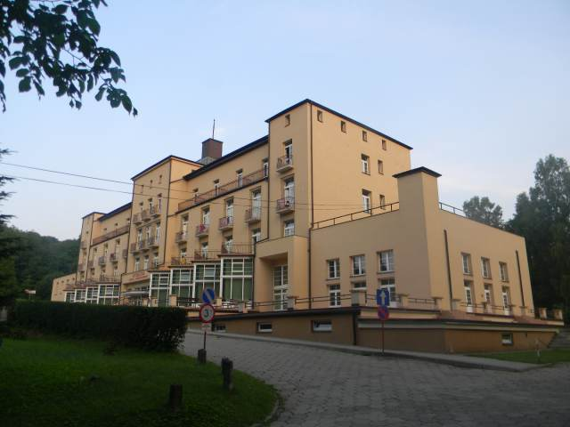
Dane ogólne obiektu:
I. Zestawienie powierzchni i kubatury:
Powierzchnia zabudowy 2 392,40 m²
Powierzchnia całkowita 6 937,00 m²
Powierzchnia użytkowa 6 877,10 m²
Kubatura 33 753,00 m³.
Ilość kondygnacji 5
Windy 2 przystosowane dla osób niepełnosprawnych.
II. Opis szczegółowy budynku:
Budynek posiada:
- recepcję,
- bazę hotelową,
- bazę zabiegową,
- punkt żywienia.
Baza hotelowa
Do dyspozycji kuracjuszy w Szpitalu Uzdrowiskowo - Rehabilitacyjnym „Excelsior" znajduje się 210 łóżek.
- pokoje jednoosobowe -14, średnia pow. pokoju 15,51 m² z węzłem sanitarnym,
- pokoje dwuosobowe - 47, średnia pow. pokoju 19,01 m² z węzłem sanitarnym,
- pokoje wieloosobowe - 34, średnia pow. pokoju 22,40 m² z węzłem sanitarnym.
Baza leczniczo - zabiegowa.
- gabinety lekarskie 4, o pow. gabinetu 15,60 m ² wyposażone: w biurko lekarskie, komputer, kozetkę, aparat do pomiaru RR, negatoskop, stanowisko do higienicznego mycia, dezynfekcji rąk,
- gabinety pielęgniarsko - zabiegowe 6, średnia pow. 16,02 m² Wyposażenie: szafka lękowa, zestaw przeciwwstrząsowy, kaseta do przechowywania leków narkotycznych, lodówka na leki, stolik zabiegowy, kozetka, fotel do pobierania krwi, aparat do EKG- 2 szt., ssak elektryczny, defibrylator, glukometr, aparat do pomiaru RR, termometr lekarski, kardiomonitor, zestaw do tlenoterapii, resuscytator ręczny (aparat AMBU), stanowisko do higienicznego mycia, dezynfekcji rąk, lampa bakteriobójcza,
- izolatka o pow. 10,20 m²,
- zakład przyrodoleczniczy.
Zdolność zabiegowa zakładu przyrodoleczniczego wynosi 2044 zabiegów w ciągu 7,35 godzin.
Szczegółowy wykaz działów zabiegowych, wykaz aparatury/sprzętu zabiegowego, rodzaje wykorzystywanych tworzyw leczniczych znajduje się w załączonym do operatu arkuszu ewidencji Naczelnego Lekarza "Zakład Przyrodoleczniczy".
Baza zabiegowa jest komunikacyjnie zintegrowana z bazą hotelową.
Gabinety zabiegowe są tak usytuowane, aby nie miały szkodliwego wpływu jednego rodzaju zabiegu na inny lub powodowały zakłócenia pracy urządzeń.
Pomieszczenia są oznakowane, informacje umieszczone w widocznym miejscu. Wszystkie zabiegi są wykonywane przez wykwalifikowany personel.
Stanowiska są wyposażone we właściwie działającą aparaturę i urządzenia.
Aparatura posiada wymagane atesty i jest serwisowana zgodnie z zaleceniami producenta.
Pacjenci są informowani na temat ich pobytu i stosowanych procedur leczniczych na zebraniach informacyjnych. Tablica informacyjna znajduje się w holu głównym. Tabliczki informacyjne znajdują się obok drzwi wejściowych do poszczególnych gabinetów.
Punkt żywienia.
W obiekcje znajduje się:
- kuchnia wraz z niezbędnym zapleczem magazynowym przygotowująca posiłki podstawowe i dietetyczne dla kuracjusz szpitala oraz kuracjuszy przebywających w sanatoriach "Biały Orzeł", "Ustronie", "Pod Jodłą", "Stare Łazienki", "Sanatorium Nr IV".
- jadalnia wydająca posiłki na jedna zmianę.
Personel zatrudniony w szpitalu
Szczegółowy wykaz personelu zatrudnionego w szpitalu uzdrowiskowym przedstawiony jest w załączonym do operatu arkuszu ewidencji Naczelnego Lekarza "Obsada Personalna".
Pomieszczenia gospodarcze:
Pomieszczenia gospodarcze: magazyn gospodarczy (pościeli czystej, brudnej, sprzętu gospodarczego, środków czystości), warsztat, biura, pomieszczenia ogólne dla personelu: szatnie, sanitariaty, pokój socjalny.
System instalacji sanitarnych i technologicznych
W obiekcie znajdują się następujące instalacje: c. o., elektryczna, wod. - kan. wentylacji grawitacyjnej i mechanicznej, instalacji technologicznej (zabiegowej), ciepłej wody użytkowej, odgromowo, telefoniczna, TV, sygnalizacja alarmowa (czujniki dymowe), p. poż, oświetlenia awaryjnego, p.ppoż: instalacja hydrantowa wewnętrzna,
Budynek ogrzewany z własne kotłowni opalanej gazem ziemnym.
Charakterystyka terenu przyległego do obiektu:
Szpital jest położony na wzgórzu, wokół znajduje się parking oraz tereny zielone, ścieżki zdrowia. W odległości ok. 400 m znajduje się centrum uzdrowiska: deptak uzdrowiskowy, park zdrojowy ze ścieżkami zdrowia, pijalnia wód z pasażem, biuro turystyczne, plac zabaw dla dzieci, kino, baza handlowo-usługowa, restauracja.

7.1.2. Sanatorium Uzdrowiskowe „Biały Orzeł"
38-440 Iwonicz-Zdrój,
Aleja Torosiewicza 4,
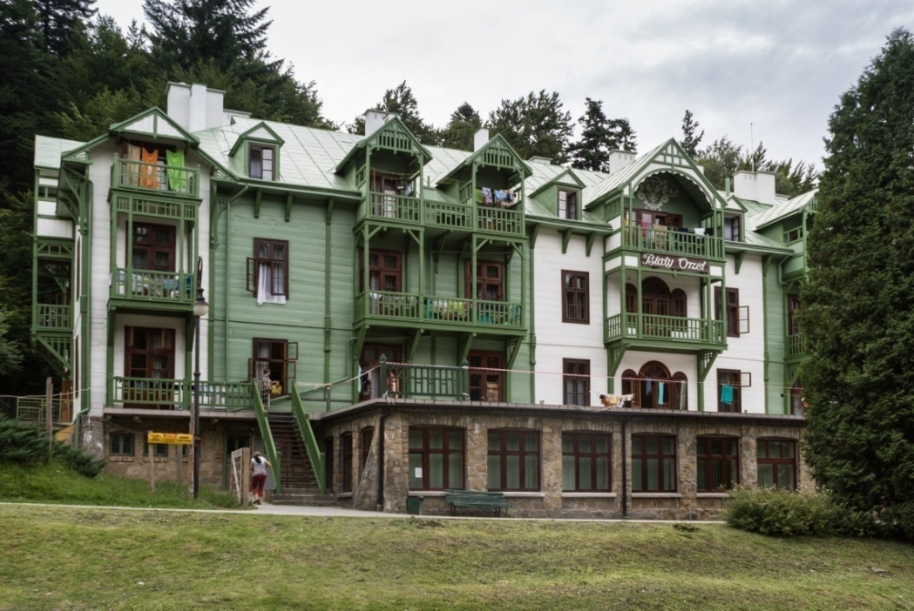

I. Dane ogólne obiektu:
Zestawienie powierzchni i kubatury:
Powierzchnia zabudowy 885,00 m²,
Powierzchnia całkowita 2 368,75 m²,
Powierzchnia użytkowa 2 368,75 m²,
Kubatura 9 793,00 m³.
Ilość kondygnacji 4
Winda z przystosowaniem dla osób niepełnosprawnych.
II. Opis szczegółowy budynku:
Budynek posiada:
- recepcję,
- bazę hotelową,
- bazę leczniczo- zabiegową,
- punkt żywienia
- świetlicę,
- pomieszczenia gospodarcze.
Baza hotelowa:
Do dyspozycji kuracjuszy w sanatorium znajduje się 95 miejsc.
Pomieszczenia dla pacjentów:
- pokoje jednoosobowe - 4 średnia pow. 14,60 m² z węzłem sanitarnym,
- pokoje dwuosobowe - 30 średnia pow. 15 ,50 m² z węzłem sanitarnym,
- pokoje wieloosobowe 10 średnia pow. 21,23 m² z węzłem sanitarnym.
5 pokoi przystosowanych jest dla osób niepełnosprawnych.
Baza leczniczo- zabiegowa:
W obiekcie znajdują się:
- gabinety lekarski 2 o pow. 13,60 m² każdy wyposażony w: biurko lekarskie, komputer, kozetka, aparat do pomiaru RR, negatoskop, stanowisko do higienicznego mycia, dezynfekcji rąk,
- punkt pielęgniarski o pow. 15,00 m²,
- gabinet zabiegowy o pow. 15,00 m², wyposażony w: szafkę lękową, zestaw przeciwwstrząsowy, lodówkę na leki, stolik zabiegowy, kozetkę, fotel do pobierania krwi, aparat do EKG, defibrylator, glukometr, aparat do pomiaru RR, termometr lekarski, zestaw do tlenoterapii, resuscytator ręczny (aparat AMBU), stanowisko do higienicznego mycia, dezynfekcji rąk, lampa bakteriobójcza.
- zakład przyrodoleczniczy oddział "Biały Orzeł".
Ogólna zdolność zabiegowa zakładu przyrodoleczniczego wynosi 966 zabiegów w ciągu 7,35 godzin.
Szczegółowy wykaz działu zabiegowego, wykaz aparatury/sprzęty zabiegowego, rodzaj wykorzystywanych tworzyw leczniczych znajduje się w załączonym do operatu arkuszu ewidencji Naczelnego Lekarza "Zakład Przyrodoleczniczy".
Baza zabiegowa jest komunikacyjnie zintegrowana z bazą hotelową. Gabinety zabiegowe są tak usytuowane, aby nie miały szkodliwego wpływu jednego rodzaju zabiegu na inny lub powodowały zakłócenia pracy urządzeń. Pomieszczenia są oznakowane, informacje umieszczone w widocznym miejscu. Wszystkie zabiegi są wykonywane przez wykwalifikowany personel. Stanowiska są wyposażone we właściwie działającą aparaturę i urządzenia. Aparatura posiada wymagane atesty i jest serwisowana zgodnie z zaleceniami producenta.
Pacjenci są informowani na temat ich pobytu i stosowanych procedur leczniczych na zebraniach informacyjnych. Tablica informacyjna znajduje się w holu głównym.
Tabliczki informacyjne znajdują się obok drzwi wejściowych do poszczególnych gabinetów.
Punkt żywienia.
W sanatorium znajduje sie jadalnia o pow.73,0 m² na 54 miejsc.
Posiłki podstawowe i dietetyczne przygotowywane są w kuchni w Szpitalu Uzdrowiskowo - Rehabilitacyjnym "Excelsior" i dostarczane są do sanatorium i wydawane na dwie zmiany.

Personel zatrudniony w sanatorium.
Szczegółowy wykaz personelu zatrudnionego w sanatorium znajduje się w załączonym do operatu arkuszu ewidencji Naczelnego Lekarza "Obsada Personalna".
Pomieszczenia gospodarcze:
Magazyn gospodarczy szt. 2, prasowalnia, ekspedycja, pomieszczenia ogólne dla personelu, sanitariaty, magazyn bielizny.
System instalacji sanitarnych i technologicznych:
W obiekcie sanatorium znajduje się: instalacja: elektryczna, gazowa, c.o. i CO c.w.u., wodno - kanalizacyjna, odgromowa, sygnalizacyjna, telefoniczna, p.poż.
Budynek ogrzewany z własnej kotłowni opalanej gazem ziemnym.
Charakterystyka terenu przyległego do obiektu:
Sanatorium Uzdrowiskowe „Biały Orzeł" usytuowane jest w centrum uzdrowiska. W sąsiedztwie znajdują się: deptak uzdrowiskowy, park zdrojowy ze ścieżkami zdrowia, pijalnia wód z pasażem, biuro turystyczne. W odległości 500 m od budynków mieści się boisko wielofunkcyjne „Orlik" oraz amfiteatr letni. Obok sanatorium znajduje się baza handlowo-usługowa i restauracja.
7.1.3 Sanatorium uzdrowiskowe "Ustronie"
38- 440 Iwonicz-Zdrój
Aleja Partyzantów 1

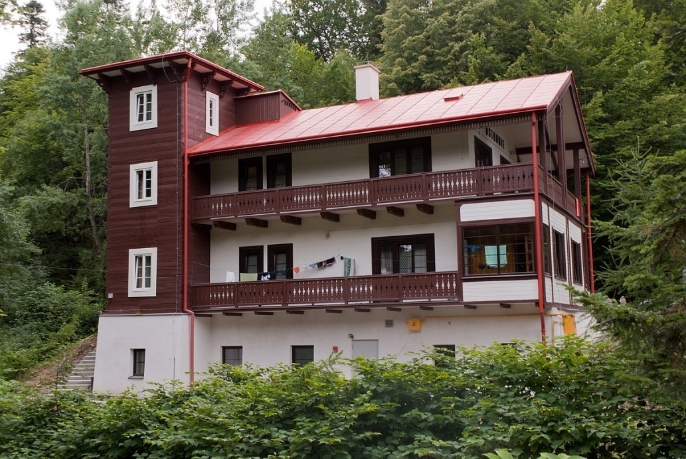
Dane ogólne obiektu:
Zestawienie powierzchni i kubatury:
Powierzchnia zabudowy 182,00 m²
Powierzchnia całkowita 247,90 m²
Powierzchnia użytkowa 247,90 m²
Kubatura 1 620,00 m³.
Ilość kondygnacji 3
Opis szczegółowy budynku
Budynek posiada:
- recepcje,
- bazę hotelową,
- pomieszczenia gospodarcze.
Baza hotelowa.
- pokój jednoosobowy o pow.15,60 m² z węzłem sanitarnym,
- pokoje dwuosobowe - 6 o pow. 23,48 m² z węzłem sanitarnym.
ilość lóżek - 13.
Sanatorium Uzdrowiskowe "Ustronie" stanowi bazę hotelową dla sanatorium "Biały Orzeł".
Opiekę lekarsko - pielęgniarską nad pacjentami sanatorium "Ustronie" sprawuje personel medyczny z sanatorium "Biały Orzeł".
Kuracjusze z sanatorium "Ustronie" korzystają z zabiegów wydawanych w sanatorium Biały Orzeł".
Posiłki wydawane są w jadalni zlokalizowanej w sanatorium "Biały Orzeł'.
W budynku znajdują się 2 pomieszczenia gospodarcze, ogólnodostępne wc. i natrysk.
System instalacji sanitarnych i technologicznych:
Na wyposażeniu budynku jest instalacja: elektryczna, gazowa, c.o c.w.u., wodno -kanalizacyjna, odgromowa, p. poż,. telefoniczna: instalacja hydrantowa wewnętrzna.
Budynek ogrzewany z własnej kotłowni opalanej gazem ziemnym.
Charakterystyka terenu przyległego do obiektu:
Sanatorium „Ustronie" usytuowane jest w centrum uzdrowiska. W sąsiedztwie znajdują się: deptak uzdrowiskowy, park zdrojowy ze ścieżkami zdrowia, pijalnia wód z pasażem, biuro turystyczne. W odległości 500 m od budynków mieści się boisko wielofunkcyjne „Orlik" oraz Amfiteatr letni. Obok sanatorium znajduje się baza handlowo-usługowa, restauracja.
7.1.4 Sanatorium Uzdrowiskowe „Pod Jodłą"
38-440 Iwonicz-Zdrój,
Aleja Torosiewicza 1

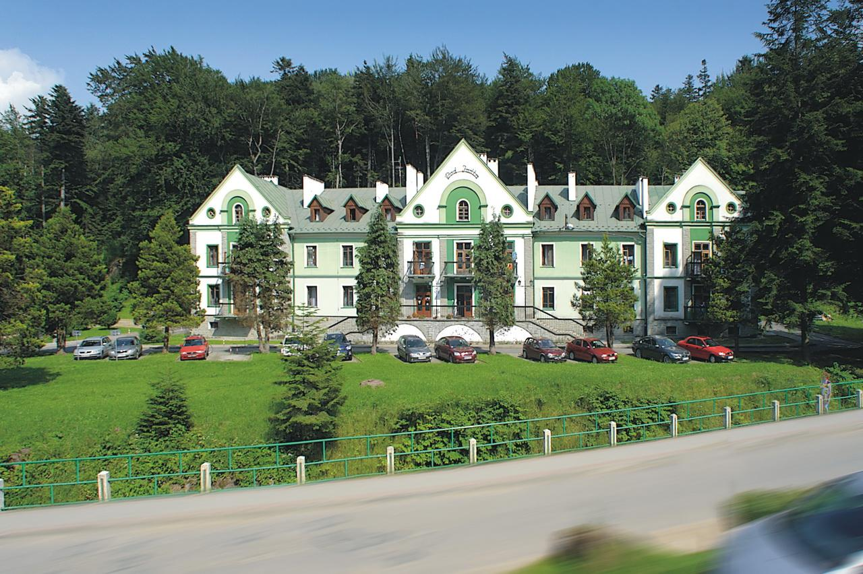
Dane ogólne obiektu:
I. Zestawienie powierzchni i kubatury:
Powierzchnia zabudowy - 986,12 m²,
Powierzchnia całkowita - 2 192,60 m²,
Powierzchnia użytkowa - 2 192,60 m²,
Kubatura - 10 595,00 m³.
Ilość kondygnacji - 3
Winda z przystosowaniem dla osób niepełnosprawnych.
II. Opis szczegółowy budynku:
Budynek posiada:
- recepcję
- bazę hotelową,
- bazę leczniczą,
- punk żywienia,
- inne pomieszczenia.
Baza hotelowa
Do dyspozycji kuracjuszy w Sanatorium Uzdrowiskowym znajduje się 87 miejsc.
Pomieszczenia dla pacjentów:
- pokoje jednoosobowe - 23 średnia pow, pokoju 12,04 m² z węzłem sanitarnym,
- pokoje dwuosobowe - 22 średnia pow. pokoju 20,60 m² z węzłem sanitarnym,
- pokoje wieloosobowe - 6 średnia pow. pokoju 22,40 m² z węzłem sanitarnym.
Baza lecznicza
W obiekcie znajduje się:
- gabinet lekarski o powierzchni 26,30 m², wyposażony w: biurko lekarskie, komputer, kozetkę, aparat do pomiaru RR, negatoskop, stanowisko do higienicznego mycia, dezynfekcji rąk.
- punkt pielęgniarski z gabinetem zabiegowym o powierzchni 16,60 m², wyposażony w: szafka lękowa, zestaw przeciwwstrząsowy lodówka na leki, stolik zabiegowy, kozetka, aparat do EKG, glukometr, aparat do pomiaru RR, termometr lekarski, stanowisko do higienicznego mycia, dezynfekcji rąk, lampa bakteriobójcza.
Pacjenci z sanatorium korzystają z zabiegów w zakładzie przyrodoleczniczym znajdującym sie w Centrum Lecznictwa Uzdrowiskowego.
Punkt żywienia
W sanatorium znajduje się jadalnia o powierzchni 128,2 m², w której wydaje sie posiłki podstawowe i dietetyczne. Posiłki przygotowywane są w kuchni Szpitala Uzdrowiskowo - Rehabilitacyjnego Excelsior".
Szczegółowy wykaz personelu znajduje sie w arkuszu ewidencji Naczelnego Lekarza "Obsada Personalna".
Inne pomieszczenia:
Świetlica, sala bankietowa, pomieszczenia gospodarcze: magazyny, prasowalnie, pokój socjalny, pomieszczenie biurowe, sanitariaty.
System instalacji sanitarnych i technologicznych
Na wyposażeniu budynku jest instalacja: centralnego ogrzewania, elektryczna, gazowa, wodno - kanalizacyjną, c.o. c.w.u, odgromowa, telefoniczna, p. poż: instalacja hydrantowa wewnętrzna.
Budynek ogrzewany z własnej kotłowni opalanej gazem ziemnym.
Charakterystyka terenu przyległego do obiektu
Sanatorium Uzdrowiskowe „Pod Jodłą" usytuowane jest w centrum uzdrowiska. W sąsiedztwie znajdują się: deptak uzdrowiskowy, ścieżka zdrowia, park zdrojowy, pijalnia wód z pasażem, biuro turystyczne, plac zabaw, kino. Obok sanatorium znajduje się baza handlowo-usługowa.
7.1.5 Sanatorium Uzdrowiskowe "Stare Łazienki"
38-440 Iwonicz-Zdrój,
Plac Karola i Józefa 3

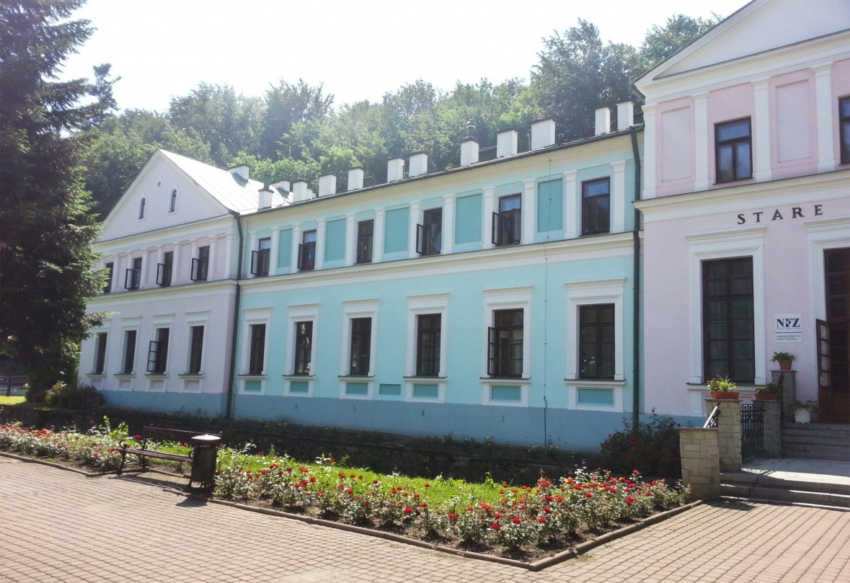
Dane ogólne obiektu:
Zestawienie powierzchni i kubatury:
Powierzchnia zabudowy - 854,50 m²
Powierzchnia całkowita - 1 236,00 m²
Powierzchnia użytkowa - 1 236,00 m²
Kubatura - 9 257,00 m³.
Ilość kondygnacji - 2
Winda z przystosowaniem dla osób niepełnosprawnych.
Opis szczegółowy budynku:
Budynek posiada:
- recepcję,
- bazę hotelową,
- bazę leczniczą,
- punkt żywienia,
- świetlicę,
- pomieszczenia gospodarcze.
Baza hotelowa:
Do dyspozycji kuracjuszy w Sanatorium Uzdrowiskowym „Stare Łazienki" znajduje się 59 miejsc.
Pomieszczenia dla pacjentów:
- pokoje jednoosobowe - 5 o pow. 14,25 m² z węzłem sanitarnym,
- pokoje jednoosobowe - 2 o pow. 10,77 m² bez węzła sanitarnego,
- pokoje dwuosobowe - 12 pow. 12,30 m² z węzłem sanitarnym,
- pokój dwuosobowy o pow. 11,29 m² bez węzła sanitarnego o powierzchni,
- pokoje wieloosobowe - 7 o pow. średnio 33,10 m² z węzłem sanitarnym
Baza lecznicza.
W obiekcie znajduje się:
- gabinet lekarski o powierzchni 11,30 m², wyposażony w: biurko lekarskie, komputer, kozetkę, aparat do pomiaru ciśnienia, negatoskop, stanowisko do higienicznego mycia, dezynfekcji rąk.
- punkt pielęgniarsko - zabiegowy o powierzchni 15,0 m², wyposażony w: szafka lękowa, zestaw przeciwwstrząsowy, lodówka na leki, stolik zabiegowy, kozetka, fotel do pobierania krwi, aparat do EKG, glukometr, aparat do pomiaru RR, termometr lekarski, stanowisko do higienicznego mycia, dezynfekcji rąk, lampa bakteriobójcza.
W gabinecie zabiegowym funkcjonuje punkt pobierania materiałów do badań laboratoryjnych.
Pacjenci sanatorium korzystają z zabiegów wydawanych w zakładzie przyrodoleczniczym znajdującym się w Centrum Lecznictwa Uzdrowiskowego.

Kadra zatrudniona w sanatorium
Wykaz personelu zatrudnionego w sanatorium znajduje się w arkuszu ewidencji Naczelnego Lekarza "Obsada Personalna".
Punkt żywienia
W obiekcie znajduje się jadalnia o pow. 33,4 m² na 60 miejsc. Posiłki podstawowe i dietetyczne przygotowywane są w kuchni Szpitala Uzdrowiskowo - Rehabilitacyjnego "Excelsior".
Pomieszczenia gospodarcze:
Magazyny gospodarcze szt. 4, prasowalnia, zmywalnia, pomieszczenie centrali telefonicznej, pomieszczenia ogólne dla personelu, sanitariaty.
System instalacji sanitarnych i technologicznych:
Na wyposażeniu budynku znajdują się następujące instalacje: elektryczna, centralnego ogrzewania, gazowa, wodno - kanalizacyjna, zimnej i ciepłej wody użytkowej, odgromowa, telefoniczna, sygnalizacja alarmowa usytuowana w pokojach mieszczących się na parterze budynku, oświetlenia awaryjnego, ppoż: instalacja hydrantowa wewnętrzna,
Budynek ogrzewany z własnej kotłowni opalanej gazem ziemnym.
Charakterystyka terenu przyległego do obiektu:
Sanatorium Uzdrowiskowe „Stare Łazienki" usytuowane jest w centrum uzdrowiska. W sąsiedztwie znajdują się: deptak uzdrowiskowy, park zdrojowy ze ścieżkami zdrowia, pijalnia wód z pasażem, biuro turystyczne, plac zabaw dla dzieci, kino. Obok sanatorium znajduje się baza handlowo-usługowa, restauracja.
7.1.6 Sanatorium Uzdrowiskowe Nr IV
38-440 Iwonicz-Zdrój,
ul. Kulczyńskiego 1a,

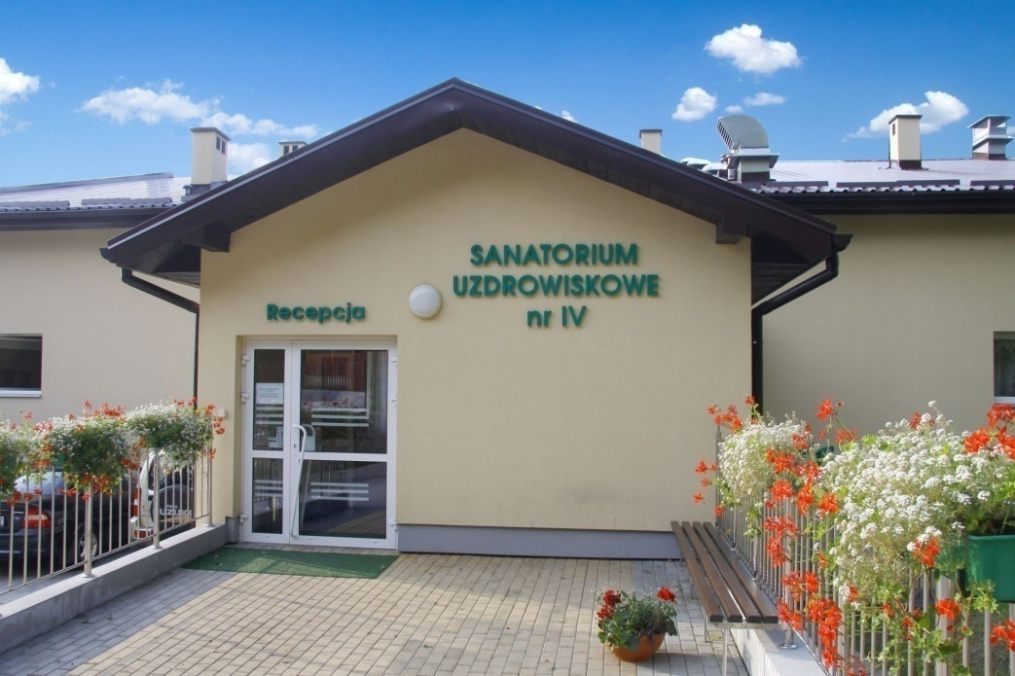
Dane ogólne obiektu
Sanatorium usytuowane jest na IV kondygnacji Centrum Lecznictwa Uzdrowiskowego.
Windy z przystosowaniem dla osób niepełnosprawnych 2.
Winda towarowo-szpitalna - 1.
II. Opis szczegółowy budynku:
Budynek posiada:
- recepcje,
- bazę hotelową,
- bazę zabiegową,
- punkt żywienia,
Baza hotelowa:
Do dyspozycji kuracjuszy znajduje się 40 miejsc.
Pomieszczenia dla pacjentów:
- pokoje dwuosobowe - 9 średnia pow. pokoju 19,0 m² z węzłem sanitarnym
- pokoje wieloosobowe - 3 średnia pow. pokoju 28,93 m² z węzłem sanitarnym,
Baza lecznicza:
w obiekcie znajduje się:
- gabinet lekarski o powierzchni 13,50 m² wyposażony w: biurko lekarskie, komputer, kozetka, aparat do pomiaru RR, negatoskop, stanowisko do higienicznego mycia, dezynfekcji rąk.
- punkt pielęgniarski o powierzchni 15,0 m²
- gabinet zabiegowy o powierzchni 13,50 m² wyposażony w: szafka lękowa, lodówka na leki, stolik zabiegowy, kozetka, lampa bakteriobójcza, glukometr, aparat do pomiaru RR, termometr lekarski, resuscytator ręczny (aparat AMBU), stanowisko do higienicznego mycia, dezynfekcji rąk, aparat do EKG (przenośny), defibrylator, zestaw do tlenoterapii, zestaw przeciwwstrząsowy, leki doraźne (przeciwbólowe, nasercowe, anty alergiczne).
Pacjenci sanatorium korzystają z bazy zabiegowej znajdującej sie na I, II, III piętrze Centrum Lecznictwa Uzdrowiskowego (Zakład Przyrodoleczniczy).
Punkt żywienia.
W sanatorium znajduje sie jadalnia o pow. 124,0 m², w której wydaje się posiłki podstawowe i dietetyczne. Posiłki są przygotowywane w kuchni Szpitala Uzdrowiskowego "Excelsior".
Szczegółowy wykaz personelu zatrudnionego w sanatorium znajduje sie w załączonym do operatu arkuszu ewidencji Naczelnego Lekarza "Obsada Personalna".
Pomieszczenia gospodarcze:
Prasowalnia, szatnia dla personelu, sanitariaty, magazyn bielizny czystej, magazyn bielizny brudnej, magazyn środków czystościowych, stanowisko do przygotowywania roztworów dezynfekcyjnych.
System instalacji sanitarnych i technologicznych:
W budynku znajdują się następujące instalacje: instalacja: elektryczna, centralnego ogrzewania, gazowa, wodno - kanalizacyjna, zimnej i ciepłej wody użytkowej, odgromowa, telefoniczna, stacja uzdatniania wody, instalacja alarmowa oraz przyzywowa w pokojach. Zabezpieczenia ppoż: instalacja hydrantowa wewnętrzna.
Budynek ogrzewany z własnej kotłowni opalanej gazem ziemnym.
Charakterystyka terenu przyległego do obiektu
Sanatorium Uzdrowiskowe Nr IV usytuowane jest w centrum uzdrowiska. W sąsiedztwie znajdują się: deptak uzdrowiskowy, park zdrojowy ze ścieżkami zdrowia, pijalnia wód z pasażem, biuro turystyczne, kino. Obok sanatorium znajduje się baza handlowo-usługowa, restauracja.
7.1.7. Uzdrowiskowy Zakład Przyrodoleczniczy
38-440 Iwonicz-Zdrój
ul. Kulczyńskiego 1a
Zakład Przyrodoleczniczy znajduje się w budynku Centrum Lecznictwa Uzdrowiskowego.

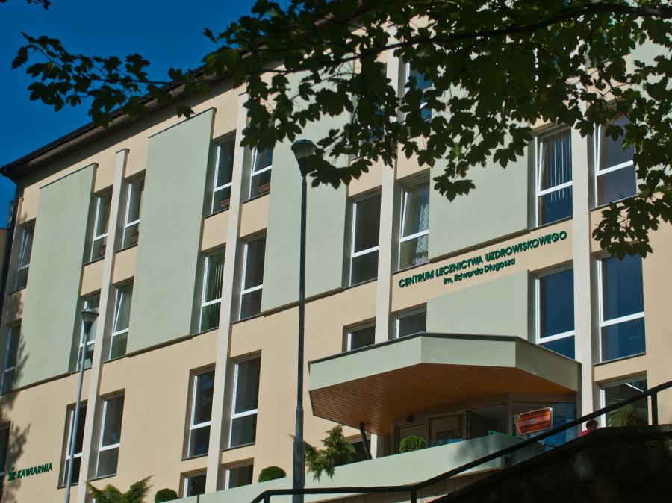
Charakterystyka ogólna
Dane obiektu:
I. Zestawienie powierzchni i kubatury:
Powierzchnia zabudowy 1 840,00 m²
Powierzchnia użytkowa 6 419,30 m²
Kubatura 27 608,00 m³
Ilość kondygnacji 4
Windy 3 przystosowane dla osób niepełnosprawnych, w tym jedna towarowo-szpitalna.
II. Opis szczegółowy budynku
Zabiegi dla kuracjuszy wydawane są na 1, 2 i 3 piętrze budynku Centrum Lecznictwa Uzdrowiskowego.
Ogólna zdolność zakładu przyrodoleczniczego wynosi 1828 zabiegów w ciągu 7,35 godzin.
Szczegółowy wykaz działów zabiegowych, aparatury/sprzętu zabiegowego, rodzaju wykorzystywanych tworzyw leczniczych znajduje się w załączonym do operatu arkuszu ewidencji Naczelnego Lekarza "Zakład Przyrodoleczniczy".
Szczegółowy wykaz personelu zatrudnionego w zakładzie przyrodoleczniczym znajduje się w załączonym do operatu arkuszu ewidencji Lekarza Naczelnego "Obsada Personalna".
Gabinety zabiegowe są tak usytuowane, aby nie miały szkodliwego wpływu jednego rodzaju zabiegu na inny lub powodowały zakłócenia pracy urządzeń. Pomieszczenia są oznakowane, informacje umieszczone w widocznym miejscu i posiadają różnego rodzaju instrukcje.
Wszystkie zabiegi są wykonywane przez wykwalifikowany personel. Stanowiska są wyposażone we właściwie działającą aparaturę i urządzenia.
Aparatura posiada wymagane atesty i jest serwisowana zgodnie z zaleceniami producenta.
Tablica informacyjna znajduje się w holu głównym. Tabliczki informacyjne znajdują się obok drzwi wejściowych do poszczególnych gabinetów.
Pomieszczenia gospodarcze:
Pomieszczenia socjalne, pomieszczenia administracyjne, wypoczywalnie, magazyny.
System instalacji sanitarnych i technologicznych:
W zakładzie funkcjonują instalacje: elektryczna, wodno - kanalizacyjna, c.o., c.w.u, odgromowa, wentylacyjna.
Obiekt jest ogrzewany z własnej kotłowni gazowej.
Charakterystyka terenu przyległego do obiektu:
Budynek znajduje się w centrum uzdrowiska. W sąsiedztwie znajdują się: deptak uzdrowiskowy, park zdrojowy ze ścieżkami zdrowia, pijalnia wód z pasażem, biuro turystyczne, kino. Obok Uzdrowiskowego Zakładu Przyrodoleczniczego znajduje się baza handlowo-usługowa, restauracja.
7.1.8. Przychodnia Uzdrowiskowa
38-440 Iwonicz-Zdrój,
ul. Kulczyńskiego 1a,
Przychodnia Uzdrowiskowa zlokalizowana jest w budynku Centrum Lecznictwa Uzdrowiskowego.
W obiekcie znajdują się 2 windy przystosowane dla osób niepełnosprawnych.
W przychodni znajdują się:
- poradnie specjalistyczne - reumatologiczna i ortopedyczna
- gabinet lekarski o pow. 30,6 m² wyposażony w negatoskop, stanowisko do higienicznego mycia, dezynfekcji rąk,
- punkt pielęgniarski o pow. 15,0 m²,
- gabinet zabiegowy o pow. 15,6 m² wyposażony w: szafkę lekową, zestaw przeciwwstrząsowy, lodówkę na leki, stolik zabiegowy, kozetkę, glukometr, aparat do pomiaru RR, termometr lekarski, stanowisko do higienicznego mycia, dezynfekcji rąk, lampę bakteriobójcza.
- pracownia densytometrii.
Szczegółowe informacje dotyczące przychodni znajdują się w załączonym do operatu arkuszu ewidencji Naczelnego Lekarza "Przychodnia Lekarska".
W poczekalni przychodni znajduje się tablica informacyjna, na której umieszczone są informacje szczegółowe dla pacjentów (m.in. informacja o: kierowniku podmiotu leczniczego, możliwości składania skarg i wniosków, zakresach świadczeń, cenach zabiegów realizowanych w Zakładzie Przyrodoleczniczym).
Wykaz kadry zatrudnionej w Przychodni Uzdrowiskowej znajduje sie w arkuszu ewidencji Naczelnego Lekarza "Obsada Personalna".

7.2. Inne podmioty prowadzące lecznictwo uzdrowiskowe
7.2.1. Sanatorium Uzdrowiskowe "Sanvit"
Centrum Promocji Zdrowia „SANVIT" Sp. z o. o
ul. Księdza Jana Rąba 1
38 - 440 Iwonicz-Zdrój
Sanatorium Uzdrowiskowe „SANVIT" Sp. z o.o
Właściciel zakładu lecznictwa uzdrowiskowego:
Centrum Promocji Zdrowia „SANVIT" Sp. z o.o
ul. M. Sengera „Cichego" 16/2a
02-790 Warszawa

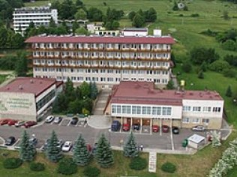

Charakterystyka ogólna obiektu
Zestawienie powierzchni i kubatury:
Powierzchnia zabudowy 1 848 m²
Powierzchnia użytkowa 6 137 m²
Kubatura 25 803 m³
Ilość kondygnacji 7
Obiekt posiada 4 windy i jest przystosowany dla osób z ograniczeniami ruchowymi, zaczynając od poziomu parkingu.
2. Opis szczegółowy budynku:
Obiekt składa się z trzech segmentów: budynek główny pełniący funkcję administracyjno - zabiegowo - hotelową, budynek basenu oraz budynek stołówki.
Sanatorium posiada:
- bazę hotelową,
- bazę zabiegową,
- punkt żywienia,
- gabinet kosmetyczno - fryzjerski,
- salę konferencyjną,
- kawiarnię - bar,
- bibliotekę.
- pomieszczenia gospodarczo - magazynowe.
Baza hotelowa
Obiekt posiada 198 miejsc noclegowych
- pokoje jednoosobowe 14 z węzłem sanitarnym,
- pokoje jednoosobowe typu studio 40 z węzłem sanitarnym,
- pokoje dwuosobowe 32 z węzłem sanitarnym,
- pokoje dwuosobowe typu studio 40 z węzłem sanitarnym.
5 pokoi przystosowanych jest dla osób niepełnosprawnych.
Baza leczniczo - zabiegowa
W obiekcie znajdują się:
- 3 gabinety lekarskie o powierzchni 15,40 m² każdy wyposażony w: kozetkę, biurko, ciśnieniomierz, stetoskop, młotek neurologiczny, sprzęt komputerowy z oprogramowaniem dedykowanym dla podmiotów prowadzących działalność leczniczą,
- gabinet pielęgniarsko - zabiegowy o powierzchni 31,62 m², wyposażony w: kozetkę, biurko, lampę bakteriobójczą, stolik zabiegowy, szafkę na leki, aparat do mierzenia ciśnienia, lodówka, pojemnik na odpady medyczne, sprzęt jednorazowego użytku, aparat EKG, defibrylator, zestaw przeciwwstrząsowy, butla tlenowa, ssak elektryczny, aparat AMBU, sprzęt komputerowy z oprogramowaniem dedykowanym dla podmiotów prowadzących działalność leczniczą.
- zakład przyrodoleczniczy.
Ogólna zdolność zabiegowa zakładu przyrodoleczniczego wynosi 1425 zabiegów w ciągu 7,35 godzin.
Szczegółowa informacja dotycząca działów zakładu przyrodoleczniczego, wykaz i ilość wydawanych zabiegów, wykaz aparatury/sprzętu, rodzaje wykorzystywanych tworzyw leczniczych jest zamieszczona w załączonym do operatu arkuszu ewidencji Naczelnego Lekarza "Zakład Przyrodoleczniczy".
Baza zabiegowa jest komunikacyjnie zintegrowana z bazą hotelową. Gabinety zabiegowe są tak usytuowane, aby nie miały szkodliwego wpływu jednego rodzaju zabiegu na inny lub powodowały zakłócenia pracy urządzeń. Inne z kolei są umiejscowione w sąsiedztwie, co ma bardzo korzystny wpływ, np. zabiegi krioterapeutyczne obok zabiegów kinezyterapii indywidualnej. Stanowiska zabiegowe są wyposażone we właściwie działającą aparaturę. Wszystkie urządzenia posiadają wymagane atesty.
W obiekcie znajdują się tablice w holu głównym i dziale zabiegowym informujące pacjentów o rodzajach zabiegów oraz rozmieszczeniu stanowisk zabiegowych. Informacje znajdują się również na drzwiach poszczególnych gabinetów. Dodatkowo pacjenci są informowani na temat ich pobytu i stosowanych procedur leczniczych na zebraniach informacyjnych prowadzonych przez dyrektora obiektu.
Zatrudnienie
Szczegółowy wykaz personelu zatrudnionego w sanatorium znajduje się w załączonym do operatu arkuszu ewidencji Naczelnego Lekarza "Obsada Personalna".
Baza Żywienia
- kuchnia wraz z niezbędnym zapleczem magazynowo - socjalnym,
- sala restauracyjna o powierzchni 542 m² na 200 miejsc, w której serwowane są posiłki podstawowe i dietetyczne.
Pomieszczenia gospodarcze:
Magazyny, pomieszczenia biurowe, szatnie, sanitariaty, pokoje socjalne.
System instalacji sanitarnych i technologicznych.
W sanatorium funkcjonuje instalacja elektryczna, wodno - kanalizacyjna, wentylacyjna, odgromowa, ppoż, telefoniczna, odgromowa. WiFi.
Budynek jest opalany z własnej kotłowni gazowej.
7.2.2 Górnicze Sanatorium Związkowe "GÓRNIK"
38-440 Iwonicz-Zdrój
Ul. Księdza Jana Rąba 3
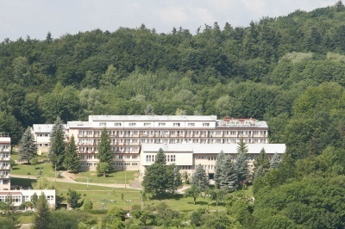
Charakterystyka ogólna
Dane ogólne obiektu:
- powierzchnia zabudowy- 2 662,36 m²
- powierzchnia całkowita - 10 607,16 m²-
- powierzchnia użytkowa - 7 189 m²
- kubatura - 33 687 m³
- ilość kondygnacji 6
3 windy z przystosowaniem dla osób niepełnosprawnych
Budynek posiada:
- recepcję,
- bazę hotelową,
- bazę zabiegową,
- punkt żywienia,
- świetlicę,
- kawiarenkę,
- salę konferencyjną,
- bibliotekę,
- pomieszczenia gospodarcze.
Baza hotelowa.
Do dyspozycji kuracjuszy znajduje się 248 łóżek.
- pokoje jednoosobowe - 33 o pow. 9,0 m² z węzłem sanitarnym,
- pokoje dwuosobowe 51 o pow. 16,0 m² z węzłem sanitarnym,
- pokój dwuosobowy o pow. 16,0 m² bez węzła sanitarnego,
- pokoje wieloosobowe 36 o pow. 20,0 m² z węzłem sanitarny,
- pokoje dla osób niepełnosprawnych dwuosobowe - 3 o pow. 32,0 m² z węzłem sanitarnym.
Baza leczniczo - zabiegowa.
W obiekcie znajdują się:
- 3 gabinety lekarskie o powierzchni 12,0 m² każdy, wyposażone w: kozetkę, biurko, ciśnieniomierz, stetoskop, lampę bezcieniową, młotek neurologiczny, aparat EKG,
- gabinet pielęgniarsko-zabiegowy o pow. 38,30 m² wyposażony w: kozetkę, biurko, lampkę bezcieniową, aparat EKG, stolik zabiegowy, szafkę na leki, aparat do mierzenia ciśnienia, lodówki 2, pojemnik na odpady medyczne, sprzęt jednorazowego użytku,
- zakład przyrodoleczniczy.
Zdolność zabiegowa zakładu przyrodoleczniczego wynosi 1250 w ciągu 7,35 godzin.
Szczegółowy wykaz dotyczący działów zakładu przyrodoleczniczego, wykaz i ilość wydawanych zabiegów, wykaz aparatury/sprzętu, rodzaje wykorzystywanych tworzyw leczniczych znajduje sie w załączonym do operatu arkuszu ewidencji Lekarza Naczelnego "zakład przyrodoleczniczy".
Baza zabiegowa jest komunikacyjnie zintegrowana (połączona korytarzem-przewiązką) z bazą hotelową. Gabinety zabiegowe są tak usytuowane, aby nie miały szkodliwego wpływu jednego rodzaju zabiegu na inny lub powodowały zakłócenia pracy urządzeń. Pomieszczenia są oznakowane, umieszczone są w widocznych miejscach informacje i różnego rodzaju instrukcje. Zabiegi wykonywane są przez wysoko wyspecjalizowany personel. Stanowiska wyposażone są we właściwie działającą aparaturę i urządzenia, posiadającą wymagane atesty. Dodatkowo pacjenci informowani są na temat ich pobytu i stosowanych procedur leczniczych na zebraniu informacyjnym prowadzonym przez ordynatora oraz przez dyrektora sanatorium.
W obiekcie znajdują się tablice informacyjne o rodzajach zabiegów i ich rozmieszczeniu:
Informacje znajdują się również na drzwiach poszczególnych gabinetów zabiegowych i na stanowiskach.
Punkt żywienia:
- kuchnia wraz z niezbędnym zapleczem gospodarczym.
- jadalnia o pow. 314,43 m² na 230 miejsc wydająca posiłki podstawowe i dietetyczne.

Zatrudnienie w sanatorium
Szczegółowy wykaz personelu zatrudnionego w sanatorium znajduje się w załączonej do operatu ewidencji Naczelnego Lekarza arkusz "Obsada Personalna".
Pomieszczenia gospodarcze
Magazyny, podręczny warsztat. pomieszczenia ogólne dla personelu (szatnie, sanitariaty, pokój socjalny).
System instalacji sanitarnych i technologicznych:
W zakładzie funkcjonuje instalacja elektryczna, wodno-kanalizacyjna, ciepłownicza, wentylacyjna, telefoniczna, klimatyzacja, Internet, c.o.
Budynek ogrzewany jest z własnej kotłowni gazowej.
Charakterystyka terenu przyległego do obiektu.
W sąsiedztwie sanatorium znajduje się kort tenisowy, trawiaste boiska sportowe do siatkówki, zalesiona wzgórza, ścieżki zdrowia, miejsce na ognisko z ławeczkami, stołem i krzesłami.
7.2.3 Sanatorium Uzdrowiskowe ”Ziemowit"
ul. Kulczyńskiego 7
38-440 Iwonicz-Zdrój
Właściciel: Przedsiębiorstwo Sanatoryjno - Turystyczne "Stomil" Sp. z o.o.
ul. Świerkowa 1
38-481 Rymanów Zdrój

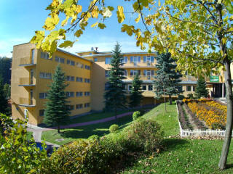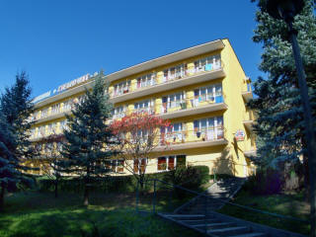

Dane ogólne obiektu
Zestawienie powierzchni i kubatury
Powierzchnia zabudowy:
- budynek główny - 675 m²
- budynek zabiegowo-gospodarczy - 1280 m²
Powierzchnia całkowita: budynek główny - 2140 m²
- budynek zabiegowo-gospodarczy - 2380 m²
Powierzchnia użytkowa: budynek główny - 1990 m²
- budynek zabiegowo-gospodarczy - 2300 m²
Kubatura: budynek główny - 5690 m³
- budynek zabiegowo-gospodarczy - 6210 m³
Ilość kondygnacji: budynek główny - 4
budynek zabiegowo-gospodarczy - 2
Windy 3 przystosowane dla osób niepełnosprawnych.
2. Opis szczegółowy budynku
Budynek posiada:
- recepcję,
- bazę hotelową,
- zabiegową,
- punkt żywienia,
- kawiarnię,
- jadalnię,
- pomieszczenia gospodarcze i inne.
Baza hotelowa
Sanatorium dysponuje 175 miejscami.
- pokoje jednoosobowe - 17, pow. 12,0 m ² z węzłem sanitarnym,
- pokoje dwuosobowe - 64, pow. 18,0 m² z węzłem sanitarnym,
- pokoje wieloosobowe - 10, pow. 21,0 m² z węzłem sanitarnym,
8 pokoi przystosowanych jest dla osób niepełnosprawnych.
Baza leczniczo - zabiegowa.
- gabinety lekarskie - 3, w tym 2 o pow. o 11,0 m², jeden pow.10,0 m² wyposażone w: kozetki, aparat do mierzenia ciśnienia, biurka, negatoskop, zestaw komputerowy, lampę bakteriobójczą,
- gabinet zabiegowy o pow.17,0 m² wyposażony jest w aparat do EKG wraz z kozetką, zestaw przeciwwstrząsowy, aparat AMBU, ssak, laryngoskop, butlę z tlenem, stolik do iniekcji, szafkę na leki, lodówkę na odpady medyczne, lodówkę na leki, szafkę na materiały opatrunkowe i zestawy do iniekcji, wózek inwalidzki, lampę bakteriobójczą, stojak na kroplówkę, glukometr, kule łokciowe, kosz na niebezpieczne odpady medyczne, analizator składu ciała,
- gabinet pielęgniarski o pow. 24,5 m² wyposażony w: 2 biurka, zestaw komputerowy, szafkę z lekami, biurko do mierzenia ciśnienia, 2 szafki na dokumenty, 2 szafy, ksero, urządzenie do pomiarów wagi Tanita, wagę lekarską, ciśnieniomierze: zegarowy i elektroniczny,
- zakład przyrodoleczniczy.
Ogólna liczba wydawanych zabiegów w zakładzie przyrodoleczniczym wynosi 914 w ciągu 7,35 godzin.
Szczegółowa informacja dotycząca działów zakładu przyrodoleczniczego, wykaz i ilość wydawanych zabiegów, wykaz aparatury/sprzętu, rodzaju wykorzystywanych tworzyw leczniczych jest załączonym do operatu arkuszu ewidencji Naczelnego Lekarza "Zakład Przyrodoleczniczy".
Zakład przyrodoleczniczy jest integralną częścią sanatorium, połączony przewiązką z częścią hotelową, wyposażony w windę. Dział hydroterapii, kąpieli leczniczych wannowych i basen rehabilitacyjny są usytuowane na parterze budynku. Pozostałe działy (kinezyterapia, inhalacje, fizykoterapia, termoterapia, masaże) znajdują się na 1 piętrze budynku. Tam również są zlokalizowane trzy gabinety lekarskie, pokój zabiegowy i dyżurka pielęgniarska.
W kabinach zakładu kąpielowego znajduje się instalacja przywoławcza dźwiękowa. Na drzwiach wejściowych do poszczególnych gabinetów umieszczona jest informacja o rodzaju wykonywanych zabiegów.
Wszystkie zabiegi lecznicze wykonywane są przez wykwalifikowaną kadrę. Stanowiska wyposażone są we właściwie działającą aparaturę i urządzenia, które posiadają wymagane atesty.
Punkt żywienia.
- kuchnia wraz z wymaganym zapleczem magazynowym i socjalnym,
- jadalnia o pow.183.9 m² wydająca posiłki podstawowe i dietetyczne.
Kadra zatrudniona w sanatorium
Szczegółowy wykaz kadry zatrudnionej w sanatorium znajduje się w załączonym do operaty arkuszu ewidencji Naczelnego Lekarza "Obsada Personalna".
Pomieszczenia gospodarcze i inne.
Sanatorium posiada magazyn techniczny, pomieszczenia warsztatowe oraz trzy garaże. Na terenie sanatorium znajduje się również: sala do treningów relaksacyjnych, dział farmacji szpitalnej, dział administracyjno - techniczny, Dział Handlu i Marketingu, sala konferencyjna.

System instalacji sanitarnych i technologicznych.
W sanatorium funkcjonuje instalacje: wod.-kan. c,o, wentylacja mechaniczna i grawitacyjna, instalacja elektryczna, odgromowa, p. poż. telefoniczna, Wi-Fi.
Obiekty są ogrzewane z własnej kotłowni gazowej.
Charakterystyka terenu przyległego do obiektu
Sanatorium Uzdrowiskowe „Ziemowit" położone jest w centrum Uzdrowiska w bliskim sąsiedztwie Parku Zdrojowego.
Na terenie należącym do sanatorium znajduje się wiata grillowa, miejsce na ognisko oraz tereny rekreacyjne.
7.2.4 Sanatorium "KRUS"- Centrum Rehabilitacji Rolników Kasy Rolniczego Ubezpieczenia Społecznego.
ul. Księdza Jana Rąba 22
38- 440 Iwonicz-Zdrój

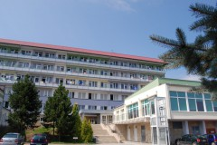
Dane ogólne obiektu:
- powierzchnia zabudowy 2 251 m²,
- powierzchnia całkowita 6 500 m²,
- powierzchnia użytkowa 3 900 m²
- ilość kondygnacji 5
W obiekcie znajdują się 2 windy.
Budynek posiada:
- recepcję,
- bazę hotelową,
- punkty żywienia,
- kawiarnie,
- pomieszczenia gospodarcze.
Baza hotelowa
Do dyspozycji kuracjuszy w sanatorium znajduje się185 miejsc:
- pokoje dwuosobowe 76 o pow. 32,0 m,² z węzłem sanitarnym,
- pokoje wieloosobowe 8 o pow. 32,0 m² z węzłem sanitarnym,
- 2 pokoje wieloosobowe o pow. 32,0 m² z węzłem sanitarnym dostosowane są dla osób niepełnosprawnych.
Baza zabiegowo - lecznicza
W obiekcie znajdują się:
- 4 gabinety lekarskie o pow.16,0 m² każdy wyposażone w biurko, komputer, ciśnieniomierz, stetoskop, młotek neurologiczny,
- gabinet pielęgniarski o pow. 32,0 m² wyposażony w biurko, komputer, stolik zabiegowy, szafkę na leki, aparat do mierzenia ciśnienia, lodówkę, pojemnik na odpady medyczne, defibrylator, zestaw Ambu, sprzęt jednorazowego użytku,
- gabinet zabiegowy wyposażony w: EKG, zestaw do udzielana pierwszej pomocy, defibrylator pulsoksymetr,
- zakład przyrodoleczniczy.
Zdolność zabiegowa zakładu przyrodoleczniczego wynosi 1014 zabiegów w ciągu 7,35 godzin.
Szczegółowa informacja dotycząca działów zakładu przyrodoleczniczego, wykaz i ilość wydanych zabiegów, wykaz aparatury/sprzętu, rodzaje wykorzystywanych tworzyw leczniczych, znajduje się w załączonym do operatu arkuszu ewidencji Naczelnego Lekarza" "Zakład Przyrodoleczniczy".
Punkt żywienia:
- kuchnia wraz z niezbędnym zapleczem magazynowo - socjalnym,
- jadalnia o pow. 196 miejsc, w której wydaje się posiłki podstawowe i dietetyczne.
Kadra zatrudniona w sanatorium.
Wykaz personelu zatrudnionego w sanatorium znajduje się w załączonym do operatu arkuszu ewidencji Naczelnego Lekarza "Obsada Personalna".
Pomieszczenia gospodarcze:
Magazyny, podręczny warsztat, pokój socjalny, szatnie, pomieszczenia biurowe.
System instalacji sanitarnych i technologicznych.
w obiekcie funkcjonują następujące instalacje:
- elektryczna, wod.- kan., ciepłownicza, wentylacyjna, telefoniczna, odgromowa,
Budynek jest ogrzewany z własnej kotłowni gazowej.
7.2.5 Sanatorium „PIAST"
ul. Kulczyńskiego 5
38-440 Iwonicz-Zdrój
Właściciel- podmiot leczniczy: Związek Rzemiosła Polskiego
00- 246 Warszawa
ul. Miodowa 14

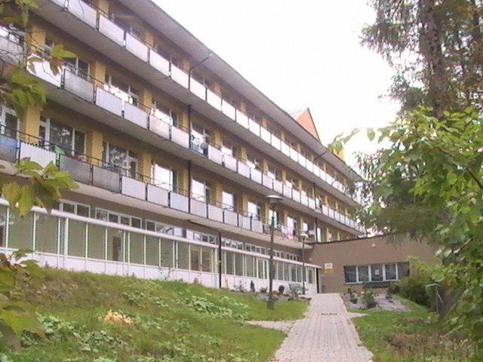

Dane ogólne obiektu.
Zestawienie powierzchni i kubatury:
- powierzchnia zabudowy 1 276 m²,
- powierzchnia całkowita 10 430 m²
- powierzchnia użytkowa 2 848 m²,
- kubatura 14 325 m³.
Ilość kondygnacji 3/4
Windy 2, z tego jedna przystosowano dla osób niepełnosprawnych.
Opis szczegółowy budynku
Budynek posiada:
- recepcję/
- bazę hotelową,
- bazę zabiegowo - leczniczą,
- bazę żywieniową,
- świetlico - kawiarnię,
- biblioteka.
Baza hotelowa
Do dyspozycji kuracjuszy w sanatorium znajduje się 110 łóżek.
- pokoje jednoosobowe - 8 o pow. 10,6 m² z węzłem sanitarnym,
- pokoje dwuosobowe - 39 o pow. 15,5 m² z węzłem sanitarnym,
- pokoje wieloosobowe - 14 o pow. 16,3 m² z węzłem sanitarnym,
- 13 pokoi w pełni przystosowanych jest dla osób niepełnosprawnych.
Baza leczniczo - zabiegowa
W obiekcie znajdują się:
- gabinety lekarskie - 2 o powierzchni po 12,5 m². wyposażenie: biurko, fotel obrotowy, taboret obrotowy, krzesła, leżanka, stetoskop, aparat do mierzenia ciśnienia, komputer, pojemnik na mydło w płynie środek dezynfekujący, pojemnik na ręczniki jednorazowe, lampa bakteriobójcza, żaluzje okienne, kosz na odpady, telefon. do zdjęć RTG, telefon,
- gabinet pielęgniarsko - zabiegowy - 1 o powierzchni 15,0 m² - wyposażenie: biurko, fotel obrotowy, komputer z drukarką, fotel, aparat do mierzenia ciśnienia, aparat EKG+ stolik, zestaw reanimacyjny, butla z tlenem + reduktor, lampa bakteriobójcza, kozetka stolik na kółkach, apteczka pierwszej pomocy, środki opatrunkowe zestaw przeciwwstrząsowy, lodówka na leki, stetoskop, szafka na leki, waga medyczna, glukometr, pojemnik na mydło w płynie, środek dezynfekujący, pojemnik na ręczniki jednorazowe, kosz na odpady stałe, pojemniki na odpady medyczne,
- punkt pielęgniarski - o powierzchnia 7,3 m² - wyposażony w komputer, krzesło, biurko, szafki, telefon,
- pomieszczenie na odpady pomedyczne z lodówką o pow. 5m².
- dział farmacji o powierzchni 23,0 m² - wyposażony regały, szafę, lodówkę, biurko, fotel/krzesło.
- zakład przyrodoleczniczo/rehabilitacyjny o zdolności zabiegowej 1065 zabiegów w ciągu 7,3 godzin.
Szczegółowa informacja dotycząca działów zakładu przyrodoleczniczego wykaz i ilość wydanych zabiegów, wykaz aparatury/sprzętu, rodzaju wykorzystywanych surowców leczniczych, znajduje się w załączonym do operatu arkuszu ewidencji "Naczelnego Lekarza "Zakład Przyrodoleczniczy".
Zakład przyrodoleczniczy/rehabilitacyjny jest komunikacyjnie zintegrowany z bazą hotelową i żywieniową bez barier architektonicznych dla osób niepełnosprawnych, w tym poruszających się na wózkach inwalidzkich, połączony z recepcją siecią telefoniczną wewnętrzną.
Usytuowanie gabinetów zabiegowych nie powoduje szkodliwego wpływu jednego rodzaju zabiegu na inny. Są one właściwie oznakowane przy pracy urządzeń emitujących pole magnetyczne oraz promienie laserowe.
W pomieszczeniach znajdują się instrukcje stanowiskowe oraz wszelkie inne niezbędne informacje dla danego rodzaju zabiegu np. w formie tablic informacyjnych. Zabiegi wykonuje wyłącznie wykwalifikowany personel.
Aparatura i urządzenia posiadają stosowne atesty medyczne i podlegają okresowym przeglądom technicznym
Baza żywieniowa:
- kuchnia wraz z rozdzielnią kelnerską oraz niezbędnym zapleczem magazynowym.
- jadalnia 141,0 m² wydająca posiłki podstawowe i dietetyczne
Kadra zatrudniona w sanatorium.
Szczegółowy wykaz personelu zatrudnionego w sanatorium znajduje się w załączonym do operatu arkuszu ewidencji Lekarza Naczelnego "Obsada Personalna".
Pomieszczenia gospodarcze:
Warsztat konserwatorski, biura, pomieszczenia ogólne dla personelu: szatnie, sanitariaty, pokój socjalny, brudowniki, skład oraz zmywak borowiny, kuchnia borowinowa, archiwum.
System instalacji sanitarnych i technologicznych
W sanatorium funkcjonuje: instalacja elektryczna, gazowa, wodno-kanalizacyjna, ciepłownicza, wentylacyjna, telefoniczna, przywoławcza, instalacja wewnętrzna p.poż. - hydranty, klimatyzacja na sali gimnastycznej zbiorowej, monitoring, TV SAT, Internet + WiFi, przyłącz oraz instalacja wewnętrzna wody leczniczej ELIN 7.
Budynek ogrzewany jest gazem z własnej kotłowni.
Charakterystyka terenu przyległego do obiektu
Teren o ukształtowaniu górskim ze ścieżkami spacerowymi, ławki wypoczynkowe, parkowe, miejsce na ognisko, miejsce do grillowania, mini plac zabaw dla dzieci, miejsca postojowe.
Sanatorium PIAST jest położone na południowym zboczu Góry Winiarskiej w pobliżu Parku Zdrojowego.
7.2.6 Sanatorium "Klimat"
Sanatorium Uzdrowiskowe „KLIMAT”,
38-440 Iwonicz-Zdrój
Aleja Parkowa 2
WŁAŚCICIEL: AM TRADE Sp. z o.o. w Iwoniczu-Zdroju,
Aleja Parkowa 2,
38-440 Iwonicz-Zdrój
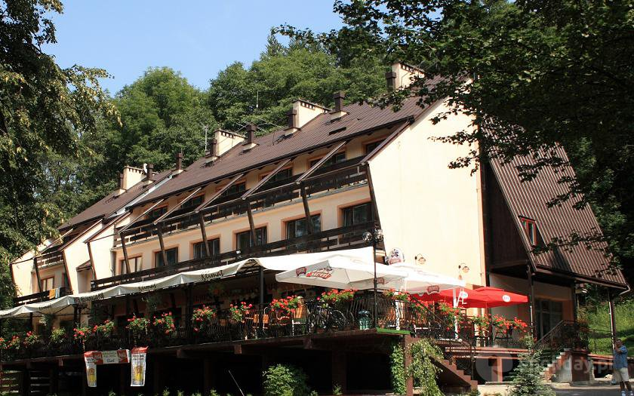

Dane ogólne obiektu:
Zestawienie powierzchni i kubatury:
Powierzchnia zabudowy – 597,80 m²
Powierzchnia całkowita - 1650,20 m²
Powierzchnia użytkowa – 1459,90 m²
Kubatura – 3806,00 m³
Ilość kondygnacji – 3
Winda z przystosowaniem dla osób niepełnosprawnych.
W budynku znajduje się:
- recepcja,
- baza hotelowa,
- baza leczniczo - zabiegowa,
- punkt żywienia,
- pomieszczenia gospodarcze.
Baza hotelowa:
Do dyspozycji kuracjuszy w Sanatorium Uzdrowiskowym „Klimat” znajduje się 50 miejsc.
- pokoje jednoosobowe – 4 o pow. średnio 10,40 m² z węzłem sanitarnym,
- pokoje dwuosobowe - 23 o pow. średnio 12,00 m² z węzłem sanitarnym.
1 pokój przystosowany jest dla osób niepełnosprawnych.
Baza leczniczo - zabiegowa.
W obiekcie znajdują się:
- gabinet lekarski o powierzchni 15,50 m², wyposażony w: biurko lekarskie, komputer, kozetkę, aparat do pomiaru RR, negatoskop, stanowisko do higienicznego mycia, dezynfekcji rąk.
- punkt pielęgniarsko – zabiegowy o powierzchni 16,80 m² wyposażony w: szafkę na leki, zestaw przeciwwstrząsowy, lodówkę na leki, stolik zabiegowy, kozetkę, aparat do EKG, defibrylator, glukometr, aparat do pomiaru RR, termometr lekarski, resuscytator ręczny, aparat AMBU, stanowisko do higienicznego mycia, dezynfekcji rąk, lampę bakteriobójczą,
- pokój psychologa – 8,60 m²,
- dział zabiegowy.
Ogólna zdolność zabiegowa części zabiegowej wynosi 1078 zabiegów w ciągu 7,35 godzin.
Szczegółowa informacja dotycząca działów zakładu zabiegowego, ilość wydawanych zabiegów, wykaz aparatury/sprzętu, rodzaje wykorzystywanych tworzyw leczniczych znajduje się w załączonym do operatu arkuszu Naczelnego Lekarza "Dział Zabiegowy".
Baza zabiegowa jest komunikacyjnie zintegrowana z bazą hotelową. Gabinety zabiegowe są tak usytuowane, aby nie miały szkodliwego wpływu jednego rodzaju zabiegu na inny lub powodowały zakłócenia pracy urządzeń. Pomieszczenia są oznakowane, informacje umieszczone w widocznym miejscu. Wszystkie zabiegi są wykonywane przez wykwalifikowany personel. Stanowiska są wyposażone we właściwie działającą aparaturę i urządzenia. Aparatura posiada wymagane atesty i jest serwisowana zgodnie z zaleceniami producenta.
Pacjenci są informowani na temat ich pobytu i stosowanych procedur leczniczych na zebraniach informacyjnych.
Szczegółowy wykaz personelu zatrudnionego w sanatorium znajduje się w załączonym do operatu arkuszu ewidencji Naczelnego Lekarza "Obsada Personalna".
Punkt żywienia:
- kuchnia wraz z niezbędnym zapleczem
- jadalnia
Pomieszczenia gospodarcze:
Magazyny, pokój socjalny dla załogi, pokój biurowy.
System instalacji sanitarnych i technologicznych:
W sanatorium funkcjonują następujące instalacje: elektryczną, wodno – kanalizacyjną, wentylację mechaniczną, centralne ogrzewanie i podgrzewanie wody gazowe, instalację teletechniczną, w części pomieszczeń klimatyzacja, monitoring, ppoż., alarmowa i wykrywania gazu.
Budynek ogrzewany jest z własnej kotłowni gazowej.
Charakterystyka terenu przyległego do obiektu:
Sanatorium Uzdrowiskowe „Klimat” usytuowane jest w centrum uzdrowiska. W sąsiedztwie znajdują się: deptak uzdrowiskowy, park zdrojowy ze ścieżkami zdrowia, pijalnia wód z pasażem, biuro turystyczne. Obok sanatorium znajduje się baza handlowo-usługowa, restauracja.
7.2.7 Sanatorium "Wisła"
38-440 Iwonicz-Zdrój
ul. Księdza Jana Rąba 24

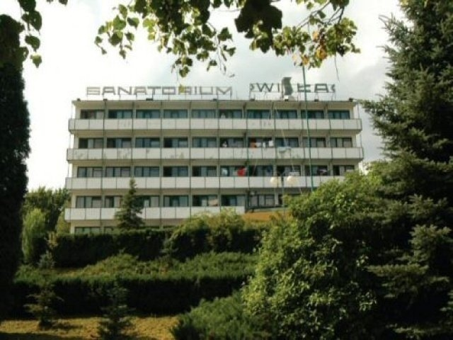
1. Powierzchnia i kubatura
Powierzchnia zabudowy - 965,0 m²
Powierzchnia użytkowa - 31,0 m²
Kubatura - 12 078,0 m³
Ilość kondygnacji - 6
W obiekcie znajduje się winda przystosowana dla osób niepełnosprawnych.
2. Opis szczegółowy budynku
Budynek posiada:
- recepcje/izbę przyjęć,
- bazę hotelową,
- bazę zabiegową,
- punkt żywienia,
- pomieszczenia gospodarcze.

Baza hotelowa.
Obiekt posiada 68 pokoi, w których znajdują się 134 miejsca noclegowe.
- pokoje jednoosobowe 6 z węzłem sanitarnym,
- pokoje dwuosobowe - 58 z węzłem sanitarnym,
- pokoje wieloosobowe - 4 z węzłem sanitarnym.
Baza leczniczo - zabiegowa
- gabinet lekarski wyposażony w kozetkę, biurko, ciśnieniomierz,
- gabinet zabiegowy wyposażony w kozetkę, aparat ekg, defibrylator, 2 inhalatory, wagę, ciśnieniomierz, zestaw AMBU, zestaw przeciwwstrząsowy,
- dyżurka pielęgniarska wyposażona w szafkę na leki, lodówkę na leki, biurko, sprzęt jednorazowego użytku,
- gabinet psychologa,
- dział zabiegowy.
Zdolność zabiegowa działu wynosi 595 zabiegów w ciągu 7,35 godz.
Szczegółowy wykaz działów zabiegowych, aparatury/sprzętu zabiegowego, wykaz realizowanych zabiegów, wykorzystywanych tworzyw leczniczych znajduje się w załączonym do operatu arkuszy ewidencji Naczelnego Lekarza "Dział Zabiegowy".
Punkt żywienia
- kuchnia wraz z niezbędnym zapleczem,
- jadalnia o pow.166,8 m².
Wykaz personelu zatrudnionego w sanatorium znajduje się w załączonym do operatu arkuszu ewidencji Naczelnego Lekarza "Obsada Personalna".
Pomieszczenia gospodarcze
Pralnia, magazyn, magazyny, pomieszczenia biurowe, pomieszczenia socjalne dla załogi.
System instalacji sanitarnych i technologicznych
W sanatorium funkcjonuje instalacja elektryczna, sanitarna, wodno-kanalizacyjna i wentylacyjna, c.o. gazowe. Sanatorium korzysta z własnego ujęcia wody (studnia głębinowa), jak również z wody miejskiej.
Charakterystyka terenu przyległego do obiektu
Sanatorium „Wisła” jest najwyżej położonym obiektem uzdrowiskowym, na wschodnich stokach Góry Winiarskiej (529 m n.p.m.), skąd można podziwiać wspaniałą panoramę okolicy. Posiada kort tenisowy oraz miejsce dla rozpalenia ogniska. W sąsiedztwie obiektu znajdują się ścieżki spacerowe i szlaki turystyczne, natomiast w pobliskich sanatoriach basen, kriokomora oraz grota solna.
Szczegółowe informacje o szpitalach i sanatoriach uzdrowiskowych prowadzących lecznictwo uzdrowiskowe w Iwoniczu-Zdroju w zakresie: rodzajów zakładu, kierunków leczenia, liczby łóżek, oddziałów, rodzajów udzielanych, świadczeń, charakterystyki obiektów, pomieszczeń pielęgnacyjnych, pomieszczeń zabiegowych, pomieszczeń ogólnych znajdują się w załączonych do operatu arkuszach ewidencji Naczelnego Lekarza "Szpital Uzdrowiskowy", "Sanatorium Uzdrowiskowe".

7.3. Urządzenia lecznictwa uzdrowiskowego

7.3.1 Pijalnia Wód Mineralnych
38-440 Iwonicz-Zdrój,
Plac Karola i Józefa
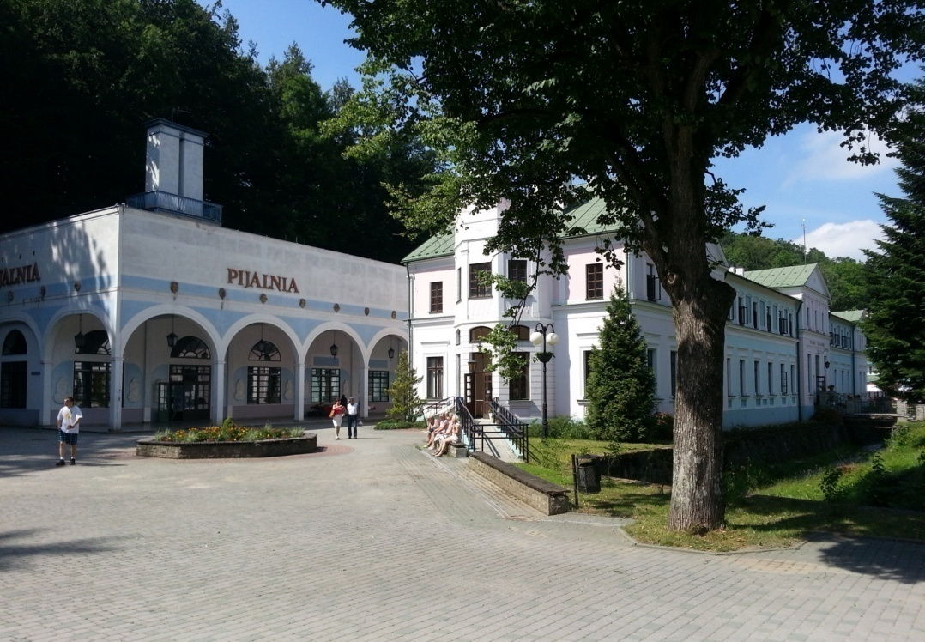
Dane ogólne obiektu:
I. Zestawienie powierz - 179,00 m²
Powierzchnia całkowita - 551,30 m²
Powierzchnia użytkowa - 551,30 m²
Kubatura - 1655 m³
Ilość kondygnacji - 2
Pijalnia wyposażona jest w instalację do wydawania wody leczniczej czynna jest cały rok. Posiada ciągi spacerowe: letni wzdłuż arkad oraz zimowy, pełniący funkcję galerii sztuki „Pasaż".
Sposób korzystania z pijalni określa regulamin porządkowy. Wejście do budynku dostępne dla osób niepełnosprawnych, posiada utwardzone dojście oraz ścieżki spacerowe. W Pijalni podawane są wody lecznicze o nazwach: „Elin 7", „Klimkówka 27" i „Iwonicz II", Właściwości fizykochemiczne udostępnionych wód leczniczych oraz wskazania do ich stosowania w formie kuracji pitnej opisane są na tablicach.
Pijalnię obsługują 3 osoby. Bezpośredni nadzór nad funkcjonowaniem Pijalni sprawuje lekarz balneolog.
Pomieszczenia gospodarcze:
Kotłownia gazowa, magazyn gospodarczy, pomieszczenia ogólne dla personelu, sanitariaty, magazyn - 2 szt.
System instalacji sanitarnych i technologicznych:
Na wyposażeniu budynku jest instalacja: elektryczna, centralnego ogrzewania, wodnokanalizacyjna, zimnej i ciepłej wody użytkowej, odgromowa, teletechniczna, instalacja technologiczna pijalni (dostarczanie wody, podgrzanie, dystrybucja), instalacja hydrantowa wewnętrzna, podręczny sprzęt gaśniczy.
Budynek ogrzewany z własne kotłowni opalanej gazem ziemnym.
Charakterystyka terenu przyległego do obiektu:
Pijalnia Wód Mineralnych usytuowana obok sanatorium uzdrowiskowego „Stare Łazienki" w centrum uzdrowiska. W sąsiedztwie znajdują się: deptak uzdrowiskowy, park zdrojowy ze ścieżkami zdrowia, biuro turystyczne, plac zabaw dla dzieci, kino. Obok znajduje się baza handlowo-usługowa, restauracja.
Inne podmioty prowadzące lecznictwo uzdrowiskowe w Iwoniczu - zdroju.
7.3.2. Park Zdrojowy
Park Zdrojowy posiada powierzchnię ok. 10 ha.
Szczegółowa informacja o parku zdrojowym znajduje się w załączonym do operatu arkuszu ewidencji Lekarza Naczelnego "Park zdrojowy".
7.3.3. Ścieżki Ruchowe/Zdrowia/
Szczegółowa informacja o ścieżkach ruchowych znajduje się w załączonym do operatu arkuszu ewidencji Naczelnego Lekarza "Ścieżki ruchowe".
7.3.4. Baseny rehabilitacyjne:
W Uzdrowisku Iwonicz- Zdrój znajdują się 4 baseny rehabilitacyjne w:
1) zakładzie przyrodoleczniczym Spółki Uzdrowiskowej o wym. 11,35x6,95x1,30 m,
2) sanatorium „Ziemowit” o wym. 10x3,20 x1,30 m,
3) sanatorium „Centrum Rehabilitacji Rolników” o wym. 12x7x1,35 m,
4) sanatorium „Sanvit” o wym. 12x7x1,35 m.

8. Profile lecznicze
Zgodnie z Decyzją nr 64 z dnia 10 września 2012 r. Ministra Zdrowia w Iwoniczu-Zdroju obowiązują następujące profile lecznicze:
1) Choroby ortopedyczno-urazowe
2) Choroby układu nerwowego
3) Choroby reumatologiczne
4) Choroby górnych dróg oddechowych
5) Choroby układu trawienia
6) Osteoporoza
7) Otyłość
8) Choroby kobiece
9) Choroby skóry
1.Choroby ortopedyczno-urazowe
Szczegółowe wskazania:
- szpital:
- S32, T92, T93 – stany po urazach kończyn, kręgosłupa lub miednicy ze znacznym ograniczeniem sprawności lub znacznymi zanikami mięśniowymi, po zakończeniu leczenia szpitalnego, w okresie do 12 miesięcy od wystąpienia urazu,
- T02 – stany po licznych złamaniach kości z ograniczeniem sprawności, w okresie do 12 miesięcy od wystąpienia urazu,
- T08, T09 – stany po urazach kręgosłupa z powikłaniami neurologicznymi,
- T94 – następstwa urazów obejmujących mnogie okolice ciała, leczonych zachowawczo lub operacyjnie,
e) T95 – stany po oparzeniach termicznych lub chemicznych albo odmrożeniach z towarzyszącymi przykurczami i ograniczeniem ruchów, w okresie do 12 miesięcy od wystąpienia urazu,
f) Z89 – stany po amputacjach kończyn po tymczasowym zaprotezowaniu albo w okresie do 12 miesięcy od ostatecznego zaprotezowania,
g) Z96, Z98 – wczesne stany po operacjach alloplastycznych stawów biodrowych lub stawów kolanowych oraz po operacjach dysku, w okresie do 12 miesięcy od przebytej operacji,
H) NZ98 – stany po operacjach kości lub stawów ze znacznym ograniczeniem zakresu ruchów,
i) Z98 – stany po operacjach wad wrodzonych, najlepiej po wczesnej rehabilitacji,
j) Q65-Q68, Q74, Q76-Q79 – wrodzone wady rozwojowe ze zniekształceniami układu mięśniowo-szkieletowego i ograniczeniem sprawności,
k) M40 – M42 – wady postawy ograniczające sprawność w stopniu znacznym,
- sanatorium:
a) M23, M24, S33, T92, T93 – następstwa urazów lub chorób stawów lub aparatu więzadłowego z ograniczeniem sprawności lub z ograniczeniem zakresu ruchów w stawach,
b) Z89 – stany po amputacjach kończyn po ostatecznym zaprotezowaniu,
c) M40-M42 – nabyte wady postawy w stopniu nieznacznym (dotyczy dzieci),
d) Q74, Q76 – wrodzone wady rozwojowe z nieznacznym ograniczeniem sprawności,
e) rekonwalescencja w okresie do 12 miesięcy od zakończenia leczenia szpitalnego z powodu chorób ortopedyczno-urazowych;
- przychodnia uzdrowiskowa:
a) S13, S23, S33, S39, S43, S46, S53, S56, S63, S66, S73, S76, S83, S86, S93, S96, S99 – stany po urazach tkanek miękkich mięśni, więzadeł lub torebek stawowych z nieznacznym ograniczeniem ruchów lub z utrzymującym się zespołem bólowym,
b) M40 – M42 – nabyte wady postawy w stopniu nieznacznym (dotyczy dzieci),
c) M93 – pourazowa martwica kości w okresie zdrowienia,
d) T91 – T93 – odległe następstwa urazów kończyn lub kręgosłupa z nieznacznym ograniczeniem sprawności,
e) rekonwalescencja po leczeniu szpitalnym z powodu chorób ortopedyczno- urazowych.
Szczegółowe przeciwwskazania:
- C40, C41 – nowotwory złośliwe kości lub chrząstki stawowej w okresie do 12 miesięcy od zakończenia leczenia operacyjnego, chemioterapii lub radioterapii;
- M84, T10, T12 – stany po złamaniach kości kończyn z opóźnionym zrostem, stawem rzekomym lub powikłane zapaleniem kości lub szpiku kostnego;
- M86 – zapalenie kości lub szpiku kostnego z odczynem ogólnym lub czynnymi przetokami;
- M99 – stany po zabiegach operacyjnych ortopedycznych z niezdolnością do samoobsługi;
- T09 – stany po urazach kręgosłupa z objawami tetraplegii, z odleżynami lub z niezdolnością do samoobsługi.
2. Choroby układu nerwowego
Szczegółowe wskazania:
1) szpital:
a) D33 – następstwa neurologiczne po operacji niezłośliwych nowotworów mózgu lub innych części centralnego systemu nerwowego,
b) G09 – następstwa neurologiczne chorób zapalnych ośrodkowego układu nerwowego lub opon mózgowych, po upływie 3 miesięcy od zakończenia leczenia farmakologicznego,
c) G20, G21 – choroba Parkinsona lub parkinsonizm wtórny ze znacznym ograniczeniem chodu,
d) G35 – stwardnienie rozsiane w okresie zaawansowanym lub po zakończeniu leczenia szpitalnego (bezpośrednio po incydencie zaostrzenia),
e) G54 – zaburzenia korzeni rdzeniowych i splotów nerwowych w następstwie urazów czaszkowo-mózgowych lub urazów kręgosłupa, bezpośrednio po zakończeniu leczenia szpitalnego lub przebyciu wczesnej rehabilitacji,
f) G55 – ucisk korzeni nerwów rdzeniowych i splotów nerwowych w chorobach sklasyfikowanych gdzie indziej, w tym ucisk korzeni nerwów rdzeniowych i splotów nerwowych w chorobach krążka międzykręgowego (M50, M51) lub zmianach zwyrodnieniowych kręgów (M47),
g) G61 – zespół Guillaina-Barrego bezpośrednio po zakończeniu leczenia w oddziale neurologicznym lub przebyciu wczesnej rehabilitacji neurologicznej,
h) G80 – dziecięce porażenie mózgowe ze znaczną dysfunkcją ruchową (poruszanie się na wózku inwalidzkim) – dotyczy pacjentów do 18 roku życia,
i) G81 – porażenie połowicze, następstwa neurologiczne po udarach mózgowych, bezpośrednio po zakończeniu leczenia szpitalnego lub przebyciu wczesnej rehabilitacji,
j) G82 – porażenie kończyn dolnych albo porażenie czterokończynowe, będące następstwem udarów mózgowych, bezpośrednio po zakończeniu leczenia szpitalnego lub przebyciu wczesnej rehabilitacji,
k) I64 – udar nieokreślony jako krwotoczny lub zawałowy, bezpośrednio po zakończeniu leczenia szpitalnego lub przebyciu wczesnej rehabilitacji neurologicznej;
2) sanatorium:
a) G09 – utrzymujące się następstwa neurologiczne chorób zapalnych ośrodkowego układu nerwowego,
b) G20, G21 – choroba Parkinsona lub parkinsonizm wtórny w początkowym stadium zaawansowania, z nieznacznym ograniczeniem sprawności ruchowej,
c) G35 – stwardnienie rozsiane w okresie remisji lub o przebiegu łagodnym,
d) G54 – zaburzenia korzeni rdzeniowych i splotów nerwowych w następstwie urazów czaszkowo-mózgowych lub urazów kręgosłupa,
e) G55 – ucisk korzeni nerwów rdzeniowych i splotów nerwowych w chorobach sklasyfikowanych gdzie indziej, w tym ucisk korzeni nerwów rdzeniowych i splotów nerwowych w chorobach krążka międzykręgowego (M50, M51), oraz w zmianach zwyrodnieniowych kręgów (M47),
f) G61, G62 – przewlekłe zapalenie nerwów obwodowych i splotów nerwowych (w tym następstwa przebytego zespołu Guillaina-Barrego), także okres bezobjawowy w nawracającej postaci zapalenia,
g) G64 – następstwa neurologiczne urazów nerwów obwodowych,
h) G81, G82 – porażenie połowicze, porażenie kończyn dolnych z nieznacznym ograniczeniem sprawności ruchowej, będące następstwem uszkodzenia mózgu lub rdzenia kręgowego,
i) G80 – dziecięce porażenie mózgowe z zachowaną zdolnością do samodzielnego poruszania się – dotyczy pacjentów do 18 roku życia,
j) G90 – nasilone zaburzenia układu wegetatywnego;
3) przychodnia uzdrowiskowa:
a) G20 – choroba Parkinsona z nieznacznym ograniczeniem chodu, z zachowaną samoobsługą,
b) G54 – zaburzenia korzeni rdzeniowych i splotów nerwowych w następstwie urazów czaszkowo-mózgowych lub urazów kręgosłupa - okres przewlekły,
c) G55 – ucisk korzeni nerwów rdzeniowych i splotów nerwowych w chorobach sklasyfikowanych gdzie indziej, w tym ucisk korzeni nerwów rdzeniowych i splotów nerwowych w chorobach krążka międzykręgowego (M50, M51), oraz w zmianach zwyrodnieniowych kręgosłupa (M47) – okres przewlekły,
d) G61, G62 – przewlekłe zapalenie nerwów obwodowych i splotów nerwowych (w tym następstwa przebytego zespołu Guillaina-Barrego, także okres bezobjawowy w nawracającej postaci zapalenia,
e) G64 – następstwa urazów nerwów obwodowych,
f) G90 – zaburzenia układu wegetatywnego.
Szczegółowe przeciwwskazania:
1) I64 – stany po udarach mózgowych z utrwalonymi niedowładami, z afazją sensoryczną lub motoryczną lub zespołem psychoorganicznym oraz z całkowitą niepełnosprawnością;
2) G40 – padaczka z częstymi napadami (co najmniej raz w miesiącu);
3) G35 – stwardnienie rozsiane w okresie zaostrzenia;
4) G55 – całkowite wypadnięcie jądra galaretowatego lub inne stany chorobowe ze wskazaniem do operacji;
5) T09 – stany po urazach kręgosłupa z objawami tetraplegii, z odleżynami lub z niezdolnością do samoobsługi;
6) G09, T81, T90 – stany pourazowe, stany pozapalne lub stany pooperacyjne mózgu lub rdzenia kręgowego, inne choroby neurologiczne z dysfunkcją ruchową uniemożliwiającą podstawową samoobsługę.
3. Choroby reumatologiczne
Szczegółowe wskazania:
1) szpital:
a) M05, M06 – reumatoidalne zapalenie stawów - okres I, II, III albo IV, w szczególności bezpośrednio po incydencie zaostrzenia procesu chorobowego,
b) M06 – reumatoidalne zapalenie stawów – okres I, II, III albo IV, po zabiegach operacyjnych, najlepiej bezpośrednio po zakończeniu leczenia szpitalnego lub przebyciu wczesnej rehabilitacji,
c) M07 – artropatie towarzyszące łuszczycy lub chorobom jelit w okresie podostrym albo w okresie remisji,
d) M08 – młodzieńcze przewlekłe zapalenie stawów, postać wielostawowa albo skąpostawowa,
e) M15 – M17, M19 – choroba zwyrodnieniowa stawów obwodowych dużych lub małych ze znacznym ograniczeniem sprawności ruchowej,
f) M32 – M35 – układowe choroby tkanki łącznej w okresie remisji, z zachowaną zdolnością do samoobsługi,
g) M45, M46 – zesztywniające zapalenie stawów kręgosłupa, zespół Reitera ze znacznym ograniczeniem sprawności ruchowej, przy zachowanej zdolności do samoobsługi,
h) M47 – choroba zwyrodnieniowa kręgosłupa ze znacznym ograniczeniem sprawności ruchowej lub z towarzyszącymi powikłaniami neurologicznymi,
i) stany po operacji z przyczyn reumatycznych, w okresie do 12 miesięcy od przebytej operacji, a w przypadku występowania powikłań neurologicznych lub zaników mięśniowych – także po upływie tego okresu;
2) sanatorium:
a) M05, M06 – reumatoidalne zapalenie stawów – okres I, II albo III, w okresie remisji,
b) M07 – artropatie towarzyszące łuszczycy lub chorobom jelit, w okresie remisji,
c) M10, M11 – choroby metaboliczne z zajęciem stawów (dna moczanowa, chondrokalcynoza i inne), w okresie przewlekłym z niewielkimi zmianami stawowymi,
d) M13 – zespół Reitera z zajęciem kręgosłupa,
e) M15 – M17, M19 – choroba zwyrodnieniowa stawów obwodowych dużych lub małych, z częściowym ograniczeniem sprawności ruchowej,
f) M45, M46, M49 – zesztywniające zapalenie stawów kręgosłupa lub inne zapalne choroby kręgosłupa, w okresie remisji, z nieznacznym ograniczeniem sprawności ruchowej i niewielką destrukcją stawów,
g) M47 – choroba zwyrodnieniowa kręgosłupa z nieznacznym ograniczeniem sprawności ruchowej,
h) M62 – polimialgia reumatyczna ze współistniejącymi zmianami zwyrodnieniowymi,
i) M70 – M79 – fibromialgia lub inne choroby tkanek miękkich z częściowym ograniczeniem sprawności lub o przebiegu nawracającym,
j) stany po zabiegach operacyjnych z przyczyn reumatycznych;
3) przychodnia uzdrowiskowa:
a) M05, M06 – reumatoidalne zapalenie stawów - okres I albo II, w okresie remisji,
b) M07 – artropatie towarzyszące łuszczycy lub chorobom jelit, w okresie remisji,
c) M10, M11 – choroby metaboliczne z zajęciem stawów (dna moczanowa, chondrokalcynoza i inne), w okresie przewlekłym z niewielkimi zmianami stawowymi,
d) M13 – zespół Reitera z zajęciem kręgosłupa,
e) M15 – M19 – choroba zwyrodnieniowa stawów obwodowych dużych lub małych z nieznacznym lub średnim ograniczeniem sprawności ruchowej,
f) M45, M46, M49 – zesztywniające zapalenie stawów kręgosłupa oraz inne zapalne choroby kręgosłupa, w okresie remisji, z nieznacznym ograniczeniem sprawności ruchowej i niewielką destrukcją stawów,
g) M47 – choroba zwyrodnieniowa kręgosłupa z nieznacznym ograniczeniem sprawności ruchowej,
h) M62 – polimialgia reumatyczna ze współistniejącymi zmianami zwyrodnieniowymi,
i) M70 – M79 – inne choroby tkanek miękkich.
Szczegółowe przeciwwskazania:
1) M05, M06 – reumatoidalne zapalenie stawów w IV stopniu sprawności czynnościowej (unieruchomienie w łóżku),
2) M05, M06 – zaostrzenie stanu zapalnego w reumatoidalnym zapaleniu stawów z odczynem ogólnym (stany gorączkowe, świeże wysięki, duże obrzęki stawowe),
3) M05, M06, M14, M45 – ograniczenie funkcji ruchowych w przebiegu reumatoidalnego zapalenia stawów, zesztywniającego zapalenia stawów kręgosłupa i innych artropatii, z całkowitą niepełnosprawnością,
4) M05, M06, M14 – zaawansowane zmiany narządowe w przebiegu schorzeń reumatoidalnych;
5) M30 – M36 – układowe choroby tkanki łącznej w fazie ostrej,
6) M13, M89 – infekcyjne zapalenie kości lub stawów w fazie ostrej,
7) M96 – stany w przebiegu chorób reumatycznych wymagające pilnej interwencji chirurgicznej lub ortopedycznej.
4. Choroby górnych dróg oddechowych
Szczegółowe wskazania:
1) szpital:
a) G53 – stany porażenne (niedowłady) nerwów krtaniowych z ustalonych przyczyn, w tym stany porażenne nerwów krtaniowych w przebiegu zabiegów operacyjnych,
b) J38, J39 – stany po operacjach, w szczególności strun głosowych, kieszonek krtaniowych, nagłośni, w okresie do 12 miesięcy od przebytej operacji,
c) Z98 – stany po całkowitym albo częściowym usunięciu krtani z powodu zmian nowotworowych łagodnych lub po upływie 12 miesięcy od zakończenia leczenia operacyjnego, radioterapii lub chemioterapii w przypadku nowotworów złośliwych;
2) sanatorium:
a) J31 – przewlekłe zapalenie błony śluzowej jamy nosowej lub gardła o charakterze zanikowym, w różnym stopniu zaawansowania lub o charakterze przerostowym, niewymagające leczenia operacyjnego,
b) J32 – przewlekłe zapalenie zatok przynosowych, niewymagające leczenia operacyjnego,
c) J32, J35, Z98 – stany po operacjach w zakresie górnych dróg oddechowych lub zatok przynosowych, w okresie do 24 miesięcy od przebytej operacji,
d) J35 – przewlekłe choroby migdałków podniebiennych lub migdałka gardłowego,
e) J37, J38 – przewlekłe zapalenie krtani lub tchawicy;
3) przychodnia uzdrowiskowa:
a) J31 – przewlekłe zapalenie błony śluzowej jamy nosowej lub gardła o charakterze zanikowym, w różnym stopniu zaawansowania lub o charakterze przerostowym, niewymagające leczenia operacyjnego,
b) J32 – przewlekłe zapalenie zatok przynosowych niewymagające zabiegu operacyjnego,
c) J35 – przewlekłe choroby migdałków podniebiennych lub migdałka gardłowego,
d) J32, J35, Z98 – stany po operacjach w zakresie górnych dróg oddechowych lub zatok przynosowych, w okresie do 24 miesięcy od przebytej operacji,
e) J37, J38 – przewlekłe zapalenie krtani lub tchawicy.
Szczegółowe przeciwwskazania:
1) C09–C14 – nowotwory złośliwe górnych dróg oddechowych przed upływem 12 miesięcy od zakończenia leczenia operacyjnego, chemioterapii lub radioterapii;
2) J00–J06 – ostre infekcje górnych dróg oddechowych, wymagające intensywnej farmakoterapii;
3) J39 – choroby górnych dróg oddechowych z upośledzoną drożnością w wyniku znacznego przerostu adenoidalnego lub skrzywienia przegrody nosa, wymagające zabiegu operacyjnego;
4) H81, H82 – Zespół Meniera lub zespoły pseudomenierowskie.
5. Choroby układu trawienia
Szczegółowe wskazania:
1) szpital:
a) B15, B19 – stany po przebytym ostrym wirusowym zapaleniu wątroby, w okresie do 12 miesięcy od zakończenia leczenia fazy ostrej choroby,
b) K25, Z98 – stany po resekcji żołądka z powodu choroby wrzodowej, w okresie do 12 miesięcy od zakończenia leczenia szpitalnego,
c) K50 – choroba Leśniowskiego-Crohna o lekkim przebiegu,
d) K51 – wrzodziejące zapalenie jelita grubego o lekkim przebiegu,
e) K74 – marskość wątroby w okresie wydolności (bez encefalopatii wątrobowej, wodobrzusza, żółtaczki, żylaków przełyku);
2) sanatorium:
a) B15–B19 – stany po przebytym ostrym wirusowym zapaleniu wątroby, w okresie do 12 miesięcy od zakończenia leczenia fazy ostrej choroby,
b) K20–K23 – przewlekłe choroby przełyku (rozstrzeń, uchyłek, kurcz wpustu),
c) K25, K26 – choroba wrzodowa żołądka, choroba wrzodowa dwunastnicy,
d) K73 – przewlekłe zapalenie wątroby w okresie wydolności wątroby,
e) K86 – przewlekłe zapalenie trzustki;
3) przychodnia uzdrowiskowa:
a) K20–K23 – przewlekłe choroby przełyku (rozstrzeń, uchyłek, kurcz wpustu),
b) K21 – choroba refluksowa – I, II albo III stopień,
c) K25, K26 – choroba wrzodowa żołądka, choroba wrzodowa dwunastnicy w okresie remisji,
d) K30 – dyspepsja niewrzodowa,
e) K31, K82 – zaburzenia czynnościowe żołądka, jelit lub pęcherzyka żółciowego,
f) K86 – przewlekłe zapalenie trzustki.
Szczegółowe przeciwwskazania:
1) C15–C26 – nowotwory złośliwe układu trawienia przed upływem 12 miesięcy od zakończenia leczenia operacyjnego, chemioterapii lub radioterapii;
2) B15–B17 – ostre wirusowe zapalenia wątroby;
3) K74 – pełnoobjawowa marskość wątroby;
4) K72 – niewydolność wątroby niesklasyfikowana gdzie indziej;
5) K22 – zwężenie odźwiernika z owrzodzeniem i krwawieniem;
6) K31, K63 – choroby żołądka lub jelit przebiegające z krwawieniem z przewodu pokarmowego;
7) K28, K81, K82 – choroby żołądka, jelit, pęcherzyka żółciowego wymagające leczenia operacyjnego;
8) K50 – choroba Leśniowskiego-Crohna o ciężkim przebiegu;
9) K51 – wrzodziejące zapalenie jelita grubego o ciężkim przebiegu;
10) K85 – ostre zapalenie trzustki;
11) K92 – nawracające, niezdiagnozowane zaburzenia żołądkowo-jelitowe (biegunki, zaparcia, bóle brzucha, krwawienia z przewodu pokarmowego).
6. Osteoporoza
Szczegółowe wskazania:
1) szpital:
a) M80, M81 – osteoporoza uogólniona, pomenopauzalna i starcza rozpoznana według kryteriów WHO (T-score poniżej -2,5 odchylenia standardowego) z przebytymi złamaniami lub bez złamań z więcej niż 2 czynnikami ryzyka,
b) M80 – stany po złamaniach z powodu osteoporozy, kompresyjne złamanie kręgosłupa, kości nadgarstka typu Collesa oraz żeber,
c) M82, M85 – osteoporoza i osteopenia z chorobami towarzyszącymi (reumatoidalne zapalenie stawów, zesztywniające zapalenie stawów kręgosłupa, cukrzyca, po sterydoterapii systemowej);
2) sanatorium:
a) M85 – osteopenia rozpoznana według kryteriów WHO (T-score do -2,5 odchylenia standardowego) z czynnikami ryzyka,
b) M82, M85 – osteoporoza albo osteopenia z chorobami towarzyszącymi (reumatoidalne zapalenie stawów, zesztywniające zapalenie stawów kręgosłupa, cukrzyca, po sterydoterapii systemowej);
3) przychodnia uzdrowiskowa:
a) M85 – osteopenia rozpoznana według kryteriów WHO (T-score do -2,5 odchylenia standardowego) z czynnikami ryzyka,
b) M82, M85 – osteoporoza i osteopenia z chorobami towarzyszącymi (reumatoidalne zapalenie stawów, zesztywniające zapalenie stawów kręgosłupa, cukrzyca, po sterydoterapii systemowej).
Szczegółowe przeciwwskazania:
1) M82 – osteoporozy wtórne w przebiegu przewlekłej niewydolności nerek, szpiczaka mnogiego, nadczynności tarczycy, nadczynności przytarczyc, nadczynności kory nadnerczy;
2) M80 – osteoporoza ze świeżym złamaniem;
3) M80, Z74 – osteoporoza późna z ograniczeniem zdolności podstawowej samoobsługi lub powikłana niewydolnością układu krążenia i oddechowego
7. Otyłość
Szczegółowe wskazania:
1) szpital:
a) E66, I15, I25 – otyłość (BMI > 30) z nadciśnieniem tętniczym lub przewlekłą chorobą niedokrwienną serca w I albo II okresie według CCS,
b) E66, I50 – otyłość (BMI > 30) z niewydolnością serca w klasie niewydolności serca I albo II według NYHA,
c) E66, M15 – otyłość (BMI > 30) z zaawansowaną chorobą zwyrodnieniową dużych stawów, przy zachowanej zdolności do samoobsługi,
d) E66, M16, M17 – otyłość (BMI > 30) z chorobą zwyrodnieniową z ustalonymi wskazaniami do zabiegu operacyjnego stawów biodrowych lub kolanowych,
e) E66 – otyłość olbrzymia po operacji zmniejszenia żołądka;
2) sanatorium:
a) E68 – otyłość brzuszna (trzewna) z innymi metabolicznymi czynnikami ryzyka miażdżycy,
b) E66, E67, E88 – otyłość z zaburzeniami tolerancji węglowodanowej,
c) E66, R73 – otyłość z nieprawidłową glikemią na czczo,
d) E66, E73 – otyłość z cukrzycą postprandialną,
e) E66, I15 – otyłość z nadciśnieniem tętniczym I albo II stopnia,
f) E66, M15 – otyłość z chorobą zwyrodnieniową stawów,
g) E66, E00–E03 – otyłość z endokrynopatiami (niedoczynność tarczycy);
3) przychodnia uzdrowiskowa:
a) E68 – otyłość brzuszna (trzewna małego i średniego stopnia),
b) E66, E68 – otyłość z zaburzeniami tolerancji węglowodanowej,
c) E66, R73 – otyłość z nieprawidłową glikemią na czczo,
d) E66, E73 – otyłość z cukrzycą postprandialną,
e) E66, I15 – otyłość z nadciśnieniem I stopnia,
f) E66, E00–E03 – otyłość z endokrynopatiami (niedoczynność tarczycy).
Szczegółowe przeciwwskazania:
1) E66, I73 – otyłość z cukrzycą powikłaną zmianami naczyniowymi;
2) I98, E66 – otyłość z pełnoobjawową niewydolnością krążenia;
3) E66, F72, F73 – otyłość u osób ze znacznym ograniczeniem umysłowym.
8. Choroby kobiece
Szczegółowe wskazania:
1) szpital:
a) N99 – stany po operacjach w obrębie narządu rodnego w okresie do 12 miesięcy od przebytej operacji z wyłączeniem stanów po operacjach z powodu nowotworu złośliwego,
b) N83 – stany po operacjach jajnika w zespołach androgennych w okresie do 12 miesięcy od przebytej operacji;
2) sanatorium:
a) N70–N73 – przewlekłe stany zapalne narządu rodnego, w tym przewlekłe zapalenie ulegające zaostrzeniom,
b) N70–N76 – następstwa pozapalne w obrębie przydatków, przymacicz, pochwy i sromu, okres wczesny,
c) N95 – zaburzenia menopauzalne ze współistniejącymi chorobami: osteoporozą, chorobą zwyrodnieniową, nadciśnieniem,
d) N91, N97 – opóźnione dojrzewanie płciowe: opóźnione pokwitanie wskutek przyczyn ogólnoustrojowych, niedorozwój pierwotny jajników, niedoczynność wtórna jajników,
e) N91, N92, N97 – niepłodność u kobiet lub zaburzenia cyklu miesiączkowego:
– zaburzenia miesiączkowania w wyniku zmian pozapalnych jajników, zwyrodnienia jajników, cyklu bezowulacyjnego,
– brak miesiączki wtórny pochodzenia jajnikowego,
f) N99 – stany po operacjach w obrębie narządu rodnego, przebiegające bez powikłań pooperacyjnych, z wyłączeniem stanów po operacjach z powodu nowotworu złośliwego – w okresie do 12 miesięcy od przebytej operacji;
3) przychodnia uzdrowiskowa:
a) N70–N73 – przewlekłe stany zapalne narządu rodnego,
b) N70–N76 – następstwa pozapalne narządu rodnego w obrębie przydatków, przymacicz, pochwy i sromu, okres wczesny,
c) N95 – zaburzenia menopauzalne ze współistniejącymi chorobami: osteoporozą, chorobą zwyrodnieniową, nadciśnieniem,
d) N91, N97 – opóźnione dojrzewanie płciowe: opóźnione pokwitanie wskutek przyczyn ogólnoustrojowych, niedorozwój pierwotny jajników, niedoczynność jajników wtórna,
e) N91, N92, N97 – niepłodność u kobiet lub zaburzenia cyklu miesiączkowego:
– zaburzenia miesiączkowania w wyniku zmian pozapalnych jajników, zwyrodnienia jajników, cyklu bezowulacyjnego,
– brak miesiączki wtórny pochodzenia jajnikowego,
f) N99 – stany po operacjach w obrębie narządu rodnego, przebiegające bez powikłań pooperacyjnych, w okresie od 6 do 24 miesięcy od przebytej operacji.
Szczegółowe przeciwwskazania:
1) C51–C58 – nowotwory złośliwe narządu rodnego przed upływem 12 miesięcy od zakończonej terapii chirurgicznej, radioterapii lub chemioterapii, z wyłączeniem terapii hormonalnej;
2) N70–N76 – ostre stany zapalne w obrębie narządów rodnych, ostre zakażenia na tle gruźlicy, rzeżączka, rzęsistkowica, grzybice;
3) D25, D26 – mięśniaki macicy dużego stopnia, kwalifikujące się do zabiegu operacyjnego;
4) N93 – niewyjaśnione krwawienia z dróg rodnych;
5) N82 – przetoki pochwowo-pęcherzowe lub pochwowo-odbytnicze.
9. Choroby skóry
Szczegółowe wskazania:
1) sanatorium:
a) choroby alergiczne skóry:
– L20 – atopowe zapalenie skóry,
– L28 – świerzbiączka guzowata (prurigo nodularis Hyde),
– L24 – wyprysk przewlekły,
b) choroby naczyniowe w małym albo średnim stopniu zaawansowania:
– D77, I78 – plamica i zapalenie naczyń włosowatych,
– I77 – choroba Raynauda,
c) L40 – łuszczyca zwykła lub jej odmiany,
d) L41 – przyłuszczyca grudkowa,
e) M34, L94 – zmiany skórne w przebiegu kologenoz: twardzina uogólniona, twardzina ogniskowa,
f) L97 – żylaki podudzi z wypryskiem przewlekłym,
g) L43 – liszaj płaski – wszystkie odmiany,
h) L45 – liszaj zanikowy twardzinowy,
i) choroby zawodowe skóry o przebiegu przewlekłym:
– L24 – wyprysk zawodowy,
– L24 – trądzik zawodowy,
– L58 – zmiany skórne wywołane ekspozycją na promieniowanie jonizujące,
j) T 33 – powierzchowne odmrożenie,
k) L90 – zanikowe schorzenia choroby skóry: zanikowe zapalenie skóry, marskość sromu i żołędzi,
l) zaburzenia rogowacenia naskórka:
– Q80 – rybia łuska,
– L85 – rogowacenie dłoni i stóp,
m) schorzenia łojotokowe skóry:
– L21 – łojotokowe zapalenie skóry,
– L26 – złuszczające zapalenie skóry,
n) L80 – bielactwo;
2) przychodnia uzdrowiskowa:
a) L40 – łuszczyca zwykła ze zmianami lokalnymi i jej odmiany,
b) L41 – przyłuszczyca grudkowa,
c) L97 – żylaki podudzi z wypryskiem przewlekłym,
d) T33 – powierzchowne odmrożenie,
e) zaburzenia rogowacenia naskórka o małym stopniu zaawansowania:
– Q80 – rybia łuska,
– L85 – rogowacenie dłoni i stóp,
f) schorzenia łojotokowe skóry o małym stopniu zaawansowania:
– L21 – łojotokowe zapalenie skóry,
– L26 – złuszczające zapalenie skóry,
g) L80 – bielactwo.
Szczegółowe przeciwwskazania:
1) C43, C44 – nowotwory złośliwe skóry, w przypadku czerniaka – w okresie do 5 lat, a w pozostałych przypadkach nowotworów złośliwych skóry – w okresie do 12 miesięcy, od zakończenia leczenia operacyjnego, chemioterapii lub radioterapii;
2) M34, L93 – kolagenozy – twardzina uogólniona i liszaj rumieniowaty z zaawansowanymi zmianami narządowymi;
3) L56, L57 – fotodermatozy;
4) L40 – łuszczyca uogólniona w okresie zaostrzenia wymagająca leczenia szpitalnego;
5) L23 – ostre alergiczne choroby skóry;
6) L97 – rozległe owrzodzenia żylakowe podudzi z cechami zakażenia bakteryjnego, grzybiczego;
7) L08, L99 – ropne zapalenie skóry oraz choroby grzybicze, pasożytnicze i wirusowe;
8) L30 – erytrodermia;
9) L98 – dermatozy zawodowe w okresie ostrym.

9. Naturalne surowce lecznicze
9.1 Uzdrowiskowy Zakład Górniczy
W rozumieniu ustawy prawo geologiczne i górnicze (Dz. U. z dnia 31 Maja 2017 r. poz.1131 tekst jednolity ze zmianami) obszarem górniczym jest przestrzeń, w granicach której przedsiębiorca jest uprawniony do wydobywania kopaliny, podziemnego bezzbiornikowego magazynowania substancji, podziemnego składowania odpadów oraz prowadzenia robót górniczych niezbędnych do wykonywania koncesji. Terenem górniczym jest przestrzeń objęta przewidywanymi szkodliwymi wpływami robót górniczych zakładu górniczego.
Granice obszaru i terenu górniczego „Iwonicz” określone zostały w udzielonej przez Ministra Ochrony Środowiska, Zasobów Naturalnych i Leśnictwa, Przedsiębiorstwu Państwowemu Uzdrowisko Iwonicz, koncesji Nr 33/92 z dnia 30.09.1992 r. znak BKG1639/92 na eksploatację wód leczniczych ze złóż w miejscowości Iwonicz-Zdrój i Lubatówka, w województwie podkarpackim. Koncesja w terminie późniejszym podlegała następującym zmianom:
- z dnia 09.07.1998 r. dot. określenia współrzędnych punktów załamań granic obszaru górniczego
- z dnia 11.03.1999r. dot. zmiany nazwy przedsiębiorcy, w związku z komercjalizacją, w miejsce Przedsiębiorstwo Państwowe Uzdrowisko Iwonicz-„Uzdrowisko Iwonicz” Spółka Akcyjna
- z dnia 29.08.2012 r. dot. przedłużenia koncesji do 30.09.2042 r. (zał. nr 6)
Aktualne granice obszaru i terenu górniczego „Iwonicz” utworzonych dla złóż wód leczniczych w Iwoniczu-Zdroju i Lubatówce, ustalone decyzją Ministra Środowiska znak DGKhg-4771-10/34166/11/AW z dnia 29.08.2012 r., wyznaczają linie łączące punkty o współrzędnych podanych w poniższych tabelach. Ustanowiony niniejszą decyzją obszar górniczy dla złoża „Iwonicz” WL7325 WODY LECZNICZE, wpisany jest do Rejestru obszarów górniczych po numerem 5/1/12a. Granice obszaru górniczego „Iwonicz” w układzie współrzędnych „1992” wyznaczają linie łączące punkty załamania o następujących współrzędnych kartograficznych:
Nr punktu | Współrzędna X | Współrzędna Y
92 – 1 | 191525.73 | 704597.14
92 – 9 | 190329.11 | 703391.83
92 – 14 | 192165.93 | 697717.56
92 – 10 | 193014.15 | 697826.16
92 – 11 | 192424.75 | 700786.24
92 - 15 | 192403.69 | 701073.90
92 - 23 | 192383.32 | 701712.64
92 – 12 | 192374.37 | 701822.92
92 – 13 | 192069.91 | 702316.46
92 – 1 | 191525.73 | 704597.14

Granice obszaru górniczego „Iwonicz” wyznaczają linie łączące punkty załamania o następujących współrzędnych geograficznych:
Nr punktu | szerokość geograficzna | długość geograficzna
92 – 1 | 49º33’23.5354’’ | 21º49’47.7211’’
92 – 9 | 49º32’46.2853’’ | 21º48’45.5554’’
92 – 14 | 49º33’52.4808’’ | 21º44’06.7350’’
92 – 10 | 49º34’19.7961’’ | 21º44’13.6724’’
92 – 11 | 49º33’57.2761’’ | 21º46’39.8492’’
92 - 15 | 49º33’56.1909’’ | 21º46’54.1191’’
92 - 23 | 49º33’54.7664’’ | 21º47’25.8531’’
92 – 12 | 49º33’54.3444’’ | 21º47’31.3220’’
92 – 13 | 49º33’43.9011’’ | 21º47’55.3073’’
92 – 1 | 49º33’23.5354’’ | 21º49’47.7211’’

Obszar górniczy „Iwonicz” położony jest na terenie miejscowości Iwonicz-Zdrój, Lubatówka i Lubatowa w Gminie Uzdrowiskowej Iwonicz-Zdrój, Klimkówka w Gminie Uzdrowiskowej Rymanów oraz Równe w Gminie Dukla. Wszystkie miejscowości położone są na terenie powiatu krośnieńskiego w województwie podkarpackim. Powierzchnia obszaru górniczego wynosi 7817082 m².
Granice terenu górniczego „Iwonicz” w układzie współrzędnych „1992” wyznaczają linie łączące punkty załamania o następujących współrzędnych kartograficznych:
Nr punktu | Współrzędna X | Współrzędna Y
92 – 1 | 191525.73 | 704597.14
92 – 9 | 190329.11 | 703391.83
92 – 14 | 192165.93 | 697717.56
92 – 10 | 193014.15 | 697826.16
92 – 11 | 192424.75 | 700786.24
92 – 15 | 192403.69 | 701073.90
92 – 16 | 192628.25 | 701055.69
92 – 17 | 192786.30 | 700911.29
92 – 18 | 192890.81 | 701073.45
92 – 19 | 192962.68 | 701321.53
92 – 20 | 192967.59 | 701571.46
92 – 21 | 192974.06 | 701733.33
92 – 22 | 192772.16 | 701738.91
92 – 23 | 192383.32 | 701712.64
92 – 12 | 192374.37 | 701822.92
92 – 13 | 192069.91 | 702316.46
92 – 1 | 191525.73 | 704597.14

Granice terenu górniczego „Iwonicz” wyznaczają linie łączące punkty załamania o następujących współrzędnych geograficznych:
Nr punktu | szerokość geograficzna | długość geograficzna
92 – 1 | 49º33’23.5354’’ | 21º49’47.7211’’
92 – 9 | 49º32’46.2853’’ | 21º48’45.5554’’
92 – 14 | 49º33’52.4808’’ | 21º44’06.7350’’
92 – 10 | 49º34’19.7961’’ | 21º44’13.6724’’
92 – 11 | 49º33’57.2761’’ | 21º46’39.8492’’
92 – 15 | 49º33’56.1909’’ | 21º46’54.1191’’
92 – 16 | 49º34’03.4777’’ | 21º46’53.6264’’
92 – 17 | 49º34’08.7638’’ | 21º46’46.7340’’
92 – 18 | 49º34’11.9510’’ | 21º46’54.9929’’
92 – 19 | 49º34’13.9791’’ | 21º47’07.4662’’
92 – 20 | 49º34’13.8383’’ | 21º47’19.9083’’
92 – 21 | 49º34’13.8533’’ | 21º47’27.9727’’
92 – 22 | 49º34’07.3147’’ | 21º47’27.8775’’
92 – 23 | 49º33’54.7664’’ | 21º47’25.8531’’
92 – 12 | 49º33’54.3444’’ | 21º47’31.3220’’
92 – 13 | 49º33’43.9011’’ | 21º47’55.3073’’
92 – 1 | 49º33’23.5354’’ | 21º49’47.7211’’

Teren górniczy „Iwonicz” położony jest na terenie miejscowości Iwonicz-Zdrój, Lubatówka i Lubatowa w Gminie Uzdrowiskowej Iwonicz-Zdrój, Klimkówka w Gminie Uzdrowiskowej Rymanów oraz Równe w Gminie Dukla. Wszystkie miejscowości położone są na terenie powiatu krośnieńskiego w województwie podkarpackim.
Powierzchnia terenu górniczego wynosi 8 208 154 m².
Przebieg granic obszaru i terenu górniczego przedstawiono na załączniku graficznym.
W celu wydobywania wód leczniczych ze złóż w obrębie obszaru górniczego „Iwonicz”, w dniu 29.08.2012 r. zawarta została, pomiędzy Skarbem Państwa reprezentowanym przez Ministra Środowiska a ”Uzdrowisko Iwonicz” S.A., umowa o ustanowieniu użytkowania górniczego. (zał. nr 6)
Utworzony dla złoża wód leczniczych obszar górniczy „Iwonicz” położony jest w Beskidzie Niskim w Gminach Iwonicz-Zdrój, Rymanów i Dukla około 12 km na południowy wschód od Krosna. Obszar o powierzchni 7 817 082 m² obejmuje swym zasięgiem zalesione pasmo górskie o przebiegu NWW - SEE usytuowane w zlewniach potoków: Lubatówka, Iwoniczanka, Klimkówka, Świętokrzyski oraz miejscowości Lubatówka, Lubatowa, Iwonicz-Zdrój i Klimkówka. Szerokość obszaru górniczego „Iwonicz” wynosi od 820 m w części zachodniej do 1450 m w części środkowej i wschodniej, natomiast długość wynosi 6750 m. Granice obszaru górniczego w przybliżeniu stanowią od południa: północne zbocze Góry Przymiarki, granice dawnej wsi Wólka, południowy grzbiet Góry Glorieta, południowe krańce Iwonicza-Zdroju, południowe zbocze Góry Łysówka, północna część wsi Lubatowa, granice zlewni lewego dopływu potoku Lubatówka i rzeki Jasiołka, szczyt Góry Płońskie, od północnej południowa część wsi Lubatówka, szczyt Góry Winiarskiej, plac przy budynku Glorieta, szczyt Góry Borowinowej, południowy kraniec wsi Klimkówka, północne zbocze Suchej Góry i od wschodu linia wzdłuż potoku Świętokrzyskiego, będąca jednocześnie zachodnią granicą obszaru górniczego wód leczniczych Rymanów-Zdrój. Teren górniczy „Iwonicz” obejmuje dodatkowo obszar szerokości około 500 m na północ od linii łączącej wschodnią część Góry Glorieta ze skrzyżowaniem dróg przy budynku Zalesie. Obszar górniczy położony jest na wysokości 380 - 606 m n.p.m. Morfologia omawianego obszaru jest między innymi wynikiem budowy geologicznej, odporności skał, działalności płynących wód, różnych form wietrzenia i związanych z tym procesów oraz oddziaływaniem klimatu. Część zasadnicza obszaru obejmująca swoim zasięgiem teren uzdrowiska jest usytuowana we wciosowej V-kształtnej i wąskiej przełomowej dolinie Potoku Iwoniczanka wypływającego z południowych zboczy Góry Wóleckiej i Przymiarek. Szerokość doliny Potoku Iwoniczanka jest zróżnicowana i wzrasta do około 100 m w centrum uzdrowiska.
Zachodnią część obszaru górniczego „Iwonicz” stanowią tereny użytkowane rolniczo (pola orne i łąki), a także tereny leśne, które w centralnej części Iwonicza tworzą tzw. park zdrojowy. Tutaj zlokalizowana została największa część infrastruktury uzdrowiskowej: zakłady przyrodolecznicze, sanatoria, budynki mieszkalne itp. Wschodnia część obszaru górniczego jest pokryta lasem mieszanym z licznymi śródleśnymi polanami.
W obrębie obszaru górniczego „Iwonicz” kopaliną główną są wody lecznicze wydobywane metodą otworów wiertniczych z odwiertów: „Elin 7”, „Emma”, „Iwonicz II”. „Zofia 6”, „Klimkówka 27”, „Lubatówka 12”, „Lubatówka 14”.
Uzdrowiskowy Zakład Górniczy w Iwoniczu-Zdroju eksploatuje wody podziemne uznane za lecznicze na mocy art. 5 ust.1 ustawy z dnia 9 czerwca 2011 roku prawo geologiczne i górnicze, o następującej charakterystyce fizyko-chemicznej:
- mineralna woda lecznicza, swoista wodorowęglanowo – sodowa, jodkowa, borowa
- mineralna woda lecznicza, swoista chlorkowo - wodorowęglanowo - sodowa, jodkowa

9.2 Opis właściwości leczniczych naturalnych surowców leczniczych
Naturalnymi surowcami leczniczymi występującymi na terenie Uzdrowiska Iwonicz-Zdrój są wody lecznicze. wydobywane są za pomocą ujęć: „Elin 7”, „Emma”, „Zofia 6”, „Iwonicz II”, „Klimkówka 27”, „Lubatówka 12” i „Lubatówka 14”.
Wydobycie prowadzone jest na zasadach ustalonych w koncesji Nr 33/92, udzielonej przez Ministra Środowiska „Uzdrowisku Iwonicz” S.A., ważnej do 30 września 2042 roku oraz umowie o ustanowieniu użytkowania górniczego z dnia 29.08.2012 r..
Woda lecznicza ze złoża „Iwonicz " wydobywana jest z 7 ujęć odwiertowych.
Charakterystyka wód leczniczych.
Uzdrowiskowy Zakład Górniczy w Iwoniczu-Zdroju eksploatuje wody podziemne uznane za lecznicze na mocy art. 5 ust.1 ustawy z dnia 9 czerwca 2011 roku prawo geologiczne i górnicze (Dz. U. z 2017 r. poz. 2126 tekst jednolity ze zmianami). Na podstawie przeprowadzonych badań zgodnie z zakresem określonym w załączniku nr 1 do Rozporządzenia Ministra Zdrowia z dnia 13 kwietnia 2006 roku w sprawie zakresu badań niezbędnych do ustalenia właściwości leczniczych naturalnych surowców leczniczych i właściwości leczniczych klimatu, kryteriów ich oceny oraz wzoru świadectwa potwierdzającego te właściwości (Dz. U. Nr 80, poz. 565 z późniejszymi zmianami) jak również wyników badań z lat poprzednich, wody z ujęć w Iwoniczu-Zdroju oraz Lubatówce zostały sklasyfikowane jako:
- Elin 7– mineralna woda lecznicza, swoista
0,60 % chlorkowo –wodorowęglanowo – sodowa, jodkowa, szczawa
Zatwierdzone zasoby eksploatacyjne – 5,5 m³/h
Akt zatwierdzenia nr: KDH/013/5138/B/85 z dn. 6 listopada 1985 r.
- Emma – mineralna woda lecznicza, swoista
0,53 % chlorkowo – wodorowęglanowo – sodowa, jodkowa, kwasowęglowa
Zatwierdzone zasoby eksploatacyjne – 5,5 m³/h
Akt zatwierdzenia nr: KDH/013/5138/B/85 z dn. 6 listopada 1985 r
- Zofia 6 – mineralna woda lecznicza, swoista
1,08 % chlorkowo – wodorowęglanowo – sodowa, jodkowa, szczawa
Zatwierdzone zasoby eksploatacyjne – 2,5 m³/h
Numer aktu zatwierdzenia: KDH/013/5138/B/85 z dn. 6 listopada 1985 r.
- Iwonicz II – mineralna woda lecznicza, swoista
0,56 % chlorkowo – wodorowęglanowo – sodowa, jodkowa, szczawa
Zatwierdzone zasoby eksploatacyjne – 2,0 m³/h
Akt zatwierdzenia nr: KDH/013/4851/B/82 z dn. 26 listopada 1982 r
- Klimkówka 27 – mineralna woda lecznicza, swoista
1,28 % wodorowęglanowo – chlorkowo – sodowa, jodkowa, szczawa
Zatwierdzone zasoby eksploatacyjne – 0,54 m³/h
Numer aktu zatwierdzenia: KDH/013/4441/B/79 z dn. 12 czerwca 1979 r.
- Lubatówka 12 – mineralna woda lecznicza, swoista
2,00 % chlorkowo– wodorowęglanowo – sodowa, jodkowa, kwasowęglowa, termalna
Zatwierdzone zasoby eksploatacyjne – 5,5 m³/h
Numer aktu zatwierdzenia: KDH/013/5138/B/85 z dn. 6 listopada 1985 r.
Woda wykorzystywana jest do produkcji soli jodobromowej iwonickiej oraz produktów kosmetycznych. Może być wykorzystywana również do kuracji kąpielowej.
- Lubatówka 14 – mineralna woda lecznicza, swoista
2,00 % chlorkowo – wodorowęglanowo – sodowa, jodkowa, termalna
Zatwierdzone zasoby eksploatacyjne – 5,5 m³/h
Numer aktu zatwierdzenia: KDH/013/5138/B/85 z dn. 6 listopada 1985 r.
Woda wykorzystywana jest do produkcji soli jodobromowej iwonickiej oraz produktów kosmetycznych. Może być wykorzystywana również do kuracji kąpielowej.
Opis właściwości leczniczych wód leczniczych
Na podstawie przeprowadzonych badań zgodnie z zakresem określonym w załączniku nr 1 do Rozporządzenia Ministra Zdrowia z dnia 13 kwietnia 2006 roku w sprawie zakresu badań niezbędnych do ustalenia właściwości leczniczych naturalnych surowców leczniczych i właściwości leczniczych klimatu, kryteriów ich oceny oraz wzoru świadectwa potwierdzającego te właściwości (Dz. U. Nr 80, poz. 565 z późniejszymi zmianami) jak również wyników badań z lat poprzednich, Narodowy Instytut Zdrowia Publicznego- Państwowy Zakład Higieny, Zakład Tworzyw Uzdrowiskowych w Poznaniu dla wód z ujęć w Iwoniczu-Zdroju oraz Lubatówce, wydał 17 marca 2018 roku świadectwa potwierdzające ich właściwości lecznicze (zał. nr 7).
1.Woda lecznicza z otworu "Elin 7"
Świadectwo potwierdzające właściwości lecznicze wody Nr BU-17/WL-1/2018.
Data wydania 17 marca 2018 roku.
Mineralna woda lecznicza, swoista
0.60 chlorkowo - wodorowęglanowo - sodowa, jodkowa, szczawa
Woda ta może być wykorzystywana wg wskazań lekarzy do kąpieli tylko w okresie trwania turnusu leczniczego także do kuracji pitnej i inhalacji.
2.Woda lecznicza z otworu "Emma"
Świadectwo potwierdzające właściwości lecznicze wody Nr BU-17/WL-2/2018.
Data wydania 17 marca 2018 roku.
0,53 % chlorkowo - wodorowęglanowa - sodowa, jodkowa, kwasoweglowa.
Woda ta może być wykorzystywana wg wskazań lekarskich do kąpieli oraz do kuracji pitnej w okresie turnusu kuracyjnego.
3.Woda lecznicza z otworu "Iwonicz II"
Świadectwo potwierdzające właściwości lecznicze wody Nr BU-17/WL-3/2018.
Data wydania 17 marca 2018 rok
Mineralna woda lecznicza, swoista
0,56 % chlorkowo – wodorowęglanowo - sodowa, jodkowa, szczawa.
Woda ta może być wykorzystywana do celów leczniczych, wg wskazań lekarskich w formie pitnej.
4.Woda lecznicza z otworu "Klimkówka 27"
Świadectwo potwierdzające właściwości lecznicze wody Nr BU-17/WL-4/2018.
Data wydania 17 marca 2018 roku.
Mineralna woda lecznicza, swoista
1.28% wodorowęglanowo – chlorkowo - sodowa, jodkowa, szczawa.
Woda ta może być wykorzystywana wg wskazań lekarskich głównie do kąpieli oraz do kuracji pitnych tylko w okresie trwania turnusu kuracyjnego.
5.Woda lecznicza z otworu "Zofia 6"
Świadectwo potwierdzające właściwości lecznicze wody Nr BU-17/WL-7/2018.
Data wydania 17 marca 2018 roku.
Mineralna woda lecznicza, swoista
- 1,08 % chlorkowo - wodorowęglanowo - sodowa, jodkowa, szczawa.
Woda ta nadaje się do stosowania głównie w różnych formach kąpieli leczniczych.
6.Woda lecznicza z otworu "Lubatówka 12"
Świadectwo potwierdzające właściwości lecznicze wody Nr BU-17/WL-5/2018.
Data wydania 17 marca 2018 rok.
Mineralna woda lecznicza, swoista
- 2,00 % chlorkowo– wodorowęglanowo – sodowa, jodkowa, kwasoweglowa, termalna.
Woda ta ze względu na stopień mineralizacji ogólnej oraz zawartość jodków może być wykorzystywana do kąpieli leczniczych oraz do produkcji soli leczniczej'
7.Woda lecznicza "Lubatówka 14"
Świadectwo potwierdzające właściwości lecznicze wody Nr BU-17/WL-6/2018.
Data wydania 17 marca 2018 roku.
Mineralna woda lecznicza, swoista
- 2,00 % woda chlorkowo – wodorowęglanowo – sodowa, jodkowa, termalna.
Woda ta może być wykorzystana do kąpieli mineralnych, wg wskazań lekarskich oraz do produkcji soli leczniczej (warzonej) - produktu leczniczego przeznaczonego do stosowania również poza uzdrowiskiem.
Opis ujęć wód leczniczych.
1. Odwiert “Elin 7".
Lokalizacja
Odwiert położony jest w odległości ok. 120 m (na WNW) od Sanatorium “Excelsior" oraz ok. 450 m (na WS) od centrum Uzdrowiska.
Geologicznie położony jest na południowym skrzydle antykliny Iwonicza- Zdroju.
Rzędna odwiertu (teren) wynosi 434,8 m n.p.
Charakterystyka techniczna:
Aktualna głębokość odwiertu wynosi 230 m. Poniżej korki cementowe w interwałach 230 - 240 i 394-41 m
Spód odwiertu od 781 m do dawnej głębokości-1030 m zlikwidowany iłem.
Rury: Ø 14" - do głębokości 10,60 m, Ø 12" - do głębokości 96,66 m (postawione w 15 m korku iłowym). Ø 9" - do głębokości 230,00 m (perforowane od spodu do 120 m ppt, wyżej cementowane od wierzchu
Poziom wodonośny: II piaskowiec ciężkowicki.
W pobliżu tego odwiertu znajduje się odwiert „Emma”, którym udostępniony jest ten sam poziom wodonośny i występuje współdziałanie między tymi odwiertami. Dlatego dla odwiertów „Emma” i „Elin 7” zatwierdzone są wspólne zasoby.
Eksploatowany przy pomocy pompy głębinowej.
2. Odwiert “Emma" /odwiert zastępczy dla odwiertu Elin 7/.
Lokalizacja:
Odwiert położony jest w odległości ok. 120 m od Sanatorium “Excelsior" (na W) oraz ok. 460 m od centrum Uzdrowiska
Charakterystyka techniczna:
Głębokość wynosi 283,7 m
Rury: Ø 14 "- do głębokości 34,55 m, postawione w korku iłowym, Ø 11" - do głębokości 102,03 m, zacementowane na całej długości, Ø 9 5/8 " - do głębokości 283,70 m, perforowany
Poziom wodonośny: II piaskowiec ciężkowicki.
Odwiert Emma jest zastępczy dla odwiertu “Elin 7" (ten sam typ wody, wykorzystanie, wielkość zasobów i numer aktu zatwierdzeń.
Ujęcie wody leczniczej Emma
3. Odwiert “Zofia 6"
Lokalizacja:
Odwiert zlokalizowany jest w odległości ok., 325 m od odwiertu “Iwonicz II" (na WN) i 440 m od odwiertu “Emma" (na WN). Odległość od Szpitala “Excelsior" wynosi 520 m (na WNW), a od centrum Uzdrowiska - 770.
Charakterystyka techniczna:
Głębokość odwiertu wynosi 333,0 m - niżej korek cementowy.
Rury Ø14" - do głębokości 13,3 m
12" - do głębokości 175,3 m, postawione na korku iłowym 12 m
Ø10" - do głębokości 333,0 m, perforowane na odcinku 325-283 m, cięciami 40 x 1 cm (ogółem 24 cięcia).
Poziom wodonośny: II piaskowiec ciężkowicki.
.Ujęcie wody leczniczej Zofia 6
4. Odwiert “Iwonicz II"
Lokalizacja:
Odwiert zlokalizowany w odległości 240 m (na W) od Szpitala “Excelsior" oraz ok.85 m od ujęcia “Emma".
Charakterystyka techniczna:
Głębokość odwiertu wynosi 394,8 m.
Rury:
Ø 14" do głębokości 138,8 m; pierwotnie postawione w korku iłowym10 m, po rekonstrukcji cementowane na całej długości.
Ø 12" do głębokości 357,14 m; pierwotnie postawione w korku iłowym 15m, po rekonstrukcji docementowane przez perforację w głębokości 300 - 285 m (10 strzałów) oraz dodatkowo przez zalewanie do wierzchu.
Ø 9 5/8" do głębokości 358,45 m; cementowane na całej długości
Ø 7 5/8" tracone, eksploatacyjne, osadzone w interwale 267,67 m od spodu, czyli do 394,8 m.
Poziom wodonośny: II piaskowiec ciężkowicki.
Eksploatowany przy pomocy pompy głębinowej.
5. Odwiert “Klimkówka 27"
Lokalizacja:
Odwiert usytuowany jest w odległości ok. 600 m od centrum Uzdrowiska (na SE),790 m od zespołu ujęć “Elin" - “Emma" i 675 m od Sanatorium “Excelsior".

Charakterystyka techniczna:
Obecna głębokość odwiertu wynosi 481,6 m.
Rury:
Ø 18" - do głębokości 6,9 m
Ø 9 5/8" - do głębokości 216,0 m (cementowane na całej długości)
Ø 6 5/8" - drożne do głębokości 481,6 m, sięgają do 1205 m cementowane na całej długości.
Perforacja bezpociskowa w interwałach: 475,8-417,8 m
Poziom wodonośny: III piaskowiec ciężkowicki.
Odwiert eksploatowany przy pomocy pompy głębinowej.
6. Odwiert “Lubatówka 12"
Lokalizacja:
Odwiert zlokalizowany jest w zachodniej części terenu górniczego nad potokiem Lubatówka, na południe od zabudowań wsi Lubatówka. W odległości ok. 2750 m (na W) od centrum Uzdrowiska.
Geologicznie ujęcie leży w centralnej części antykliny Iwonicza Zdroju.
Rzędna odwiertu (teren) wynosi 350,74 m
Charakterystyka techniczna:
Aktualna głębokość odwiertu wynosi 960 m (poniżej - korek cementowy)
Rury:
Ø 16 " do głębokości 54,0 m; postawione na korku iłowym - 5 m
Ø 14 " do głębokości 312,0 m; postawione w korku iłowym - 10 m
Ø 12 " do głębokości 458,3 m; postawione w korku iłowym - 16 m
Ø 10 " do głębokości 671,7 m; postawione w korku iłowym - 17 m
Ø 9 " w głębokości od 650,0 do 890,77 m, postawione w korku iłowym wysokości 30 m, perforowane w interwale 890,77 - 958,0 m
Poziom wodonośny: I i II piaskowiec ciężkowicki.
Odwiert eksploatowany przy pomocy pompy głębinowej.
7. Odwiert “Lubatówka 14"
Lokalizacja:
Odwiert położony jest na prawym brzegu potoku Lubatówka, w zachodniej części terenu górnego, ok. 120 m (na E) od ujęcia “Lubatówka 12" w odległości 2 630 m od centrum Uzdrowiska.
Charakterystyka techniczna:
Głębokość odwiertu wynosi 820 m (poniżej - korek cementowy),
Rury:
Ø 14 " - do głębokości 3,0 m
Ø 9 5/8 " - do głębokości 186,7 m, zacementowane na całej długości
Ø 6 5/8" - do głębokości 820,0 m. zacementowane na całej długości, perforowane w interwałach 797 - 790 , 782 – 775, 763 - 750 m.
Poziom wodonośny: II piaskowiec ciężkowicki.
Odwiert wyposażony jest w pompę głębinową
Ze względu na lokalizacje odwiertów wyróżnić można trzy kopalnie: Iwonicz, Lubatówkę i Klimkówkę.
Wykorzystując walory wód leczniczych Iwonicza-Zdroju "Uzdrowisko Iwonicz Spółka Akcyjna "prowadzi produkcję na bazie mineralnych wód jodobromowych:
- "Sól jodobromowa iwonicka" do kąpieli,
- płyn do kąpieli "Iwoniczanka".
a z borowiny i soli jodobromowej produkuje "borowinową kostkę iwonicką.
Produkty te są stosowane w uzupełniającym leczeniu domowym szczególnie schorzeń reumatycznych.
10. Opis klimatu wraz ze świadectwem potwierdzającym jego właściwości lecznicze
Iwonicz-Zdrój w podziale regionalnym Polski leży w podprowincji Zewnętrzne Karpaty Zachodnie, w makroregionie Beskid Środkowy, w mezoregionie Beskid Niski. Oceny właściwości leczniczych klimatu Uzdrowiska Iwonicz-Zdrój dokonał Instytut Gospodarki Przestrzennego Zagospodarowania im. Stanisława Leszczyńskiego Polskiej Akademii Nauk w Warszawie. Na podstawie przeprowadzonych badań wydane zostało w dniu 30 maja 2018 roku Świadectwo potwierdzające właściwości lecznicze klimatu DI - 070 - 44/2018 (zał. nr 8).
W świadectwie stwierdza się, że Uzdrowisko Iwonicz-Zdrój:
- charakteryzuje się parametrami powietrza spełniającym większość obowiązujących norm
- warunkami klimatycznymi spełniającymi część norm.
Klimat Iwonicza - Zdroju ma właściwości lecznicze w odniesieniu do:
- chorób ortopedycznych,
- chorób neurologicznych,
- chorób układu oddechowego.
Określając klimat Iwonicza-Zdroju pod uwagę brano warunki termiczne, wilgotnościowe, solarne, opady i warunki wietrzne.
Podstawowe charakterystyki klimatu obliczone zostały na podstawie danych z dwóch stacji Instytutu Metrologii i Gospodarki Wodnej - Państwowego Instytutu Badawczego (IMGW-PIB):
- stacji klimatologicznej IV rzędu zlokalizowanej w Iwoniczu-Zdroju,
- stacji synoptycznej II rzędu zlokalizowanej w Krośnie,
- zainstalowanego na terenie ogródka metrologicznego IMGW PIB w Iwoniczu-Zdroju.
Ponadto w 2017 roku na terenie ogródka metrologicznego IMGW PIB w Iwoniczu -Zdroju zainstalowano piranometr SMP3 Kipp&Zonen dla uzupełnienia pomiarów.
Badania akustyczne wykonano w sześciu charakterystycznych miejscach strefy "A" uzdrowiska w miesiącach lipcu 2017 r. i w maju 2018 r.
Dane uzyskane z w/w stacji wskazują, że:
- norma usłonecznienia, wynosząca 1500 godzin ze słońcem w roku nie jest zachowana,
- ilość dni z opadem jest nieznacznie wyższa od dopuszczonej normy,
- stosunki termiczno - wilgotnościowe są korzystne dla prowadzenia klimatoterapii,
- liczba dni z mgłą w półroczu chłodnym jest zachowana, natomiast w półroczu ciepłym jest przekroczona,
- warunki wietrzne są korzystne dla leczenia klimatycznego,
- stan sanitarny powietrza w Iwoniczu - Zdroju jest dobry, co pozwala na prowadzenie klimatoterapii,
- w strefie podkarpackiej w której leży Iwonicz-Zdrój nie stwierdzono przekroczeń dopuszczalnych i docelowych stężeń zanieczyszczeń określonych normą ze względu na ochronę zdrowia dla dwutlenku azotu, dwutlenku siarki, tlenku węgla, ozonu, benzenu oraz metali ciężkich. Przekroczona jest norma stężenia benzo(a)pirenu,
- jakość powietrza na terenie uzdrowiska jest dość dobra. W Iwoniczu-Zdroju zachowana jest norma średniorocznego stężenia pyłu zawieszonego PM10 i PM 2,5, jak liczba dni z przekroczeniem średnio dobowego stężenia PM10,
- w strefie "A" ochrony uzdrowiskowej w Iwoniczu-Zdroju warunki akustyczne są zróżnicowane. Na większości strefy "A" warunki klimatu akustycznego są korzystne dla leczenia uzdrowiskowego. w niewielkim stopniu zagrożone hałasem są tereny leżące wzdłuż ulicy Torosiewicza i Al. Słonecznej co związane jest z natężeniem ruchu samochodowego na tych ulicach.
Dla wydania świadectwa potwierdzającego właściwości lecznicze klimatu uzdrowiska Iwonicz-Zdrój Instytut Geografii i Przestrzennego Zagospodarowania im. S. Leszczyńskiego Polskiej Akademii Nauk przeprowadził niezbędne badania i analizy pomiarów wpływających na klimat uzdrowiska.
Dokonano ogólnej oceny:
1. warunków klimatycznych w tym:
- warunków solarnych (usłonecznienie),
- warunków termiczno - wilgotnościowych,
- opadów i zjawisk atmosferycznych,
- warunków wietrznych.
2. warunków biotermicznych:
- uniwersalny wskaźnik obciążeń cieplnych,
- dopuszczalny poziom aktywności fizycznej.
3. pogody z punktu widzenia klimatoterapii,
4. stanu sanitarnego powietrza:
5. klimatu akustycznego,
6. pola elektromagnetycznego.
Badanie poziomu pól elektromagnetycznych wykonano zgodnie z Rozporządzeniem Ministra Środowiska z dnia 12.11 2007 r. (Dz. U. nr 221; poz.1645, 2007 r. z dniu 10 lipca 2017 r. przez Laboratorium Wojewódzkiego Inspektoratu Ochrony Środowiska w Rzeszowie.
Na podstawie badań i uzyskanych danych można stwierdzić, że w Iwoniczu-Zdroju na obszarze strefy "A" ochrony uzdrowiskowej spełnione są normy dotyczące poziomu pól elektromagnetycznych w środowisku.
Po przeanalizowaniu wieloletnich danych meteorologicznych, a także stanu sanitarnego powietrza, klimatu akustycznego i pól elektromagnetycznych można stwierdzić, że klimat Iwonicza-Zdroju cechuje się umiarkowanie korzystnymi właściwościami leczniczymi i profilaktycznymi, które mogą być wykorzystywane w leczeniu klimatycznym chorób ortopedycznych, chorób neurologicznych, chorób układu nerwowego.
Szczegółowe wyniki badań, opisy, tabele dotyczące klimatu w Iwoniczu-Zdroju znajdują się w załączonym do niniejszego operatu opracowaniu Instytutu Geografii PAN "Właściwości Lecznicze Klimatu Uzdrowiska Iwonicz-Zdrój"
Opracowanie powyższe jest integralną częścią operatu

11. Podsumowanie
Opracowany operat wykazuje, że Iwonicz-Zdrój posiada warunki i możliwości leczenia uzdrowiskowego a tym samym spełnia warunki do uzyskania statusu uzdrowiska, miejscowość spełniania wymagania zapisane w art. 34 ust.1 ustawy z dnia 28 lipca 2005 r. o lecznictwie uzdrowiskowym, uzdrowiskach i obszarach ochrony uzdrowiskowej oraz gminach uzdrowiskowych (Dz. U. z dnia 31 maja 2017 r. poz. 1056 tekst jednolity ze zmianami):
- posiada naturalne surowce lecznicze w postaci złóż wód uznanych za lecznicze,
- posiada odpowiednie warunki bioklimatyczne i właściwe czynniki środowiskowe,
- posiada klimat leczniczy,
- posiada zespół odpowiednich zakładów i urządzeń lecznictwa uzdrowiskowego prowadzących całoroczną działalność leczniczą dostosowaną do wykonywanych profili,
- posiada wykwalifikowaną kadrę medyczną; lekarzy, pielęgniarek, fizjoterapeutów, rehabilitantów oraz obsługę techniczną sprzętu medycznego, instalacji itp.,
- posiada bazę hotelową oraz gastronomiczną o bardzo dobrym standarcie,
- odpowiednią infrastrukturę techniczną ciągle rozwijającą się: sieć energetyczną, sieć gazową, ujęcia wody, sieć wodociągową, sieć kanalizacyjną, oczyszczalnie ścieków, dobrze prowadzoną gospodarkę odpadami, dostępność komunikacyjną drogową,
- studium uwarunkowań i kierunków zagospodarowania przestrzennego gminy,
- ustalone strefy "A", "B", "C" ochrony uzdrowiskowej, posiadające odpowiednią powierzchnię i powierzchnię terenów zielonych gwarantującą bezkolizyjne prowadzenie lecznictwa uzdrowiskowego.
Utrzymanie statusu uzdrowiska przez gminie Iwonicz-Zdrój pozwoli na zachowanie ciągłości świadczenia usług uzdrowiskowych, utrzymania istniejącej bazy leczniczej, wykorzystania wykwalifikowanego personelu medycznego, zawieranie kontraktów z Narodowym Funduszem Zdrowia oraz dalszy rozwój uzdrowiska.

Wykonawca operatu Burmistrz Gminy Iwonicz-Zdrój

12. Bibliografia
Przy wykonywaniu operatu uzdrowiskowego dla Uzdrowiska Iwonicz-Zdrój, zespół wykonywający operat wykorzystywał:
- Opracowanie klimatyczne zawarte w publikacji Bioklimat Uzdrowisk Polskich i możliwości jego wykorzystania w lecznictwie, praca zbiorowa Teresy Kozłowskiej – Szczęsnej, Krzysztofa Błażejczyka i innych.
- Kompendium Balneologii – kierunki i wskazania do leczenia uzdrowiskowego pod redakcją Prof. dr hab. Ireny Ponikowskiej.
- Materiały dostarczone przez Urząd Miasta w Iwoniczu-Zdroju:
- Plan rozwoju lokalnego, studium i kierunki zagospodarowania przestrzennego gminy.
- Materiały i galerię zdjęć zamieszczonych na stronach internetowych Miasta Iwonicz-Zdrój.
- Podkłady geodezyjne.
- Materiały dostarczone przez zakłady lecznictwa uzdrowiskowego działające na terenie uzdrowiska Iwonicz-Zdrój.
- Materiały dostarczone przez Uzdrowiskowy Zakład Górniczy działający przy Spółce Uzdrowiskowej, Uzdrowisko Iwonicz-Zdrój S.A.
- Strony internetowe:
- Urzędu Miasta Iwonicz-Zdrój
- Fonotekę Miasta Iwonicz-Zdrój

